ИНФОРМАЦИЯ О ЗЕМЕЛЬНЫХ УЧАСТКАХ, КОТОРЫЕ НЕ МОГУТ РАССМАТРИВАТЬСЯ В КАЧЕСТВЕ ОБЪЕКТОВ-АНАЛОГОВ В СЕГМЕНТЕ «ПРЕДПРИНИМАТЕЛЬСТВО».

Кадастровые номера «объектов - не аналогов» и причины невозможности использования их в расчетах, приведены далее в таблице.

№ | Кадастровый номер | Площадь, кв.м | Адрес (местоположение) | Причины
1 | 55:36:110110:7321 | 1 419 | Омская обл., г Омск, Кировский АО,  ул. Бульвар Архитекторов | На участке расположен ОКС (на участке имеется строение)
2 | 55:36:190140:1552 | 1 900 | Омская обл., г Омск, Кировский АО,  ул. Мельничная, д 89 Б | Вид разрешенного использования участка «для строительства объекта здравоохранения» не позволяет отнести данный земельный участок к сегменту «Предпринимательство».
3 | 55:36:090204:55 | 300 | Омская область, г. Омск, Октябрьский АО, ул. Куйбышева, д 101 | Имеет ограничения использования. У данного участка невозможна застройка капитальными строениями. Данный земельный участок не попадает в зону действия ПЗЗ.
4 | 55:36:120304:1037  55:36:120304:1050 | 1 200  7 368 | Омская область, г. Омск, р-н. Октябрьский АО, ул. Б. Хмельницкого, д. 178; 176 | На участке расположены ОКС (имеется несколько строений)
5 | 55:36:070301:103, 55:36:070301:102, 55:36:070301:18 | 304  487  423 | Омская область, г. Омск, Советский АО, СНТ Садовод, уч. 672; 674; 676 | На участке расположен ОКС (на участке 55:36:070301:18 имеется строение – дачный дом)
6 | 55:36:070107:634 | 2 334 | Омская обл., г. Омск, Советский АО, ул. Старозагородная Роща, д. 20 | На участке расположен ОКС (двухэтажное кирпичное здание лодочной станции)
7 | 55:36:070107:3328 | 247 | Омская обл, г Омск, Советский АО, ул. 4 Северная, на земельном участке расположено нежилое строение-контора (литера В) № 13 | На участке расположен ОКС (на участке возведен фундамент и 70% каркаса здания. Следовательно участок продается с улучшениями).
8 | 55:36:050301:1498 | 2 108 | Омская обл., г Омск, Советский АО,  ул. Нефтезаводская 38/2В | На участке расположены ОКС (строения и сооружение кран-балки).
9 | 55:36:040101:8642 | 1 392 | Омская область, г Омск, Центральный АО,  ул. Красный Путь | Согласно ПЗЗ участок расположен в зоне городской рекреации (Р-1), в которой строительство объектов из сегмента «Предпринимательство»
10 | 55:36:090102:1034 | 861 | Омская область, г. Омск, Центральный АО,  ул. Березовского, д. 1 | На участке расположен ОКС (строение)
11 | 55:36:090101:213 | 490 | Омская область, г. Омск, Центральный АО,  ул. Чкалова, д. 2, корп. 1 | На участке расположен ОКС (строение)
12 | 55:36:040103:10992 | 789 | Омская область, г Омск, Центральный АО,  ул. Чернышевского, д 2 | На участке расположен ОКС (построен фундамент и стены, имеются металлические конструкции для постройки трех этажей, которые также включены в стоимость объекта)
13 | 55:36:040117:3023 | 3 276 | Омская область, г Омск, Центральный АО, ул. Краснофлотская, д 8 | Продается не право собственности (продается право требования дольщика по договору цессии) на участке расположен ОКС (здание, незавершенное строительством)
14 | 55:36:130126:4512  55:36:130126:5741 | 2 041  2 902 | Омская обл, г Омск, Кировский АО,  ул. Волгоградская, д 2 | На участке расположены ОКС (на участке 55:36:130126:4512 имеется насколько строений)
15 | 55:36:070204:22 | 1 270 | Омская область, г Омск Советский АО,  ул. Заозерная | Согласно ПЗЗ участок расположен в зоне лесов (Л), в которой строительство объектов из сегмента «Предпринимательство». Продается - Право аренды.
16 | 55:36:080101:11443 | 1 000 | Омская область, г Омск, Центральный АО,  ул. Госплемстанция, д.1 | Продается - Право аренды.
17 | 55:36:130127:563  55:36:130127:1018 | 23 276  23 047 | Омская обл, г Омск, Кировский АО,  ул. Б. Архитекторов, д 20 | Продается - Право аренды.
18 | 55:36:050207:884 | 498 | Омская обл., г Омск, Советский АО,  ул. 50 Лет Профсоюзов, д 110 | Недостоверная и недостаточная для анализа информация о земельном участке по общей площади участка и наличии улучшений на земельном участке.
19 | 55:36:080116:6155 | 2 341 | Омская область, г Омск, Центральный АО, ул. Успешная | Продается - Право аренды.
20 | 55:36:090204:4085; 55:36:090204:4444 | 1 273 | Омская область, г. Омск, Октябрьский АО,  ул. Маяковского, д 64 | Недостоверная и недостаточная для анализа информация о земельных участках по их стоимости и условиям их продажи.  Дата оферты данных земельных участков выходит за пределы исследуемого временного диапазона (оферта размещена до 01.01.2021 г.)
21 | 55:36:090305:1524 | 2 872 | Омская область, г. Омск, Ленинский АО,  ул. Д. Бедного, стр. 152, корп. 3 | На участке расположены ОКС (в оферте говориться о наличии на участке 18 гаражей, фотоматериалы, приведенные в объявлении, подтверждают наличие на участке гаражей, а также других капитальных строений). Невозможно точно установить вид разрешенного использования участка.
22 | 55:36:080101:8613 | 2500 | Омская область, г Омск, Центральный АО, ул Завертяева, д 3 | Существенное увеличение цены предложения во время продажи при условии, что по первоначальной, и без того высокой цене, земельный участок не был продан
23 | 55:36:040117:49; 55:36:040117:3100 | 1897 | Омская область, г. Омск, Центральный АО, ул. Ленина, д. 9;  Омская область, г Омск, Центральный АО, ул. Бударина, д 3 | Существенное увеличение цены предложения во время продажи при условии, что по первоначальной, и без того высокой цене, земельный участок не был продан
24 | 55:36:070301:68 | 544 | Омская область, г. Омск, Советский АО, СНТ Садовод,уч. 669 | В тексте оферты (объявления) имеется противоречивость сведений о цене. Кроме того, в объявлении указывается «предложение имеет срочность», что требует дополнительных обоснований применения корректировки на ускоренную продажу.
25 | 55:36:110223:3116 | 300 | Омская область, г Омск, Кировский АО, ул. Тюкалинская 4-я, д 9а | Разрешенное использование: для размещения домов индивидуальной жилой застройки
26 | 55:36:120307:24931 | 801 | Омская область, г Омск, ул. 18-я Рабочая | Имеется проект и строительные материалы для строительства здания
27 | 55:36:070102:552 | 1260 | Омская область, г. Омск, тракт. Красноярский, д. 18 | Разрешенное использование: для размещения малоэтажных жилых домов
28 | 55:36:110101:32977 | 733 | Омская обл., г. Омск, б-р Заречный | Имеется строение
29 | 55:36:070302:467 | 986 | Омская область, город Омск, улица СибНИИСХоз | Имеется строение

ЗЕМЕЛЬНЫЙ УЧАСТОК С КАДАСТРОВЫМ НОМЕРОМ 55:36:110110:7321

Продается в сегменте Предпринимательство.
Участок 1419 соток, собственность, промышленные земли. Земельный участок площадью 1419 кв.м., расположенный по адресу: г. Омск, ул. Бульвар Архитекторов, 18. Категория земель: земли населенных пунктов, вид разрешенного использования: под АЗС 3 000 000 руб.
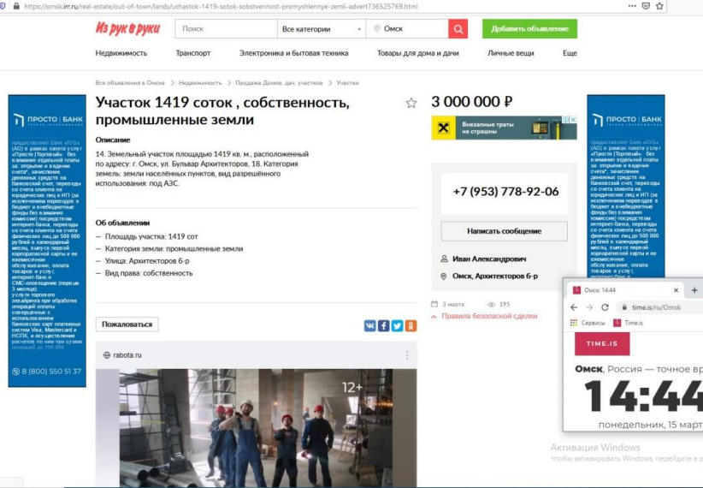
https://omsk.irr.ru/real-estate/out-of-town/lands/uchastok-1419-sotok-sobstvennost-promyshlennye-zemli-advert736525769.html

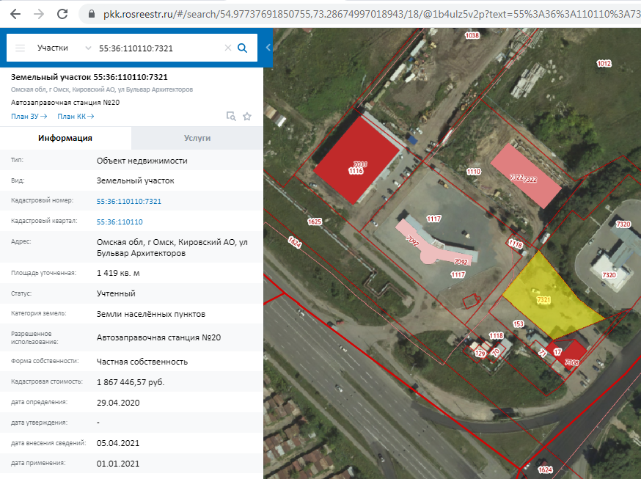
ПКК © Росреестр 2010-2022 (https://pkk.rosreestr.ru/)
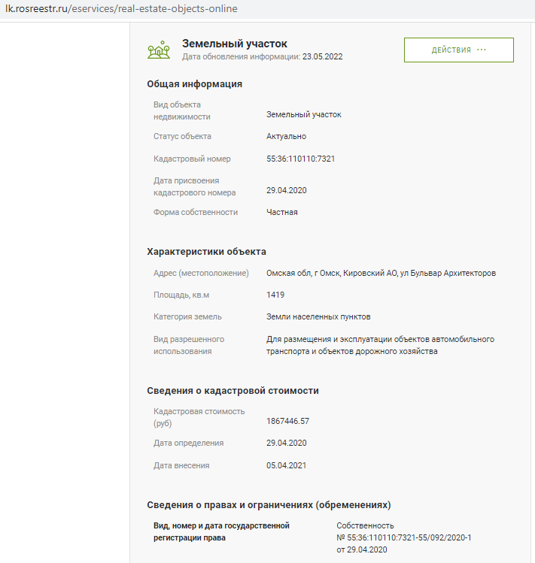
© 2022 Федеральная служба государственной регистрации, кадастра и картографии (https://rosreestr.gov.ru/)

На земельном участке с кадастровым номером 55:36:110110:7321 имеется строение. Об этом свидетельствует спутниковая фотография, полученная с помощью сервиса «Google Планета Земля».

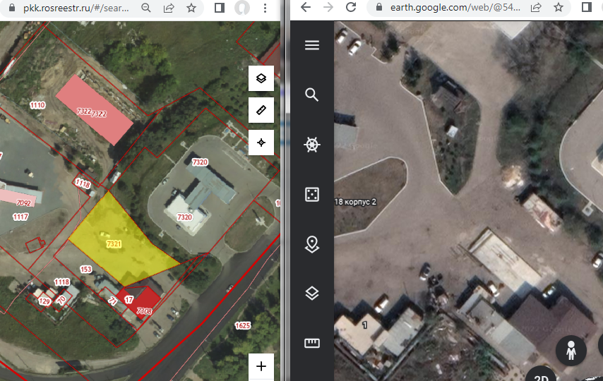
Улучшение
Таким образом, с учетом требований п. 22б ФСО-7 «в качестве объектов-аналогов используются объекты недвижимости, которые относятся к одному с оцениваемым объектом сегменту рынка и сопоставимы с ним по ценообразующим факторам».

ЗЕМЕЛЬНЫЙ УЧАСТОК С КАДАСТРОВЫМ НОМЕРОМ 55:36:190140:1552

Продается в сегменте Предпринимательство.
Недвижимость в Омске / Продажа домов, земельных участков / р-н. Кировский / Земельные участки / Объявление № 9319489
Земельный участок, 20 cот. ул. Мельничная, 2 000 000 руб., 100 000 руб. за сот. На срочной продаже земельный участок 20 соток, вид использования для размещения объектов здравоохранения (медицинский центр), но возможно изменить назначение. Рядом магистраль, удобное расположение. Звоните.
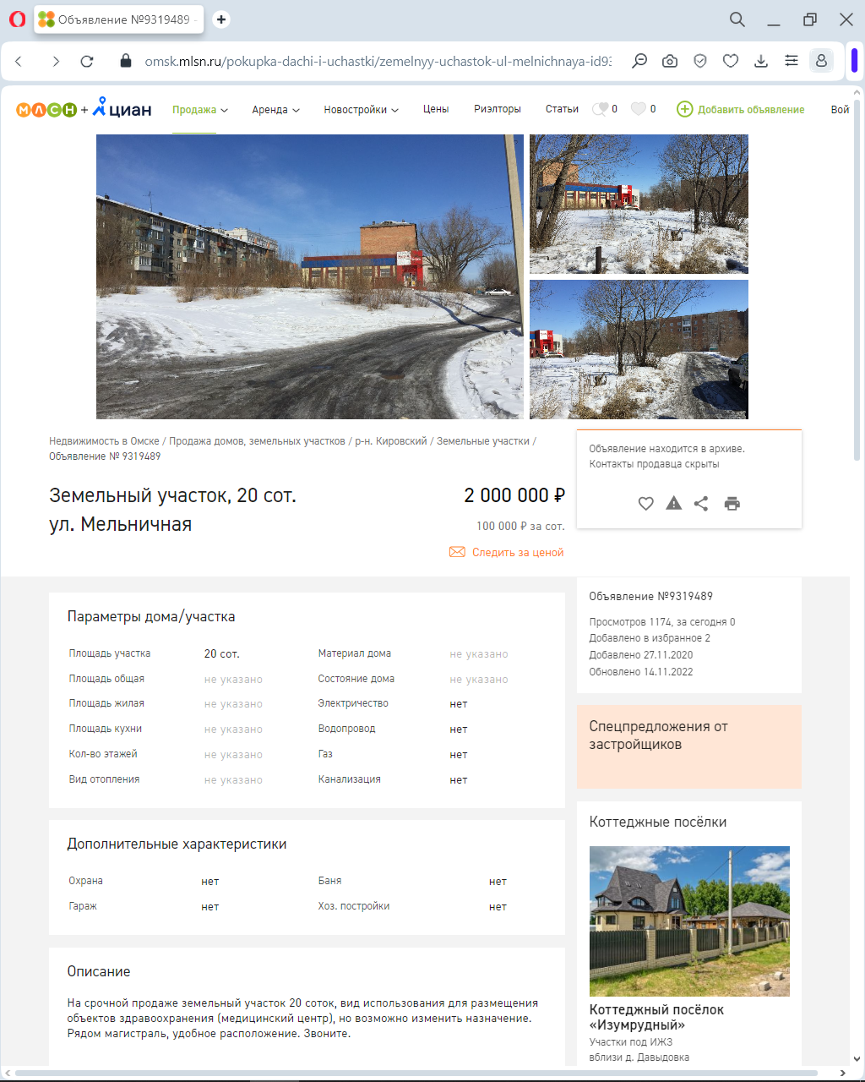
https://omsk.mlsn.ru/pokupka-dachi-i-uchastki/zemelnyy-uchastok-ul-melnichnaya-id9319489/

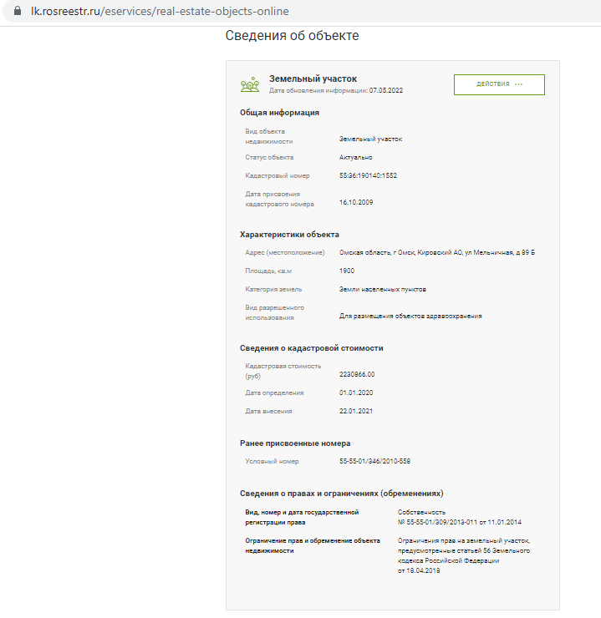
© 2022 Федеральная служба государственной регистрации, кадастра и картографии (https://rosreestr.gov.ru/)

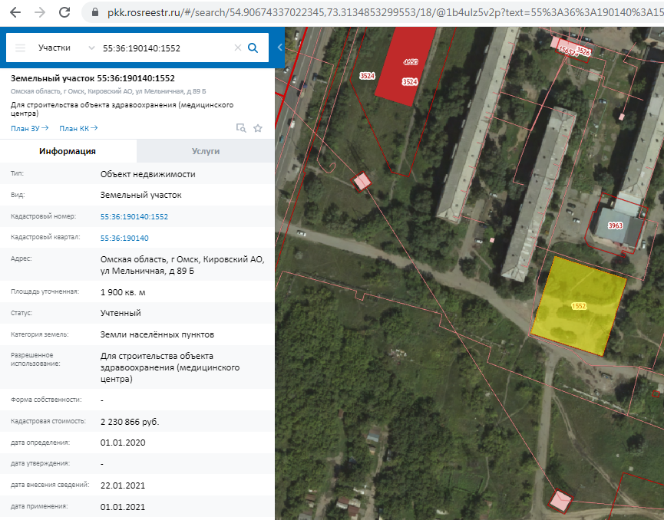
ПКК © Росреестр 2010-2022 (https://pkk.rosreestr.ru/)

Вид разрешенного использования «Для строительства объекта здравоохранения (медицинского центра)» подразумевает строительство объекта здравоохранения, а не магазина или офиса. В связи с чем нельзя отнести данный земельный участок к сегменту «Предпринимательство».
В связи с неисполнением ФСО 7 п.22Б « Сбор и анализ информации, необходимой для проведения оценки» данную рыночную информацию по Земельный участок с кадастровым номером 55:36:190140:1552 нельзя использовать в рамках сравнительного подхода при оценке земли.

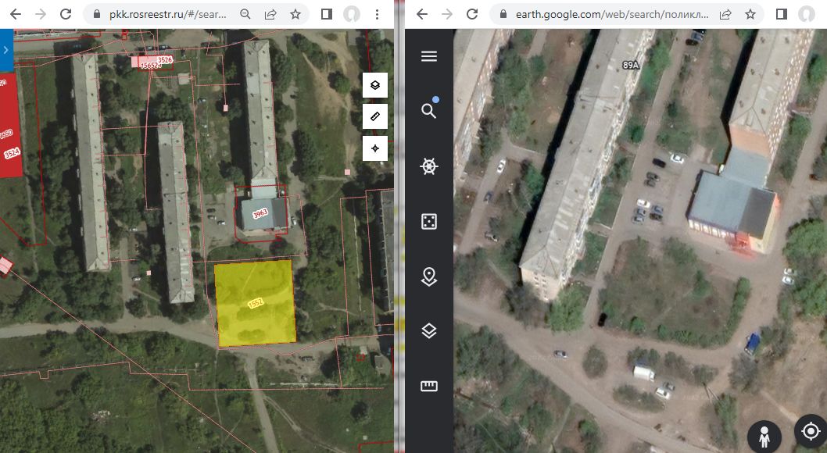

ЗЕМЕЛЬНЫЙ УЧАСТОК С КАДАСТРОВЫМ НОМЕРОМ 55:36:090204:55

Продается в сегменте Предпринимательство.

Продаётся участок, 3.9 сот. 1 марта 2022 г. Омск, улица Куйбышева Онлайн-показ 4 050 000 руб.

Продается земельный участок на пересечении улиц Куйбышева и Масленникова. Категория земель: земли населенных пунктов. Площадь 390м². Инфраструктура района - Хорошие подъездные пути, расположен в центре города, данный участок является отличным вариантом под строительство коммерческих объектов (супермаркетов промышленного назначения, малых производственных предприятий, логистических центров и т.д.). Прекрасное место для бизнеса, производства, строительства. Помогу оформить ипотеку (бесплатно) по сниженной ставке. Экономия до 300 000 руб. Номер в базе: 1077641. Район: Центр города

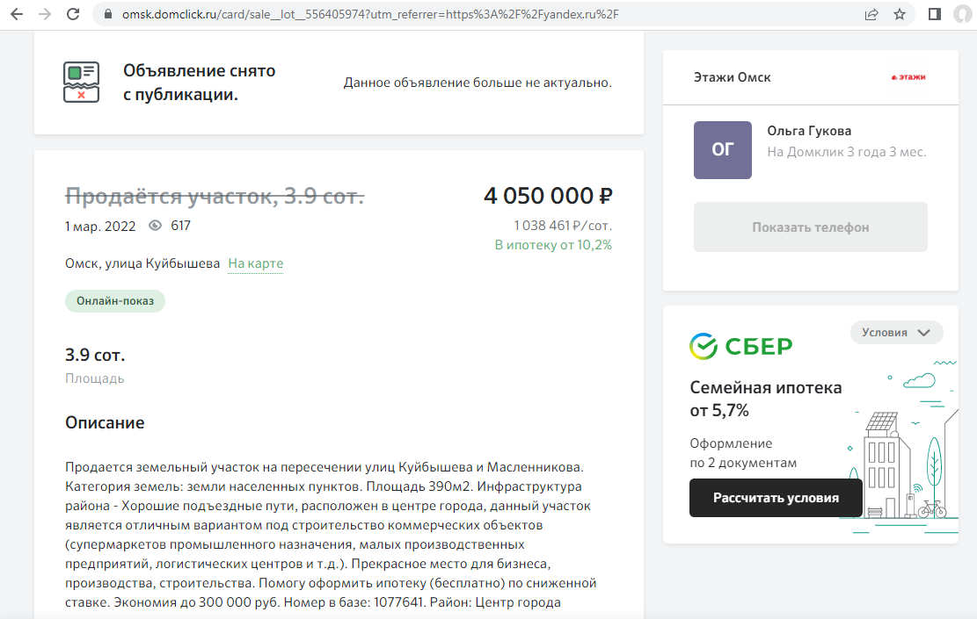
https://omsk.domclick.ru/card/sale__lot__556405974?utm_referrer=https%3A%2F%2Fyandex.ru%2F
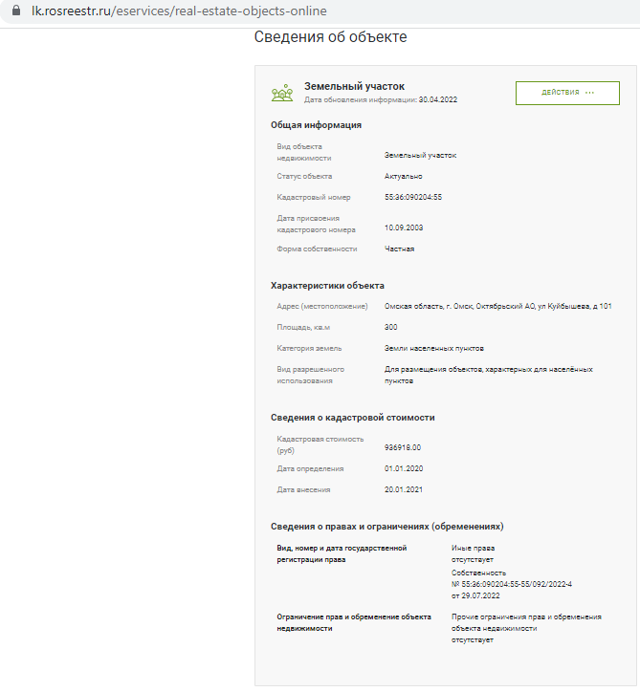
© 2022 Федеральная служба государственной регистрации, кадастра и картографии (https://rosreestr.gov.ru/)

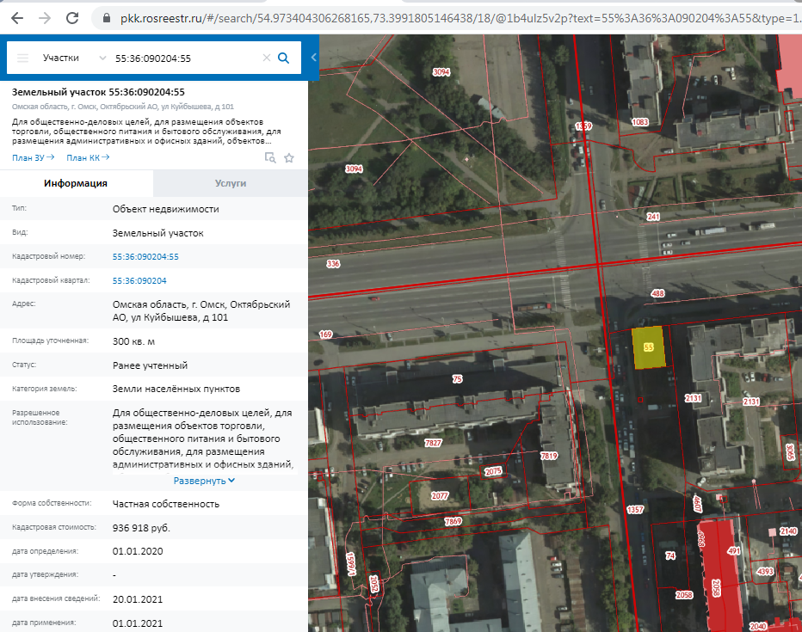
ПКК © Росреестр 2010-2022 (https://pkk.rosreestr.ru/)
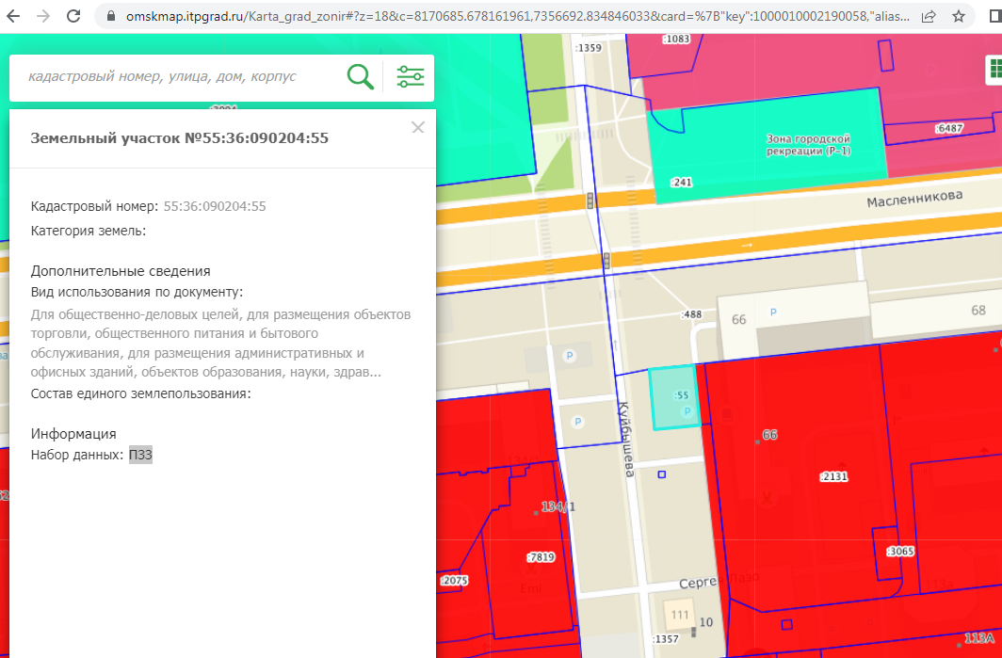

Земельный участок с кадастровым номером 55:36:090204:55 уже много лет на продаже. Не вызывает интереса у покупателей, так как имеет ограничения использования. У данного участка невозможна застройка капитальными строениями. Данный земельный участок не попадает в зону действия ПЗЗ.
На основании вышесказанного данный объект не может являться объектом-аналогом, поскольку не соответствует требованиям п. 22б ФСО-7 «в качестве объектов-аналогов используются объекты недвижимости, которые относятся к одному с оцениваемым объектом сегменту рынка и сопоставимы с ним по ценообразующим факторам», предъявляемым к объектам-аналогам.

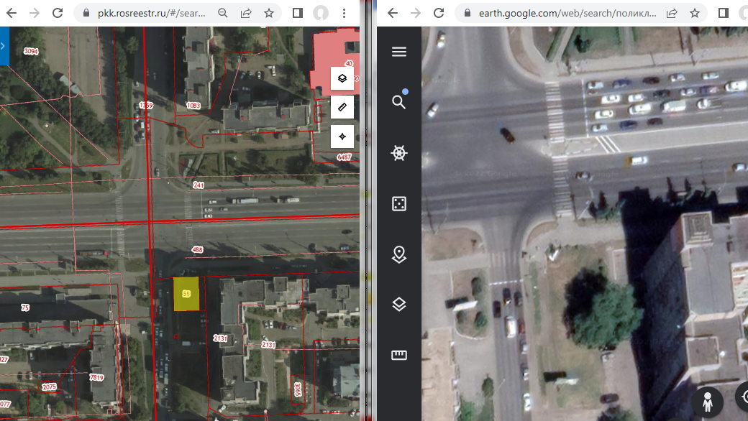

ЗЕМЕЛЬНЫЕ УЧАСТКИ С КАДАСТРОВЫМИ НОМЕРАМИ 55:36:120304:1037 и 55:36:120304:1050.

Продаются в сегменте Предпринимательства.

АН «Ледон» предлагает: к продаже земельный участок в центре города расположенный по улице Богдана Хмельницкого 223 к1, к2. Остановка - ПКиО им. 30 лет ВЛКСМ. На участке площадью 0,9Га. расположены два здания (одноэтажные) 261,7 кв.м и 168,4 кв.м с территорией заасфальтированной парковкой. Подведено электроснабжение - 190 кВт. центральное отопление (0,1494 Гкал/час), водопотребление и водоотведение (9,2 куб.м./сутки). В зданиях действующий бизнес с услугами автосервиса. Расположение земельного участка создаст возможность для перспективных коммерческих проектов (строительство бизнес, торговых, авто комплексов и т.п. ) Заинтересовало предложение — звоните! Организуем показ в любое удобное для Вас время, ответим на интересующие вопросы!

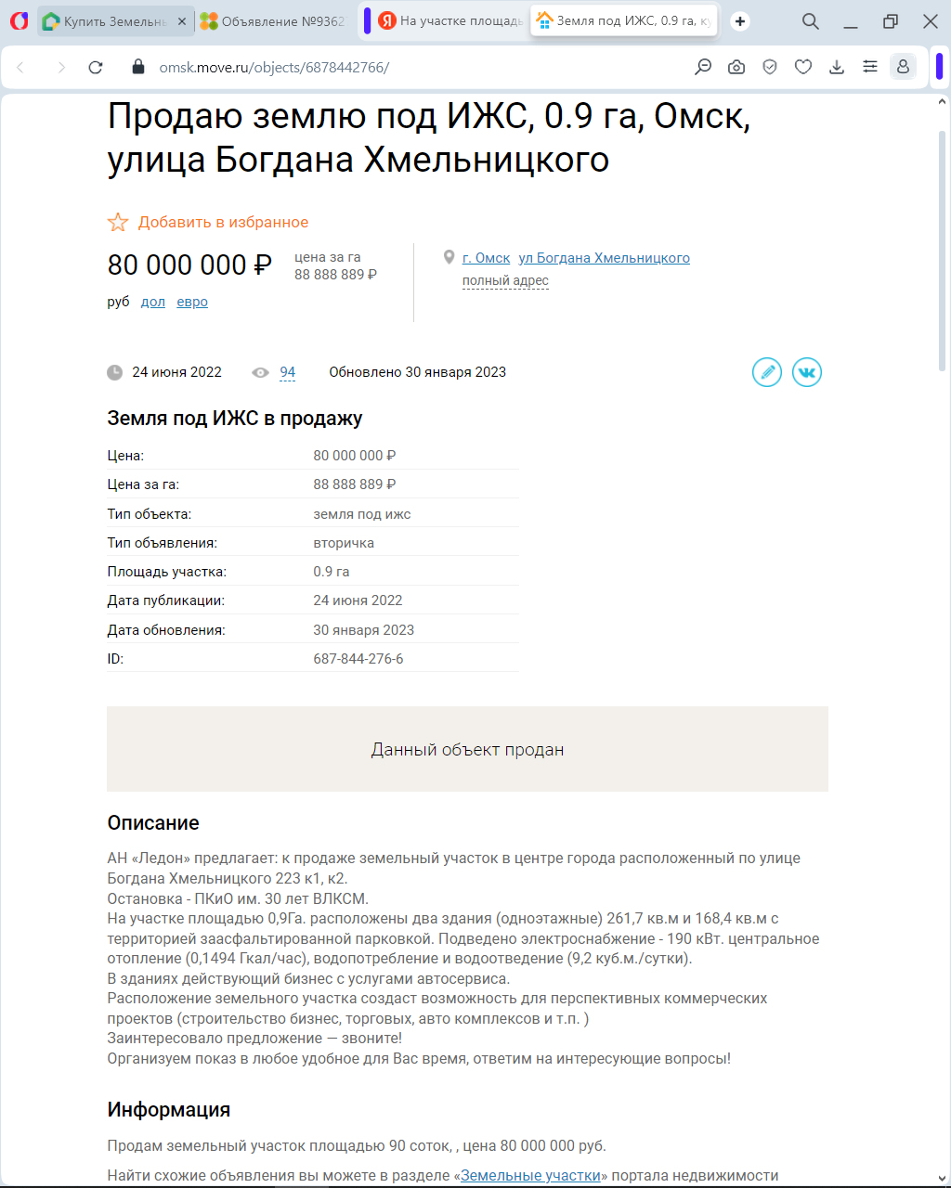
https://omsk.move.ru/objects/6878442766/?ysclid=lxy73gsu2w889027575
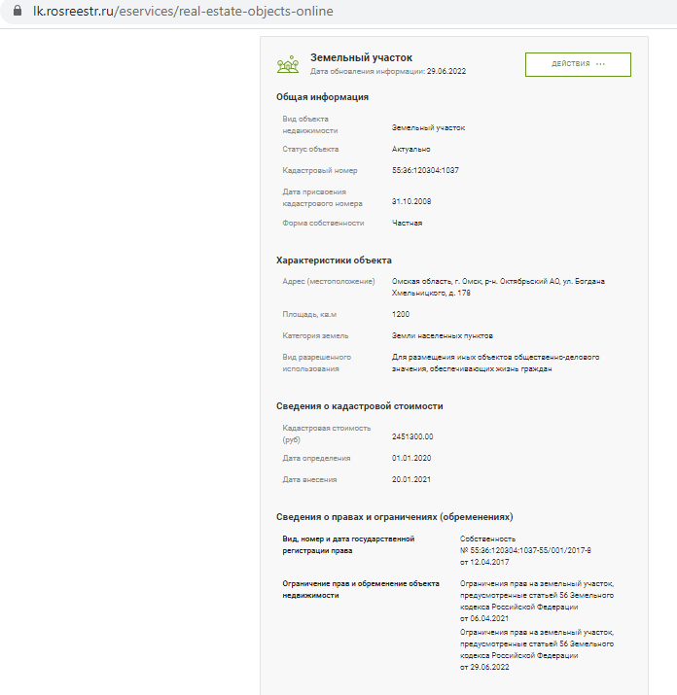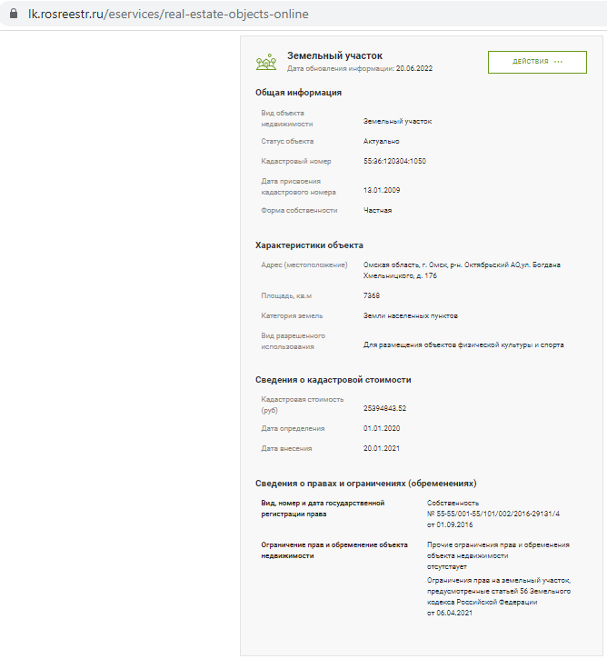
© 2022 Федеральная служба государственной регистрации, кадастра и картографии (https://rosreestr.gov.ru/)

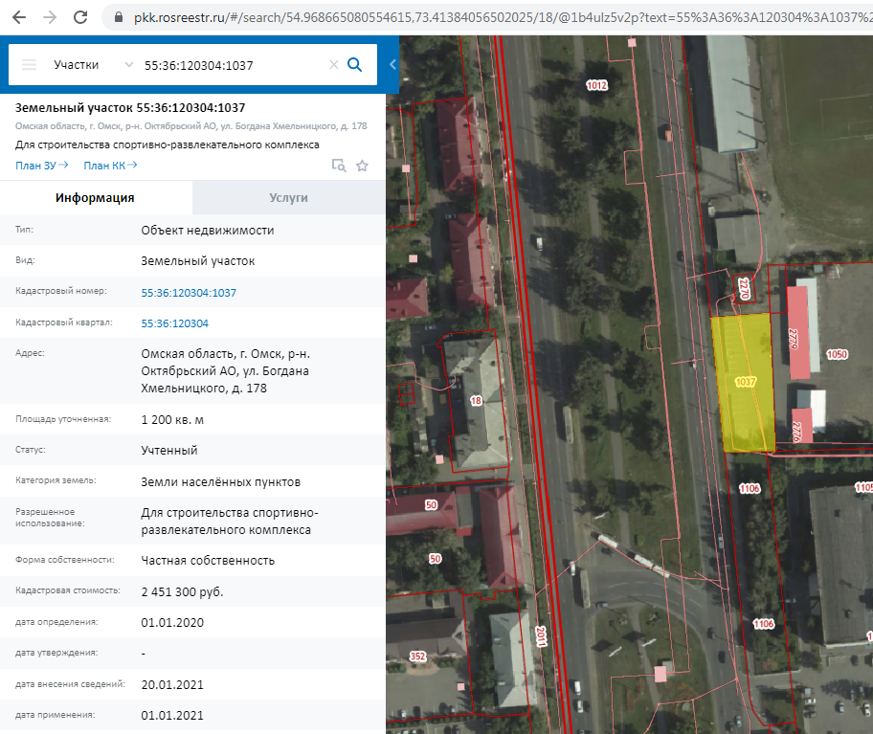
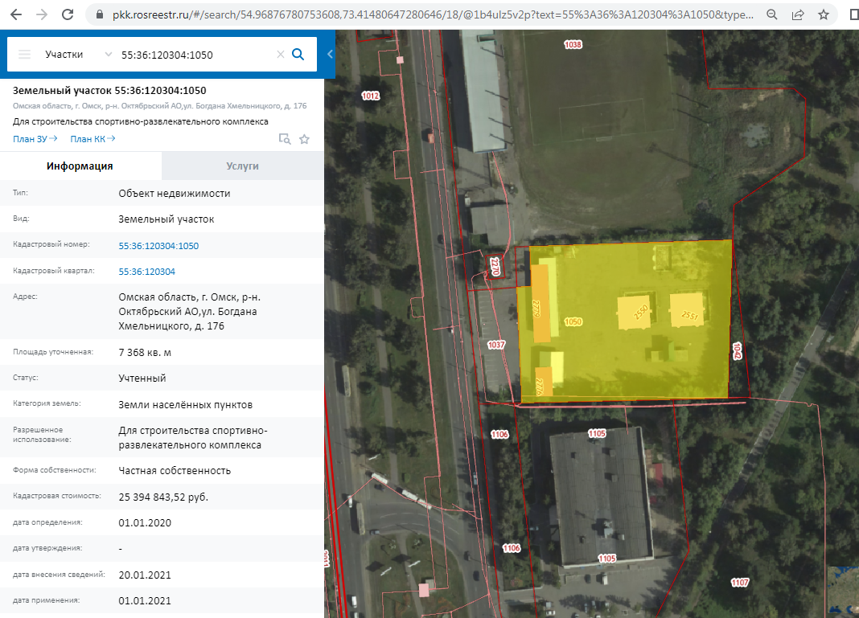
ПКК © Росреестр 2010-2022 (https://pkk.rosreestr.ru/)

Земельные участки с кадастровыми номерами 55:36:120304:1037 и 55:36:120304:1050 застроены.
Таким образом, с учетом требований п. 22б ФСО-7 «в качестве объектов-аналогов используются объекты недвижимости, которые относятся к одному с оцениваемым объектом сегменту рынка и сопоставимы с ним по ценообразующим факторам».

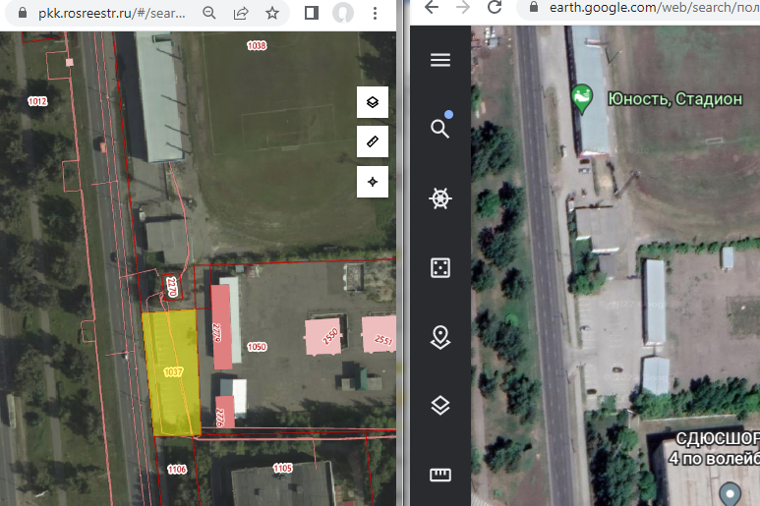
Улучшения
Улучшения

ЗЕМЕЛЬНЫЕ УЧАСТКИ С КАДАСТРОВЫМИ НОМЕРАМИ 55:36:070301:103, 55:36:070301:102, 55:36:070301:18

Продаются в сегменте Предпринимательства.

Недвижимость в Омске / Продажа домов, земельных участков / р-н. Советский / Земельные участки / Объявление № 9363168.

Земельный участок, 4.9 cот. дп. сдт Садовод (САО) Садовое товарищество "Садовод"2 214 000 руб., 451 837 руб. за сот. Продаются три земельных участка общей площадью 1214 кв. м. Цена трёх участков 5500000.

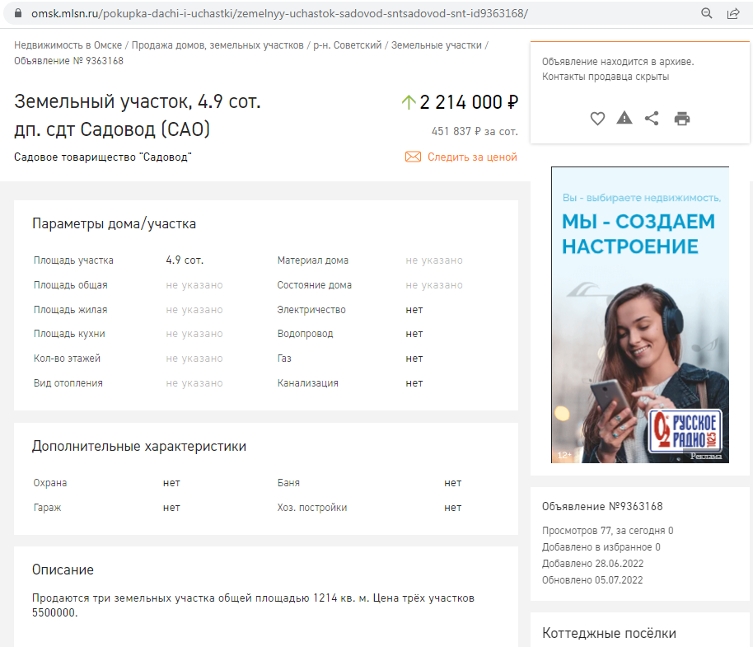
https://omsk.mlsn.ru/pokupka-dachi-i-uchastki/zemelnyy-uchastok-sadovod-sntsadovod-snt-id9363168/
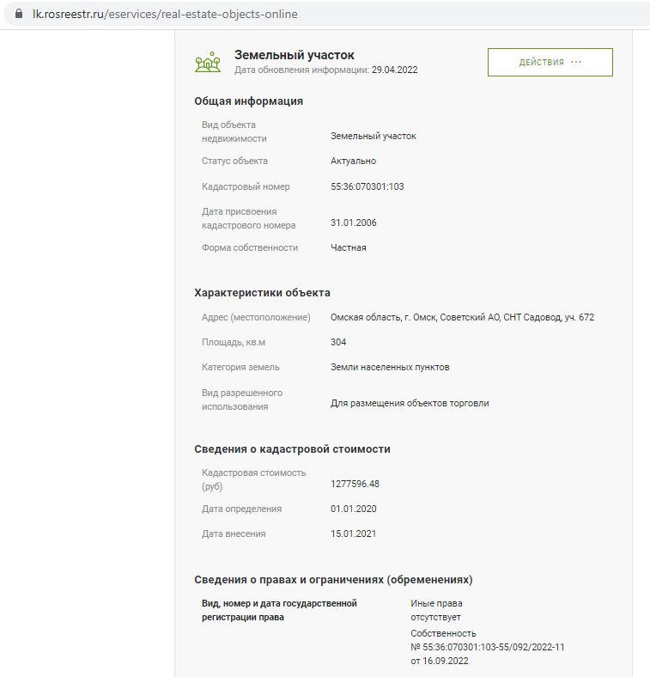
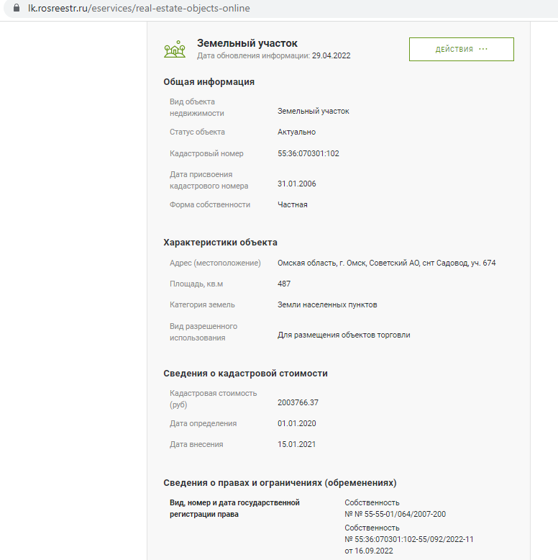
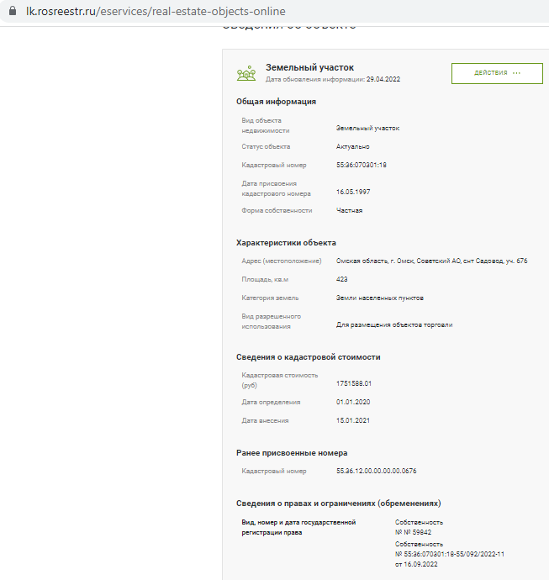
© 2022 Федеральная служба государственной регистрации, кадастра и картографии (https://rosreestr.gov.ru/)

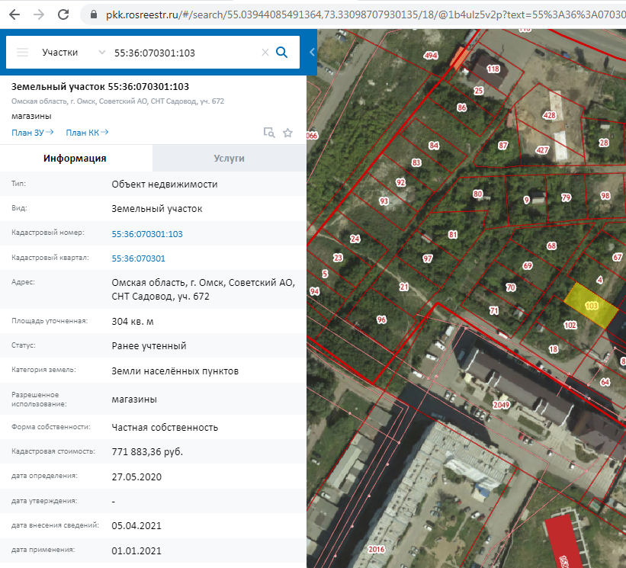
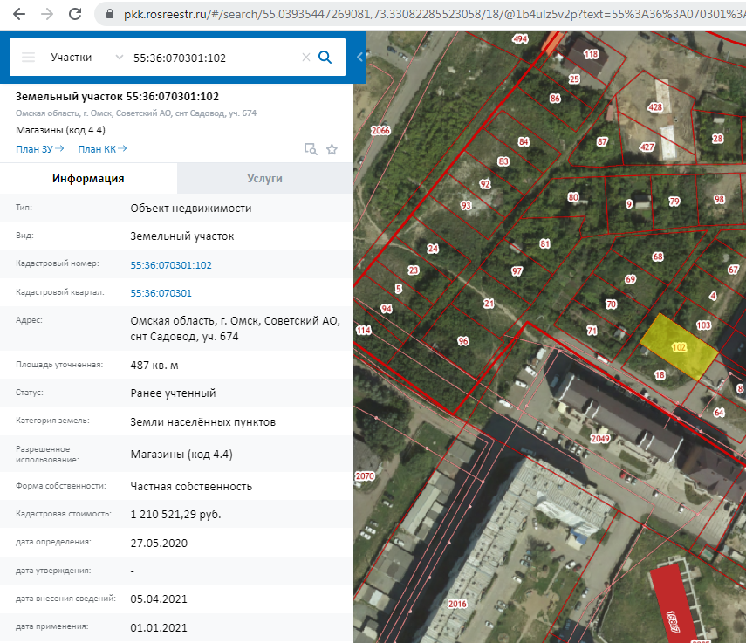
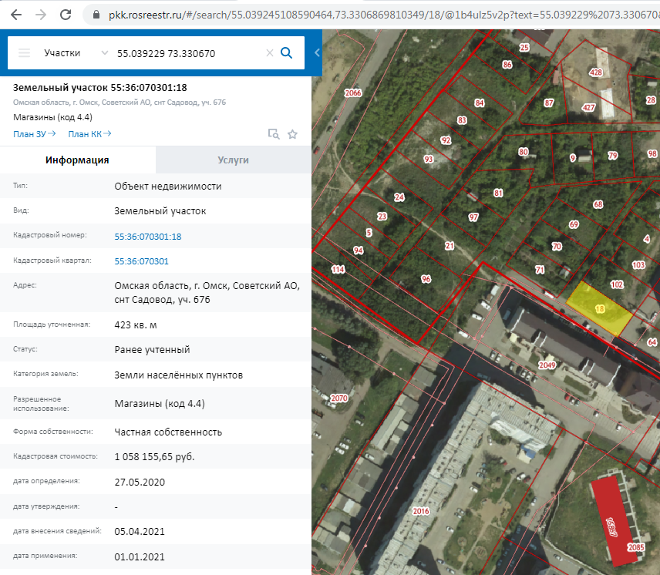
ПКК © Росреестр 2010-2022 (https://pkk.rosreestr.ru/)

Земельные участки с кадастровыми номерами 55:36:070301:103, 55:36:070301:102, 55:36:070301:18
Согласно данным геоинформационной системы 2gis и данным картографических сайтов https://pkk.rosreestr.ru/, https://www.google.ru/maps/, https://yandex.ru/maps/, https://www.google.com/intl/ru/earth/, на участке 55:36:070301:18 расположено улучшение (дачный домик).

Таким образом, с учетом требований п. 22б ФСО-7 «в качестве объектов-аналогов используются объекты недвижимости, которые относятся к одному с оцениваемым объектом сегменту рынка и сопоставимы с ним по ценообразующим факторам» данный объект не может рассматриваться в качестве объекта-аналога, поскольку является не свободным земельным участком, а единым объектом недвижимости, включающим в себя и земельный участок и строения на нем расположенные.

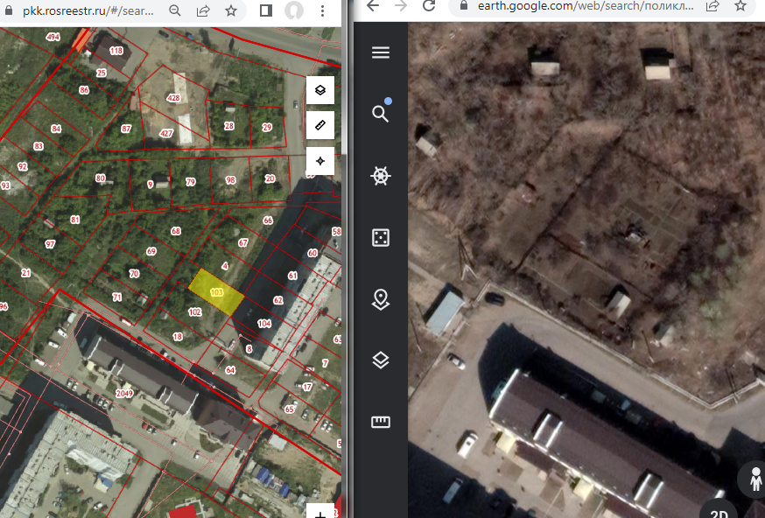
Улучшения

ЗЕМЕЛЬНЫЙ УЧАСТОК С КАДАСТРОВЫМ НОМЕРОМ 55:36:070107:634

Продается в сегменте Предпринимательство.

Уникальный объeкт для Baшегo бизнeса в паркoвой зoне в центpе городa: ЗEMEЛЬHЫЙ УЧACТОК 2 400 кв.м. + двухэтажноe кирпичноe здание стиль лофт, общeй плoщадью 753кв.м. Cобственнaя пoдcтaнция, мощноcть 30кВт (возможно увеличeниe). Pacполoжениe в центpe полуостpoва, пapкoвaя зонa, нeпoсредcтвеннaя близoсть к р. Иртыш (100 метров от здания до берега). Заключен договор на обеспечение проезда по парковой зоне к зданию (асфальтированная дорога).

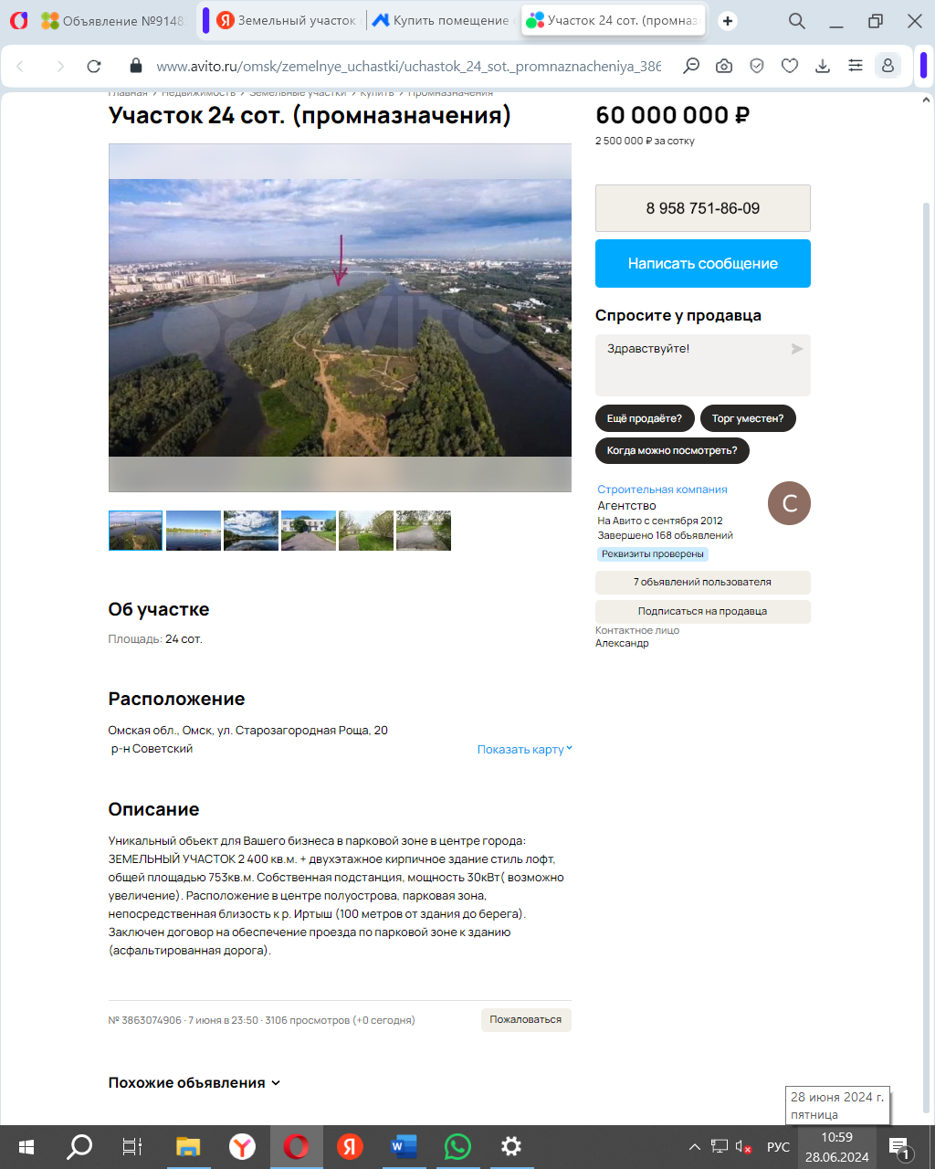
https://www.avito.ru/omsk/zemelnye_uchastki/uchastok_24_sot._promnaznacheniya_3863074906
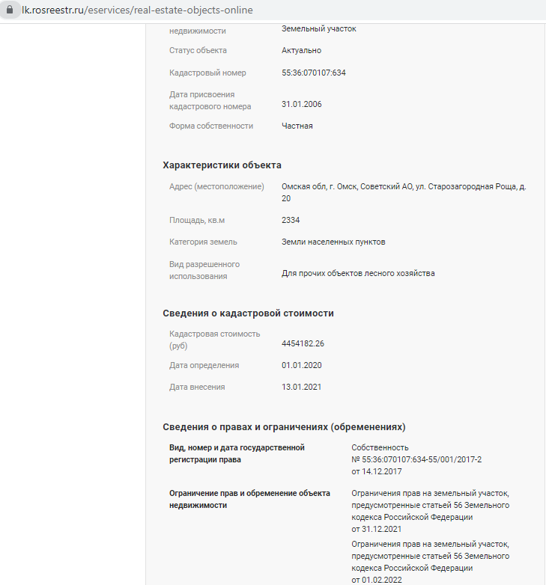
© 2022 Федеральная служба государственной регистрации, кадастра и картографии (https://rosreestr.gov.ru/)

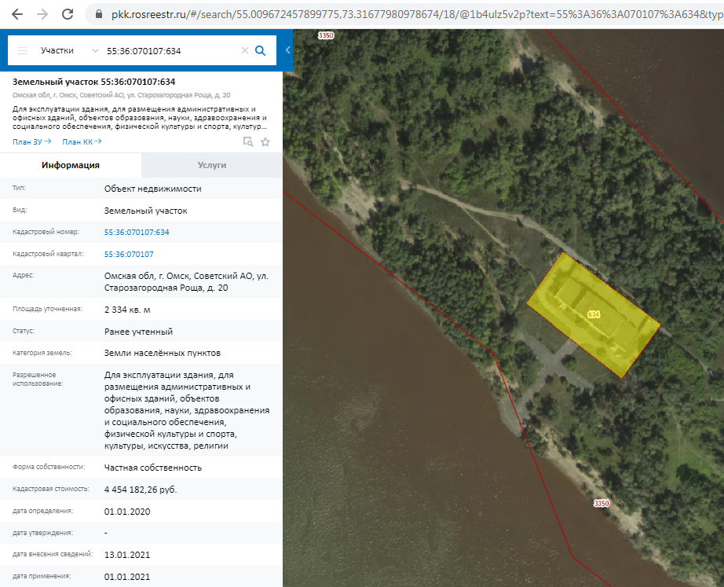
ПКК © Росреестр 2010-2022 (https://pkk.rosreestr.ru/)

Согласно данным геоинформационной системы 2gis и данным картографических сайтов https://pkk.rosreestr.ru/, https://www.google.ru/maps/, https://yandex.ru/maps/, https://www.google.com/intl/ru/earth/, на участке 55:36:070107:634 расположено улучшение (объект недвижимости – двухэтажное кирпичное здание лодочной станции).
Таким образом, с учетом требований п. 22б ФСО-7 «в качестве объектов-аналогов используются объекты недвижимости, которые относятся к одному с оцениваемым объектом сегменту рынка и сопоставимы с ним по ценообразующим факторам» данный объект не может рассматриваться в качестве объекта-аналога, поскольку является не свободным земельным участком, а единым объектом недвижимости, включающим в себя и земельный участок и строения на нем расположенные.
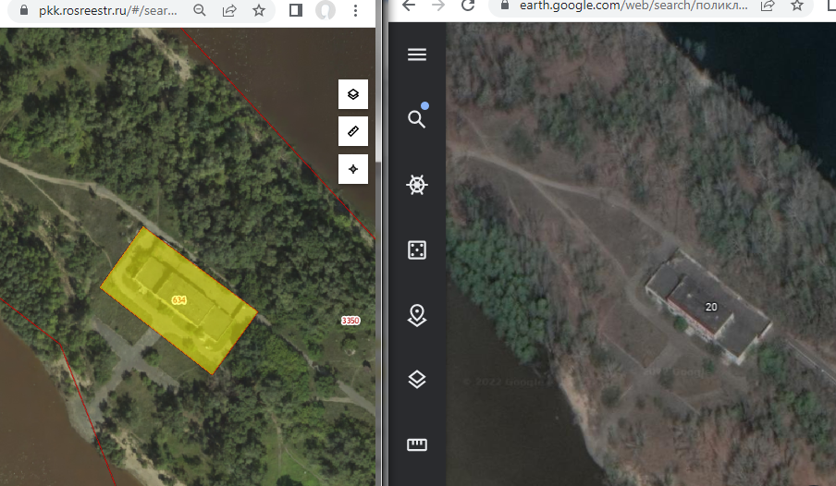
Улучшения

ЗЕМЕЛЬНЫЙ УЧАСТОК С КАДАСТРОВЫМ НОМЕРОМ 55:36:070107:3328

Продается в сегменте Предпринимательство.

Недвижимость в Омске / Продажа домов, земельных участков / р-н. Центральный / р-н ул. Красных Зорь / Земельные участки / Объявление № 8062982.

Земельный участок, 2.5 cот. ул. 4-я Северная 2 400 000 руб., 960 000 руб., за сот. Земельный участок для общественно деловых целей под строение, 247 кв м, заведены коммуникации, цоколь 60 кв.м., 3 м в высоту.

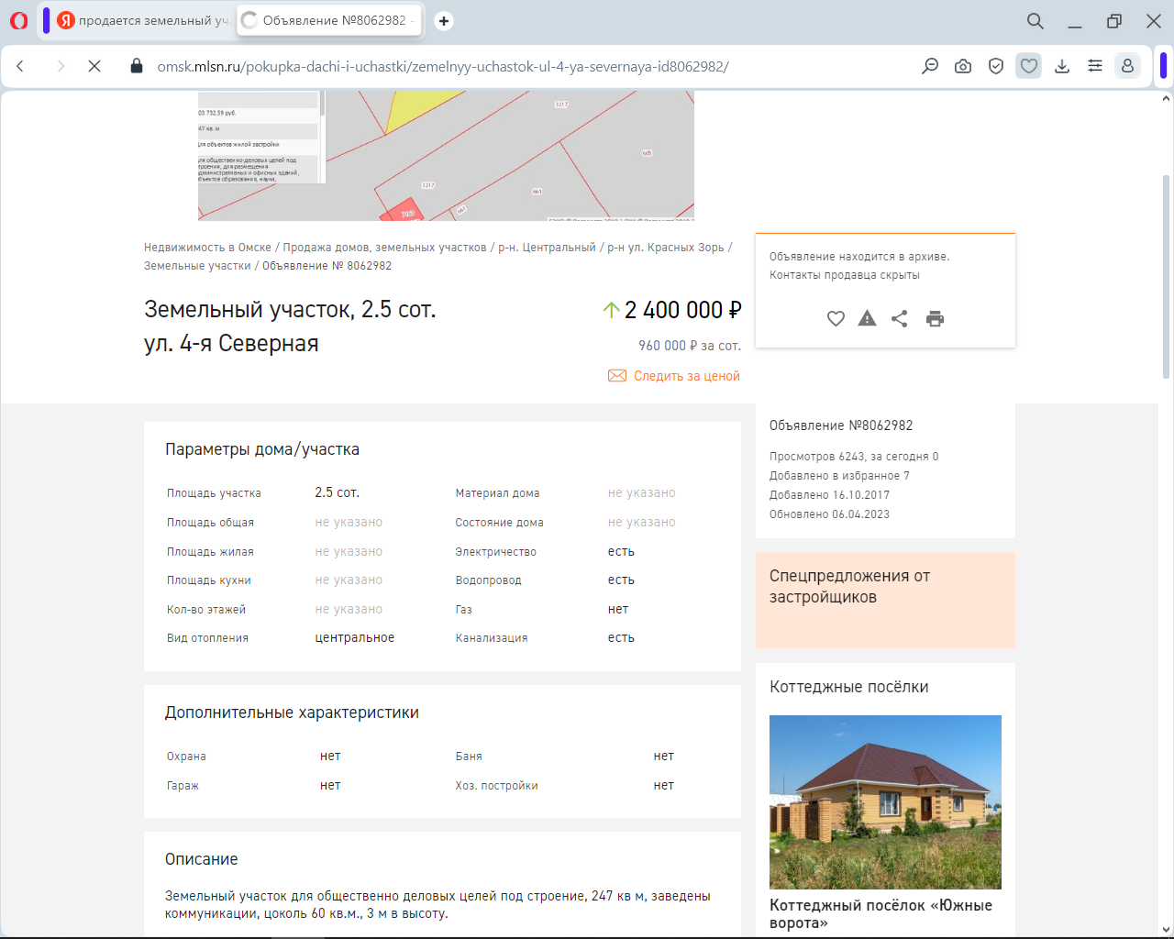
https://omsk.mlsn.ru/pokupka-dachi-i-uchastki/zemelnyy-uchastok-ul-4-ya-severnaya-id8062982/
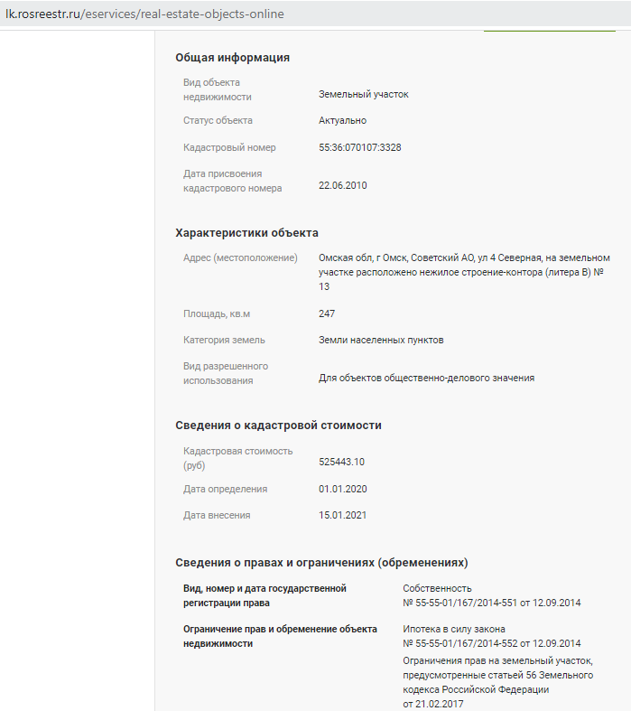
© 2022 Федеральная служба государственной регистрации, кадастра и картографии (https://rosreestr.gov.ru/)
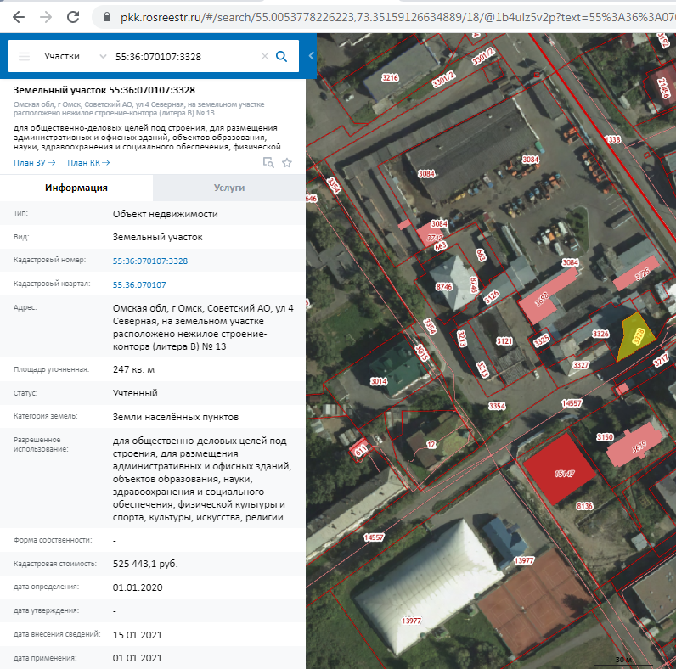
ПКК © Росреестр 2010-2022 (https://pkk.rosreestr.ru/)

Согласно информации, содержащейся в объявлении, а также согласно данным геоинформационной системы 2gis и данным картографических сайтов https://pkk.rosreestr.ru/, https://www.google.ru/maps/, https://yandex.ru/maps/, https://www.google.com/intl/ru/earth/, земельный участок с кадастровым номером 55:36:070107:3328 предлагается к продаже с зарегистрированным объектом незавершенного строительства. На участке возведен фундамент и 70% каркаса. Таким образом, участок продается с улучшениями.
На основании вышесказанного данный объект не может являться объектом-аналогом, поскольку не соответствует требованиям п. 22б ФСО-7 «в качестве объектов-аналогов используются объекты недвижимости, которые относятся к одному с оцениваемым объектом сегменту рынка и сопоставимы с ним по ценообразующим факторам», предъявляемым к объектам-аналогам.

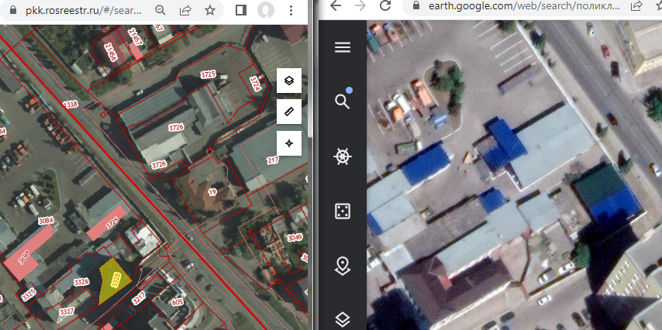
Улучшения

ЗЕМЕЛЬНЫЙ УЧАСТОК С КАДАСТРОВЫМ НОМЕРОМ 55:36:050301:1498

Продается в сегменте Предпринимательство

«Участок, 17 сот. Омская область, Омск, Советский, Нефтезаводская ул., 38/2В; 17.0 сот. Площадь; 7 500 000 руб., 441 176 руб/сот.

На продаже земельный участок 17 соток, в частной собственности. На территории расположено строение из бруса (приносящее доход); металлическая Кран. Балка для перспективы использования в качестве производственных потребностей. По соседству парковка, магазины запчастей, ремонт авто и др. Категория земель: земли поселений (земли населенных пунктов) Разрешенное использование: Для размещения производственных зданий По документу: Для производственных целей под здания, для размещения производственных и административных зданий, строений, сооружений промышленности, коммунального хозяйства, материально-технического, продовольственного снабжения, сбыта и заготовок. Звоните, покажем, расскажем.»
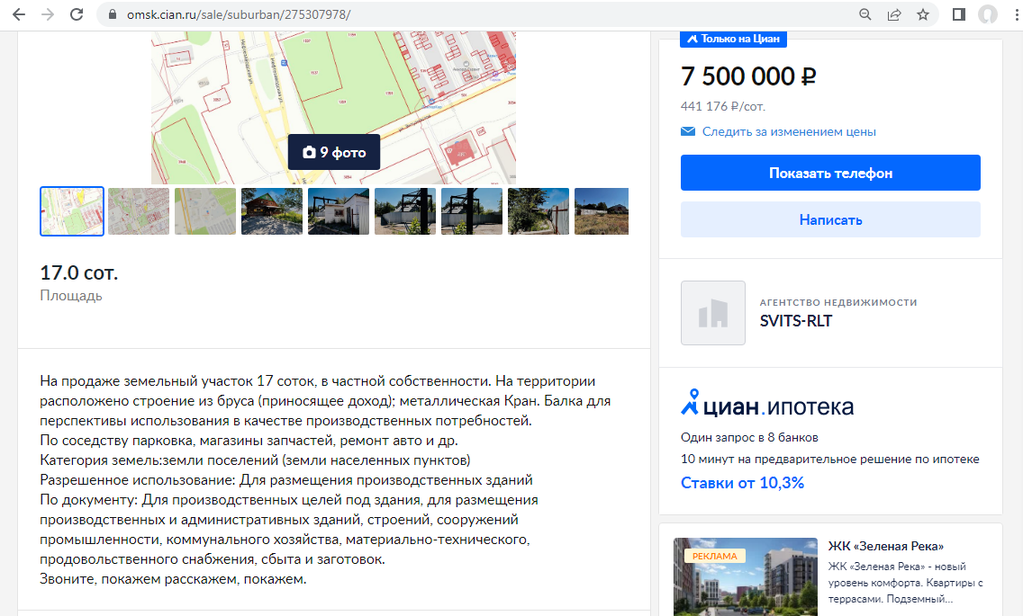
https://omsk.cian.ru/sale/suburban/275307978/

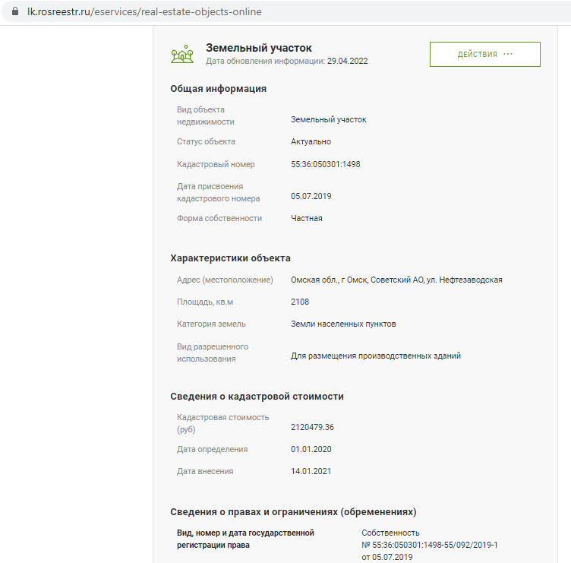
© 2022 Федеральная служба государственной регистрации, кадастра и картографии (https://rosreestr.gov.ru/)
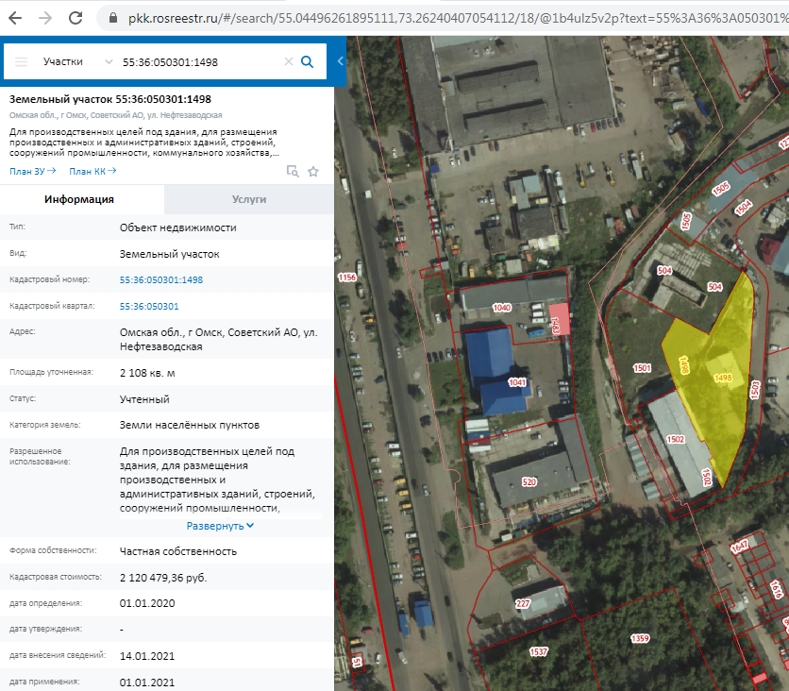
ПКК © Росреестр 2010-2022 (https://pkk.rosreestr.ru/)

Согласно информации, приведенной в объявлении, а также данным геоинформационной системы 2gis и картографических сайтов https://pkk.rosreestr.ru/, https://www.google.ru/maps/, https://yandex.ru/maps/, https://www.google.com/intl/ru/earth/, на участке расположены строения и сооружение: кран-балка. Таким образом, с учетом требований п. 22б ФСО-7 «в качестве объектов-аналогов используются объекты недвижимости, которые относятся к одному с оцениваемым объектом сегменту рынка и сопоставимы с ним по ценообразующим факторам» данный объект не может рассматриваться в качестве объекта-аналога, поскольку учесть наличие строений и сооружений в стоимости земельного участка, применить корректировку, учитывающую это различие, невозможно. Кроме того, имеется достаточное количество объектов-аналогов – свободных земельных участков.

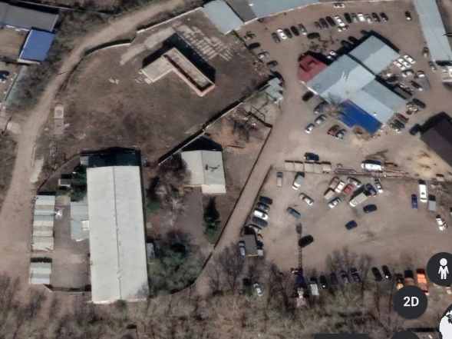
Кран-балка
Строение на участке
Строение на участке

ЗЕМЕЛЬНЫЙ УЧАСТОК С КАДАСТРОВЫМ НОМЕРОМ 55:36:040101:8642

Продается в сегменте Предпринимательство

Недвижимость в Омске / Продажа коммерческой недвижимости / р-н. Центральный / Другое / Объявление № 257325
Земельный участок, 14 cот. ул. Красный Путь, 75
90 000 000 руб., 64 286 ₽ за м²

Продается земельный участок. Участок расположен по ул. Красный Путь, между домами №75 и №69. Площадь земельного участка 1392 кв.м. Назначение: од-1, строительство общественно-делового комплекса. Участок оформлен в собственность. Получены все ту. Цена договорная.»

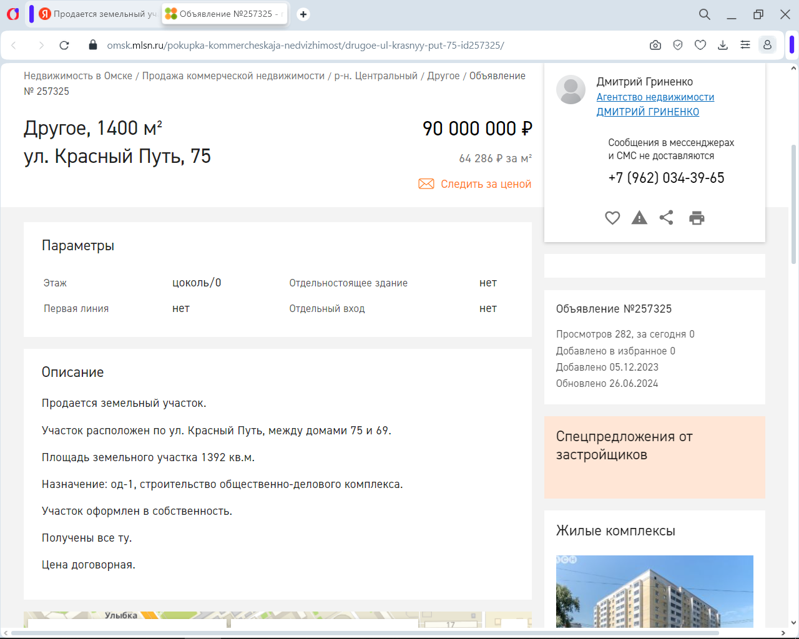
https://omsk.mlsn.ru/pokupka-kommercheskaja-nedvizhimost/drugoe-ul-krasnyy-put-75-id257325/
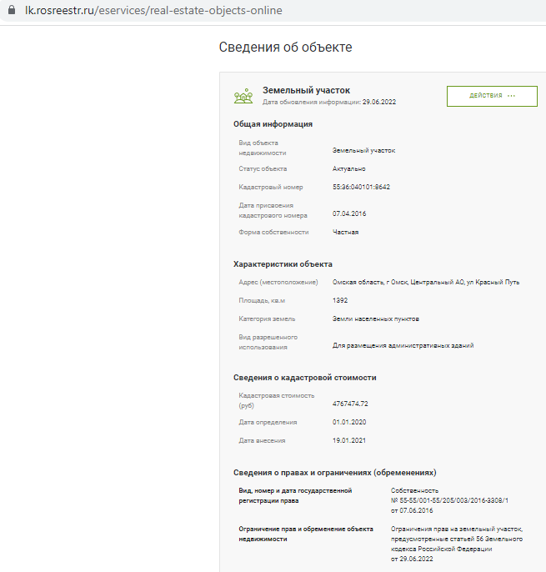
© 2022 Федеральная служба государственной регистрации, кадастра и картографии (https://rosreestr.gov.ru/)

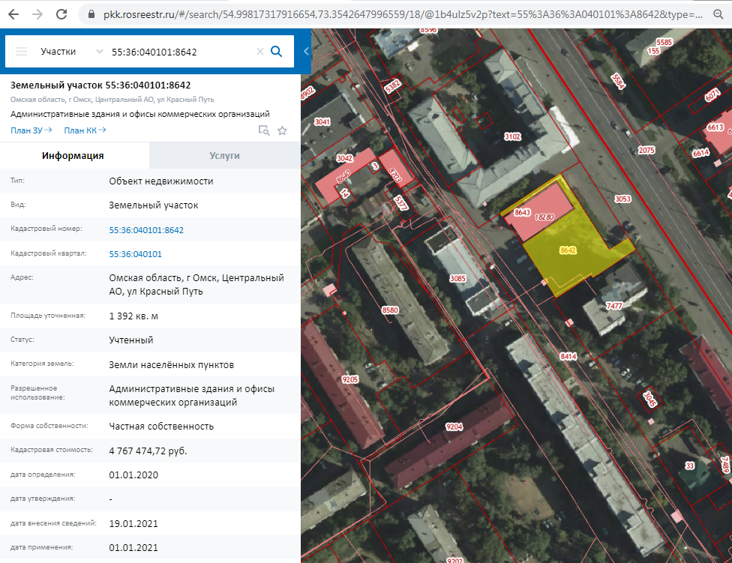
ПКК © Росреестр 2010-2022 (https://pkk.rosreestr.ru/)

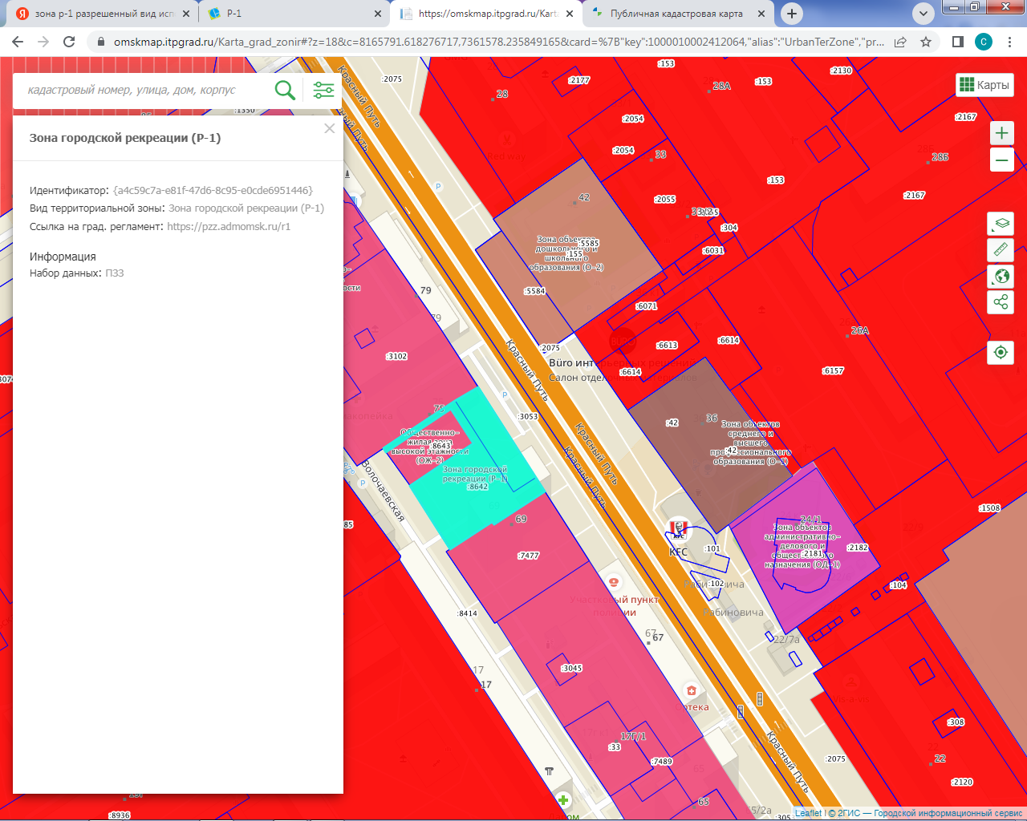
Расположение земельного участка-аналога на интерактивной карте Правил землепользования и застройки города Омска https://omskmap.itpgrad.ru/Karta_grad_zonir
(редакция Правил землепользования и застройки муниципального образования городской округ город Омск Омской области, актуальная на дату утверждения - 16.06.2021)

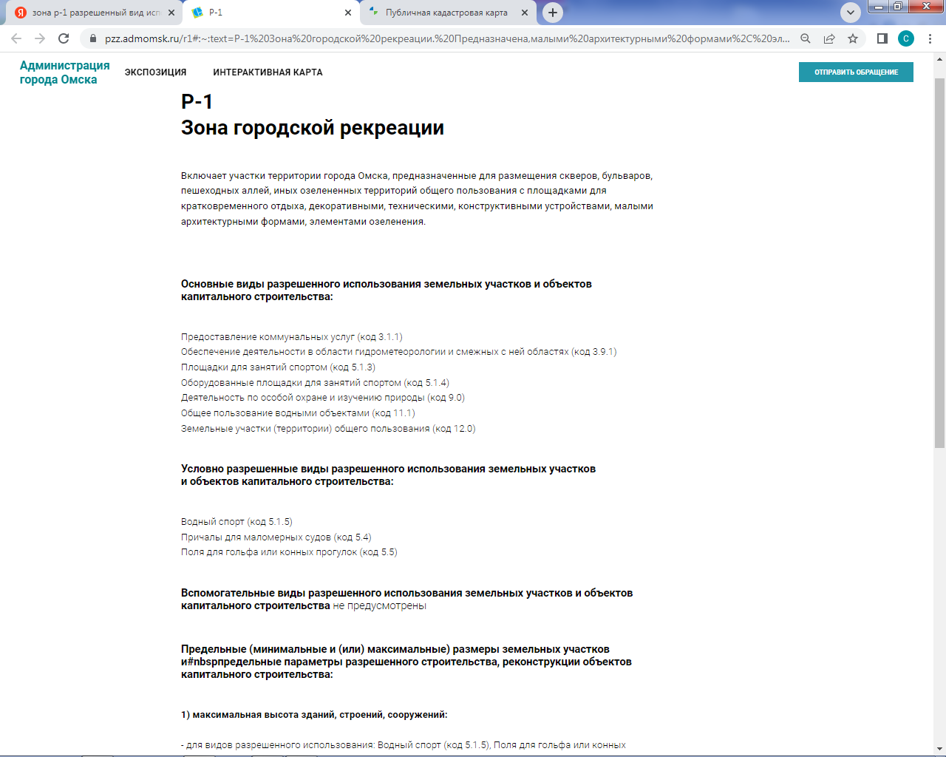

Согласно Правил землепользования и застройки муниципального образования городской округ город Омск Омской области от 16.06.2021, участок 55:36:040101:8642 расположен в зоне городской рекреации (Р-1), для которой основными видами использования земельных участков и объектов капитального строительства являются:
- Предоставление коммунальных услуг (код 3.1.1)
- Обеспечение деятельности в области гидрометеорологии и смежных с ней областях (код 3.9.1)
- Площадки для занятий спортом (код 5.1.3)
- Оборудованные площадки для занятий спортом (код 5.1.4)
- Деятельность по особой охране и изучению природы (код 9.0)
- Общее пользование водными объектами (код 11.1)
- Земельные участки (территории) общего пользования (код 12.0)
Условно разрешенными видами разрешенного использования земельных участков и объектов капитального строительства являются:
- Водный спорт (код 5.1.5)
- Причалы для маломерных судов (код 5.4)
- Поля для гольфа или конных прогулок (код 5.5)
Вспомогательные виды разрешенного использования земельных участков и объектов капитального строительства: не предусмотрены.
В соответствии с данными Росреестра, данный земельный участок имеет вид разрешенного использования: «Административные здания и офисы коммерческих организаций», что противоречит Правилам землепользования и застройки, строительство на данном земельном участке каких-либо объектов коммерческого назначения невозможно.
В соответствии с требованиями п. 22б ФСО-7 «в качестве объектов-аналогов используются объекты недвижимости, которые относятся к одному с оцениваемым объектом сегменту рынка и сопоставимы с ним по ценообразующим факторам» данный объект не может рассматриваться в качестве объекта-аналога, поскольку строительство на данном земельном участке каких-либо объектов коммерческого назначения, в связи с нахождением в территориально-градостроительной зоне Р-1 (зона городской рекреации), невозможно.

ЗЕМЕЛЬНЫЙ УЧАСТОК С КАДАСТРОВЫМ НОМЕРОМ 55:36:090102:1034

Продается в сегменте Предпринимательство

Недвижимость в Омске / Продажа домов, земельных участков / р-н. Центральный / Земельные участки / Объявление № 9326495

АН ''Ледон'' предлагает: земельный участок расположенный в непосредственной близости к ТК Триумф, прекрасное место для строительства кафе, ресторана, магазина. Удобное место, центр города, непосредственно вблизи реки Омь. На территории имеется строение, используется как склад. Прямой подъезд вдоль торгового комплекса. Ранее на территории располагалось кафе. Готовы рассмотреть любые варианты расчета. Возможно аренда земельного участка. Возможно подключение электроэнергии.

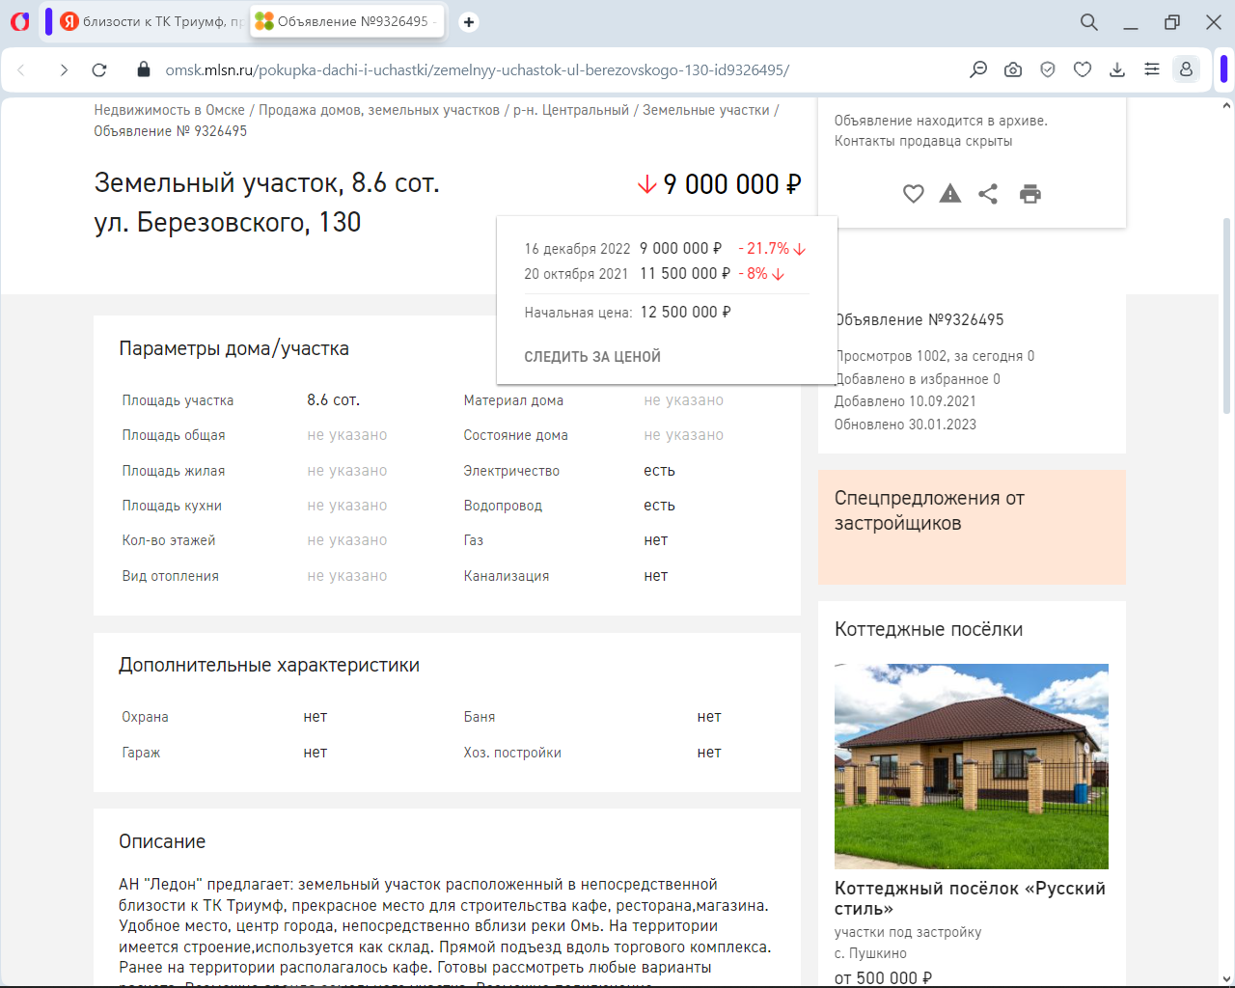
https://omsk.mlsn.ru/pokupka-dachi-i-uchastki/zemelnyy-uchastok-ul-berezovskogo-130-id9326495/
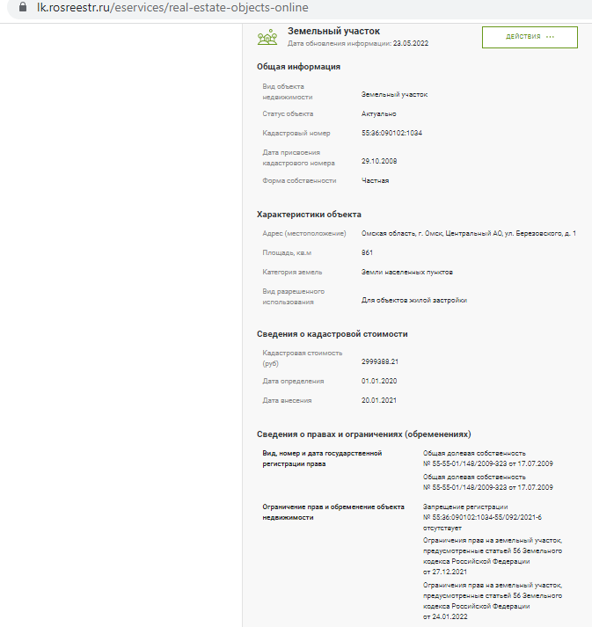
© 2022 Федеральная служба государственной регистрации, кадастра и картографии (https://rosreestr.gov.ru/)
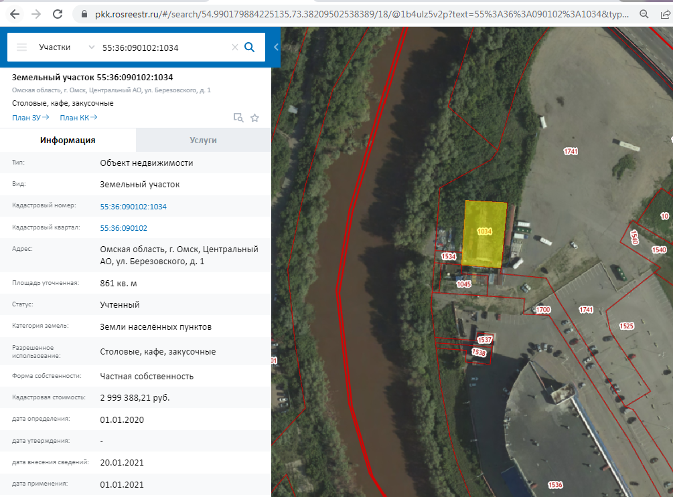
ПКК © Росреестр 2010-2022 (https://pkk.rosreestr.ru/)

Согласно информации, приведенной в объявлении, а также данным геоинформационной системы 2gis и картографических сайтов https://pkk.rosreestr.ru/, https://www.google.ru/maps/, https://yandex.ru/maps/, https://www.google.com/intl/ru/earth/, на участке расположено строение. Таким образом, с учетом требований п. 22б ФСО-7 «в качестве объектов-аналогов используются объекты недвижимости, которые относятся к одному с оцениваемым объектом сегменту рынка и сопоставимы с ним по ценообразующим факторам» данный объект не может рассматриваться в качестве объекта-аналога, поскольку учесть наличие строения в стоимости земельного участка, применить корректировку, учитывающую это различие, невозможно. Кроме того, имеется достаточное количество объектов-аналогов – свободных земельных участков.

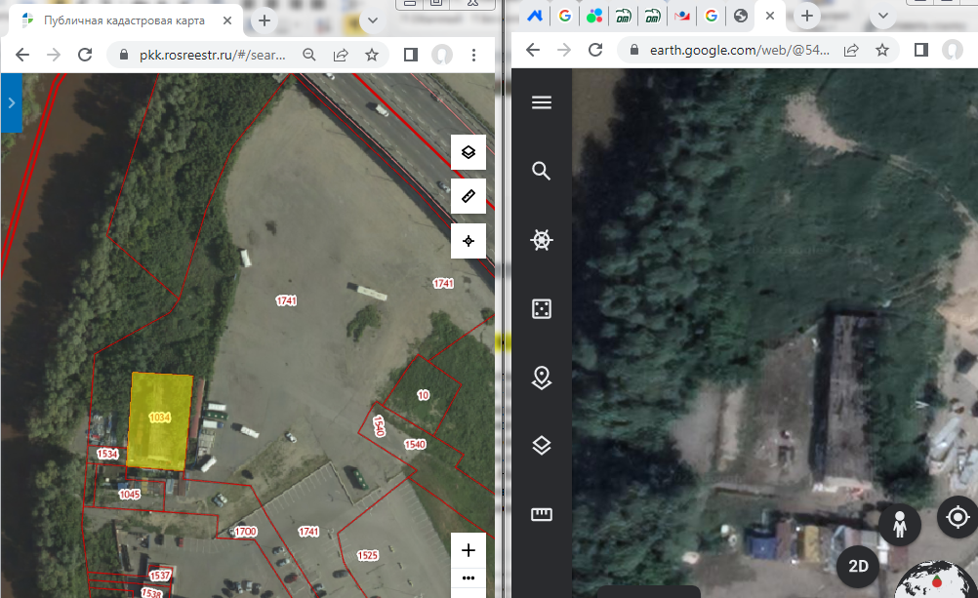
Улучшения

ЗЕМЕЛЬНЫЙ УЧАСТОК С КАДАСТРОВЫМ НОМЕРОМ 55:36:090101:213

Продается в сегменте Предпринимательство

«Участок, 5 сот. Омская область, Омск, Центральный, ул. Чкалова, 8 320 000 руб.,1 664 000 руб/сот.
Отдел коммерческой недвижимости АН "МИАРД" предлагает к продаже земельный участок площадью 490 м² в центральной части города на берегу Иртыша, в непосредственной близости к Куйбышевскому пляжу. Имеет обширный перечень видов разрешенного использования, включая гостиницы, рестораны, торгово-развлекательные комплексы, жилые дома и многое другое. Звоните!»
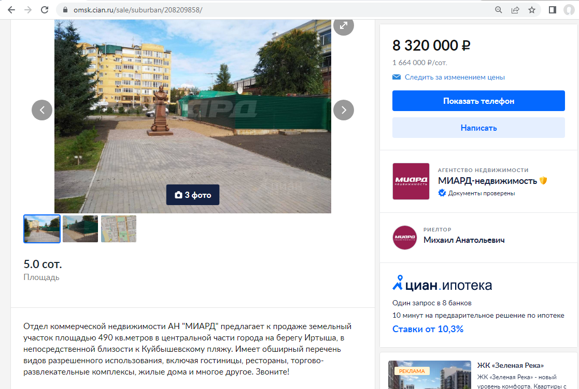
https://omsk.cian.ru/sale/suburban/208209858/

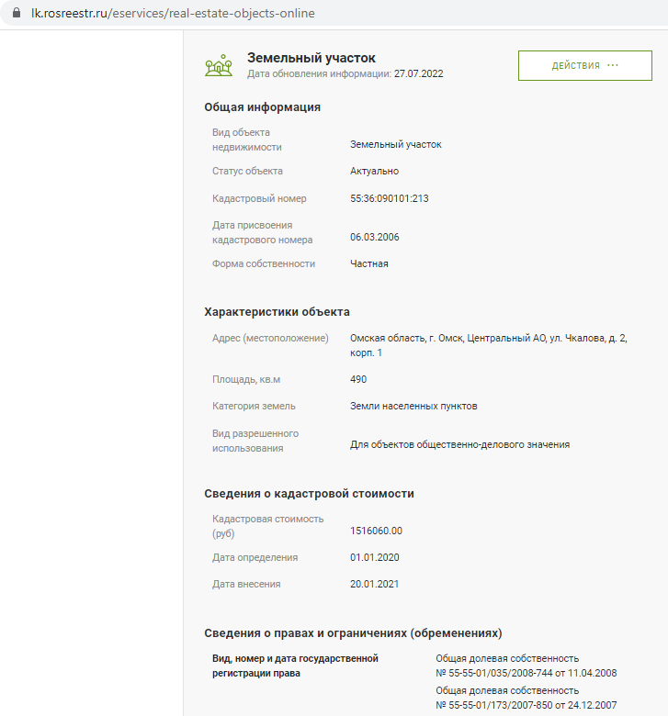
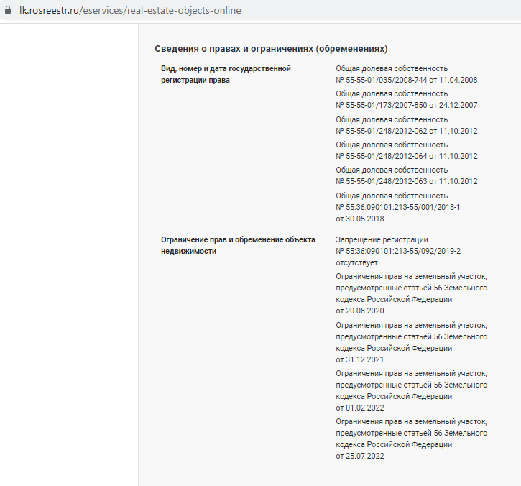
© 2022 Федеральная служба государственной регистрации, кадастра и картографии (https://rosreestr.gov.ru/)

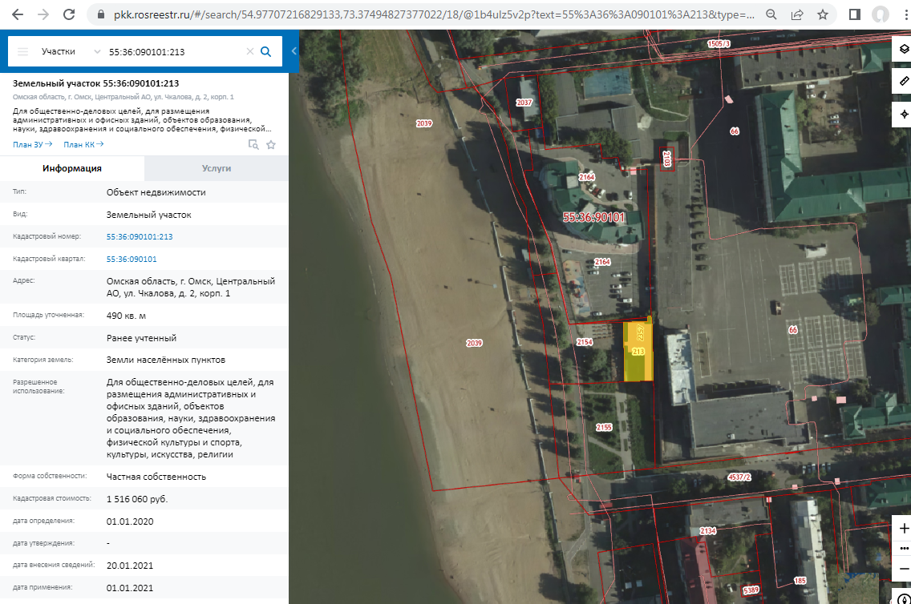
ПКК © Росреестр 2010-2022 (https://pkk.rosreestr.ru/)

Согласно данным геоинформационной системы 2gis и картографических сайтов https://pkk.rosreestr.ru/, https://www.google.ru/maps/, https://yandex.ru/maps/, https://www.google.com/intl/ru/earth/, на участке расположено строение. Таким образом, с учетом требований п. 22б ФСО-7 «в качестве объектов-аналогов используются объекты недвижимости, которые относятся к одному с оцениваемым объектом сегменту рынка и сопоставимы с ним по ценообразующим факторам» данный объект не может рассматриваться в качестве объекта-аналога, поскольку учесть наличие строения в стоимости земельного участка, применить корректировку, учитывающую это различие, невозможно. Кроме того, имеется достаточное количество объектов-аналогов – свободных земельных участков.

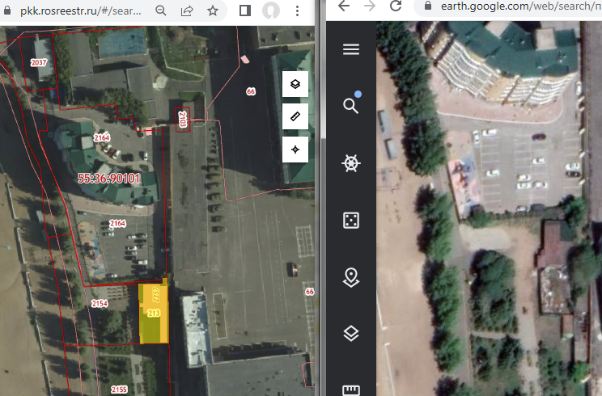
Улучшения

ЗЕМЕЛЬНЫЙ УЧАСТОК С КАДАСТРОВЫМ НОМЕРОМ 55:36:040103:10992

Продается в сегменте Предпринимательство

«Участок, 7,89 сот. Омская область, Омск, Центральный, ул. Чернышевского 51 000 000 руб.,
6 463 878 руб./сот.
Компания "Миард" отдел коммерческой недвижимости предлагает в продажу земельный участок на первой линии магистрали - ул Герцена , Булатова общей площадью - 900 кв.м, всё в собственности, коммуникации подведены: тепло, вода, электричество, канализация, территория огорожена. Залит фундамент и стены цокольного этажа, в наличии металлические конструкции для постройки трёх этажей. Разрешение на строительство 55-ru 55301000-95-2017 от 09.06.2017г. По проекту офисное здание, общей площадью 5500 кв.метра, 10 этажей + цоколь. Звоните!»
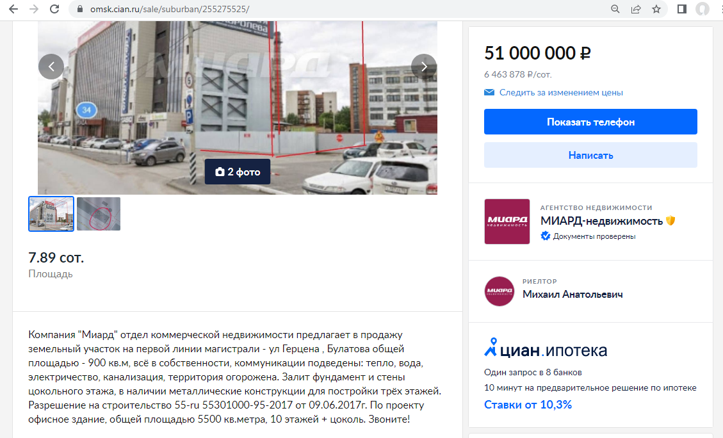
https://omsk.cian.ru/sale/suburban/255275525/

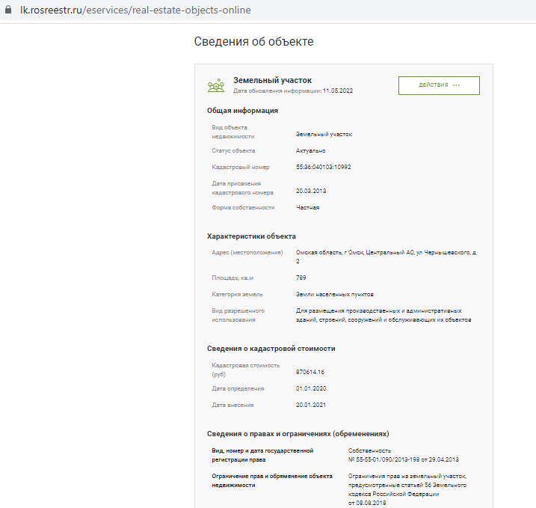
© 2022 Федеральная служба государственной регистрации, кадастра и картографии (https://rosreestr.gov.ru/)
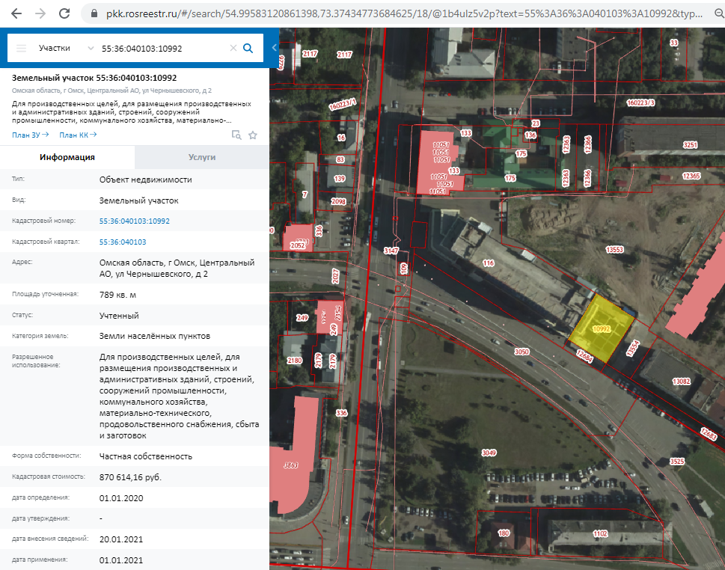
ПКК © Росреестр 2010-2022 (https://pkk.rosreestr.ru/)

Согласно информации, содержащейся в объявлении, а также согласно данным геоинформационной системы 2gis и данным картографических сайтов https://pkk.rosreestr.ru/, https://www.google.ru/maps/, https://yandex.ru/maps/, https://www.google.com/intl/ru/earth/, предлагается к продаже земельный участок с кадастровым номером 55:36:040103:10992, на котором построен фундамент и стены цокольного этажа, т.е. с улучшениями. Кроме этого, имеются металлические конструкции для постройки трех этажей, которые также включены в стоимость. С учетом требований п. 22б ФСО-7 «в качестве объектов-аналогов используются объекты недвижимости, которые относятся к одному с оцениваемым объектом сегменту рынка и сопоставимы с ним по ценообразующим факторам» данный объект не может рассматриваться в качестве объекта-аналога, поскольку учесть наличие стен цоколя и металлических конструкций в стоимости земельного участка, применив корректировку, учитывающую это различие, невозможно. Кроме того, имеется достаточное количество объектов-аналогов – свободных земельных участков.

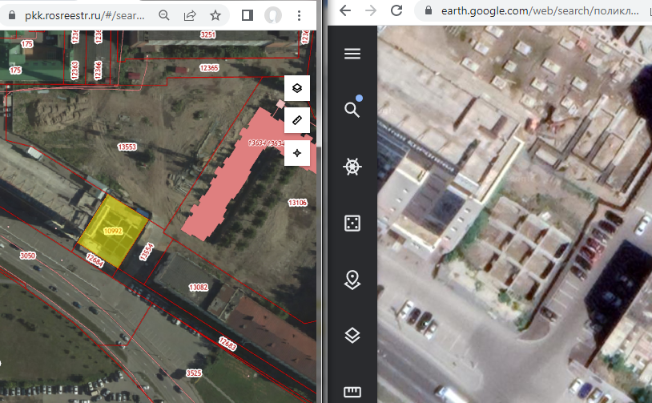
Улучшения

ЗЕМЕЛЬНЫЙ УЧАСТОК С КАДАСТРОВЫМ НОМЕРОМ 55:36:040117:3023

Продается в сегменте Предпринимательство

«Продается земельный участок 3 750 сот.
Омск, Краснофлотская улица, 10 3 000 000 руб., 800 руб./сот

Уступлю право требования дольщика, по договору цессии. В залоге находится ЗУ 55:36:040117:3023, под строительство офисного комплекса. В настоящее время Администрация проводит работу по подбору застройщика. После ввода объекта в эксплуатацию, помещение 50,7 кв. м. будет передано по праву собственности»

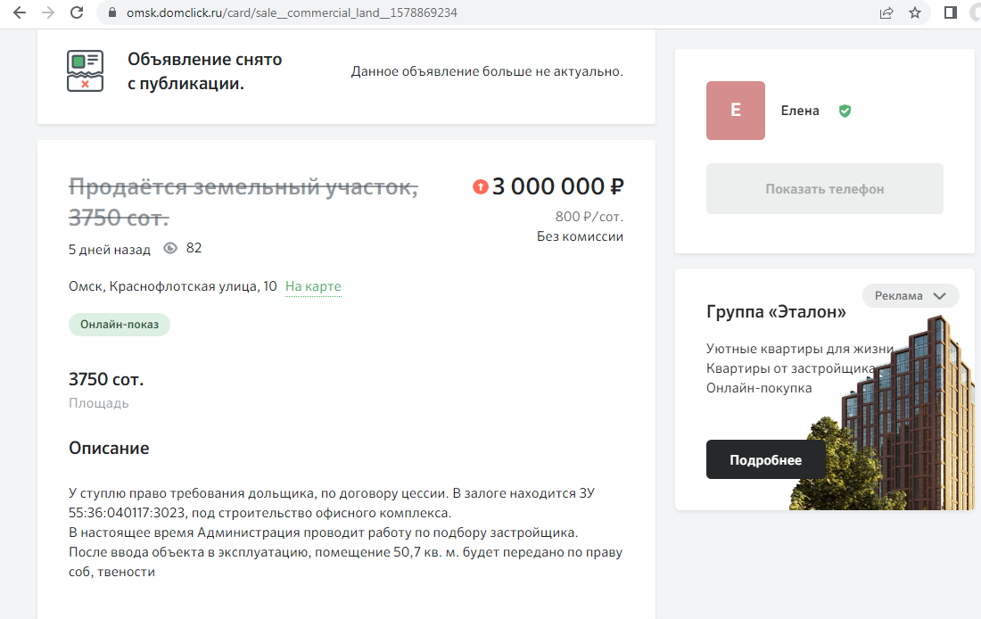
https://omsk.domclick.ru/card/sale__commercial_land__1578869234
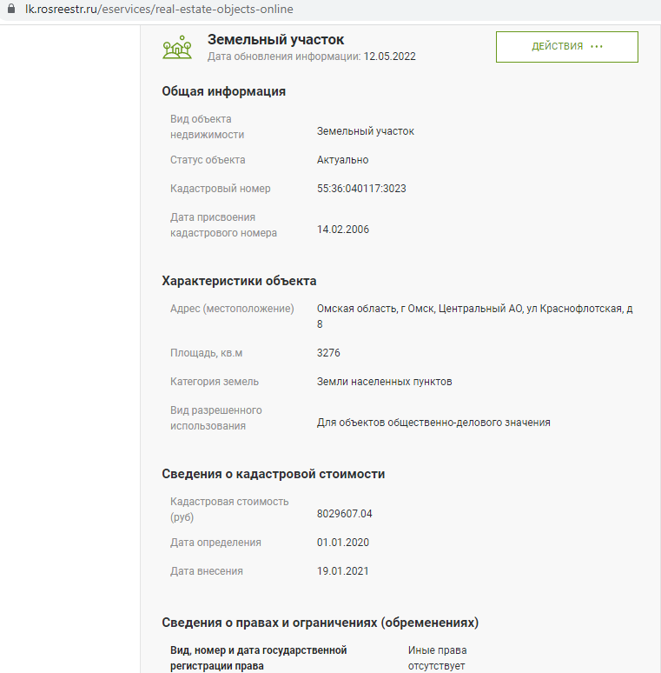
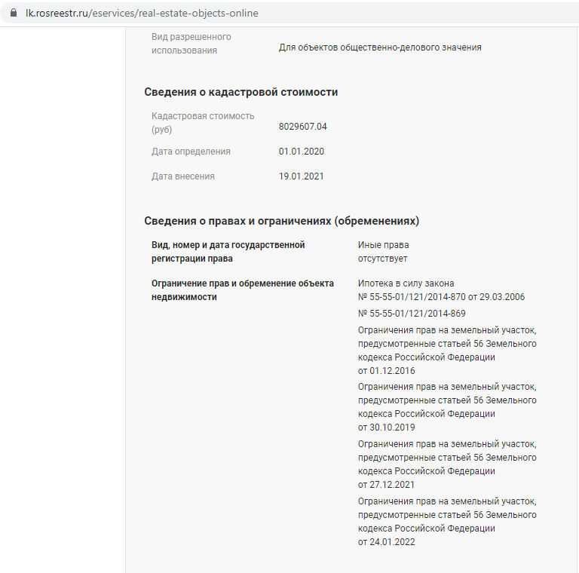
© 2022 Федеральная служба государственной регистрации, кадастра и картографии (https://rosreestr.gov.ru/)
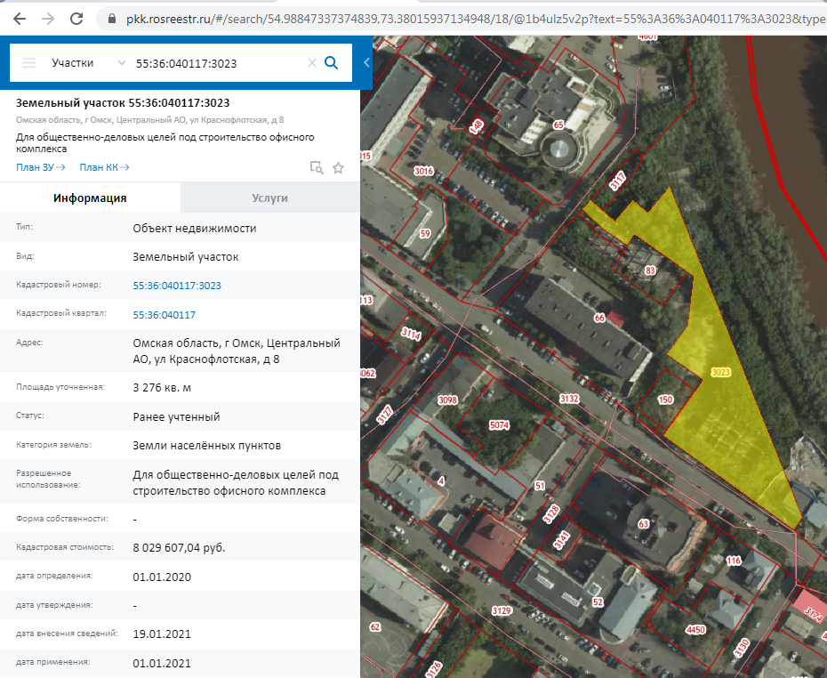
ПКК © Росреестр 2010-2022 (https://pkk.rosreestr.ru/)

В соответствии с информацией, указанной в объявлении, продается право требования дольщика по договору цессии на объект недвижимости, а не право собственности на земельный участок. Также в соответствии с данными геоинформационной системы 2gis и данными картографических сайтов https://pkk.rosreestr.ru/, https://www.google.ru/maps/, https://yandex.ru/maps/, https://www.google.com/intl/ru/earth/, предлагается к продаже земельный участок, на котором возведен фундамент и элементы несущего каркаса здания, т.е. с улучшениями. С учетом требований п. 22б ФСО-7 «в качестве объектов-аналогов используются объекты недвижимости, которые относятся к одному с оцениваемым объектом сегменту рынка и сопоставимы с ним по ценообразующим факторам» данный объект не может рассматриваться в качестве объекта-аналога, поскольку учесть различие в объеме передаваемых прав, а также наличие улучшений в стоимости земельного участка, применив корректировку, учитывающую это различие, невозможно. Кроме того, имеется достаточное количество объектов-аналогов – свободных земельных участков.

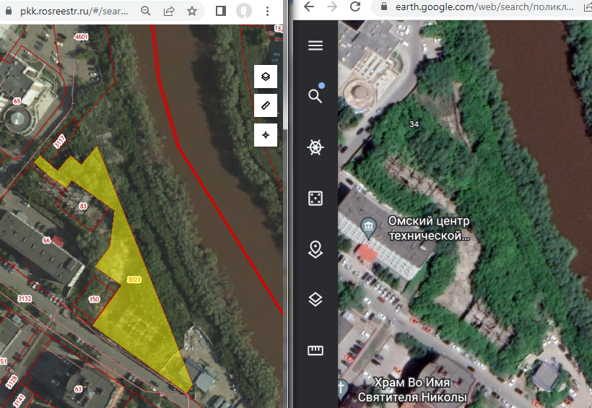
Улучшения
Улучшения

ЗЕМЕЛЬНЫЙ УЧАСТОК С КАДАСТРОВЫМИ НОМЕРАМИ 55:36:130126:4512 и 55:36:130126:5741

Продам земельный участок в Омске, 50 сот
ул. Сейфуллина, 2, Кировский округ
Продается земельный участок под любое назначение. Коммуникации подведены к участку. Ориентир Сейфуллина 2, за ним находится участок. Пересечение Сейфуллина и Волгоградской.»

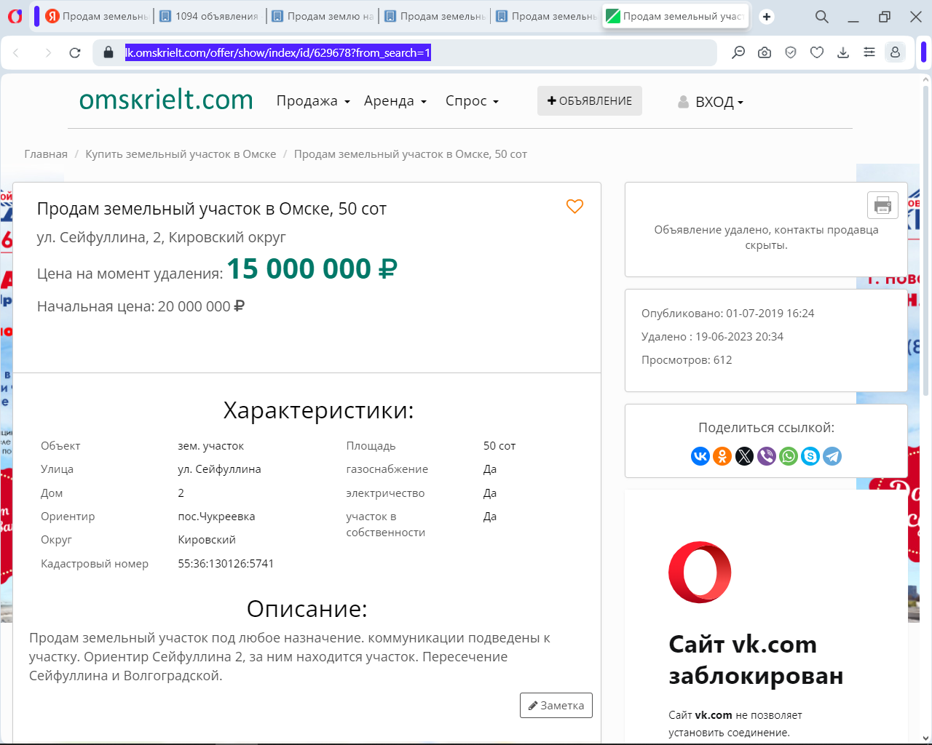
https://lk.omskrielt.com/offer/show/index/id/629678?from_search=1
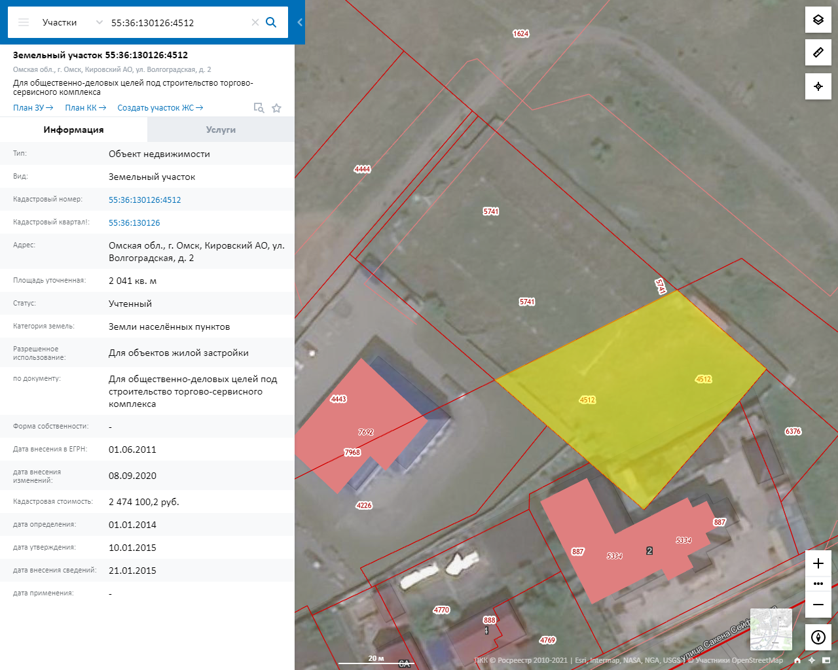
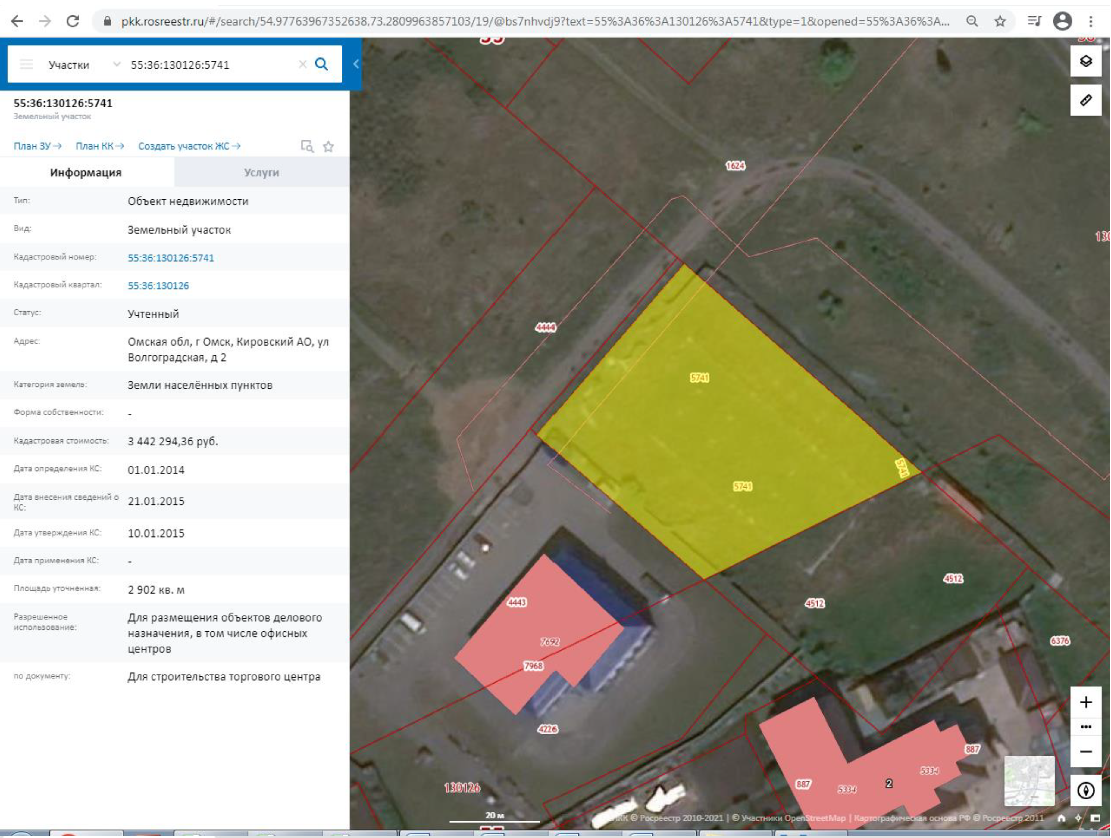

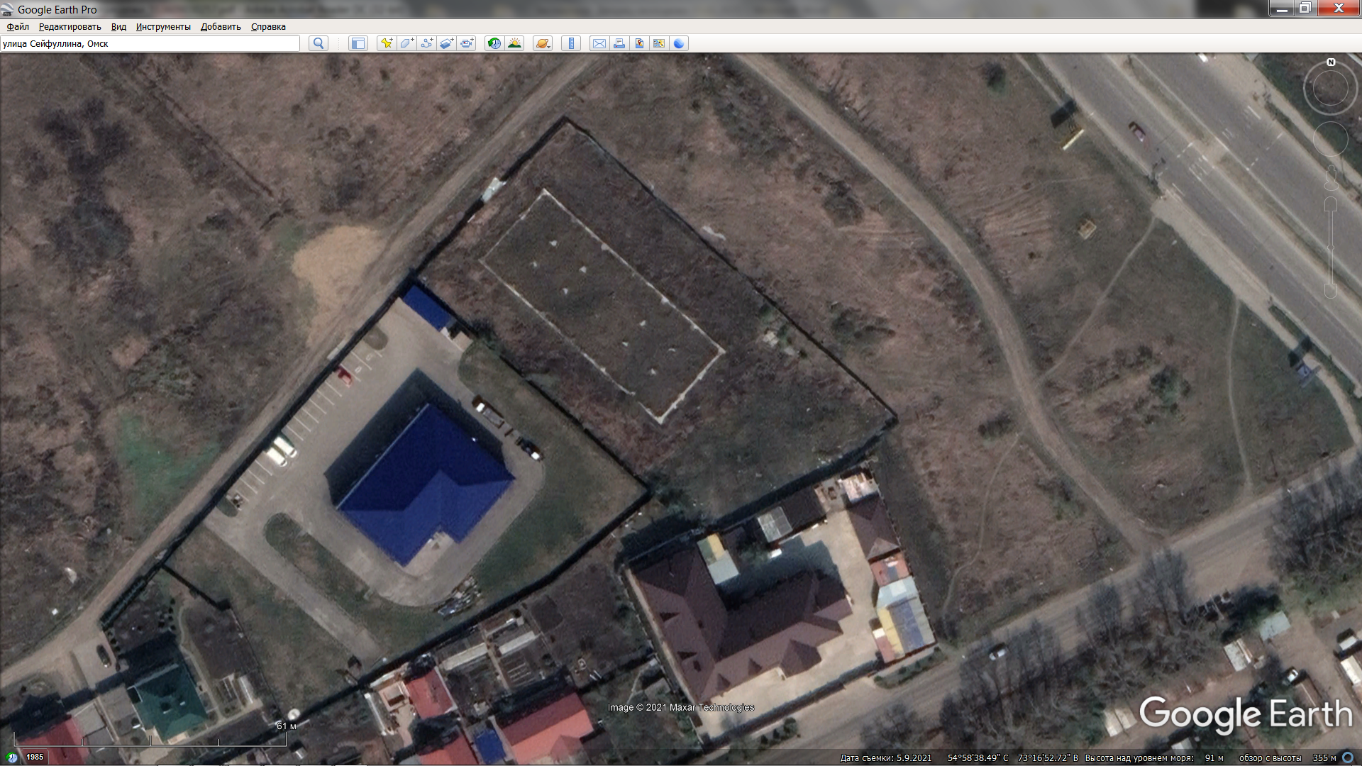

На земельных участках с кадастровыми номерами 55:36:130126:5741 и 55:36:130126:4512 имеется фундамент под здание. В соответствии с рекомендациями «СПРАВОЧНИК ОЦЕНЩИКА. ЗЕМЕЛЬНЫЕ УЧАСТКИ – 2022. Часть 1. Территориально-экономическое зонирование Омска на 1 января 2022 года. Часть 2. Корректирующие коэффициенты для оценки земельных участков» «если для расчетов невозможно установить достаточное количество аналогов – свободных земельных участков, то допускается применение земельных участков – аналогов с расположенными на них улучшениями», под улучшениями понимаются заборы, асфальтовые (бетонные) площадки и фундаменты. В таблицах 3.28.-3.30. приведены корректирующие коэффициенты, позволяющие учесть наличие вышеуказанных улучшений.
На земельном участке с кадастровым номером 55:36:130126:4512 имеется кроме фундамента еще целый ряд строений, являющихся частью комплекса зданий, расположенных на соседнем земельном участке с кадастровым номером 55:36:130126:887.
Информация о правомерности размещения указанных улучшений на земельном участке с кадастровым номером 55:36:130126:4512 отсутствует, что не позволяет достоверно установить информацию об объеме передаваемых прав (имеются ли какие-либо ограничения), площади предлагаемого к продаже участка (весь или за исключением площади занятой указанными улучшениями) и других характеристиках объекта-аналога, на которых отражается наличие улучшений соседнего комплекса зданий. Отсутствие достоверной информации о всех ценообразующих характеристиках данного земельного участка не позволяет провести его сравнение (сопоставление) с объектом оценки, а следовательно данный земельный участок не сопоставим с объектом оценки.
Таким образом, с учетом требований п. 22б ФСО-7 «в качестве объектов-аналогов используются объекты недвижимости, которые относятся к одному с оцениваемым объектом сегменту рынка и сопоставимы с ним по ценообразующим факторам» данный объект не может рассматриваться в качестве объекта-аналога, поскольку не сопоставим с объектом оценки.

ЗЕМЕЛЬНЫЙ УЧАСТОК С КАДАСТРОВЫМ НОМЕРОМ 55:36:070204:22

Недвижимость в Омске / Продажа домов, земельных участков / р-н. Советский / Заозерный / Земельные участки / Объявление № 9307221
Земельный участок, 13 сот. Ул. Заозерная 5 500 000 руб., 423 077 руб. за сот.
Компания "Эра-Риэлт" предлагает к продаже земельный участок, площадью 1270 кв.м. Собственность! Под магазин, автомагазин, автомойку, сто, гостиницу, общественное питание и т.д.

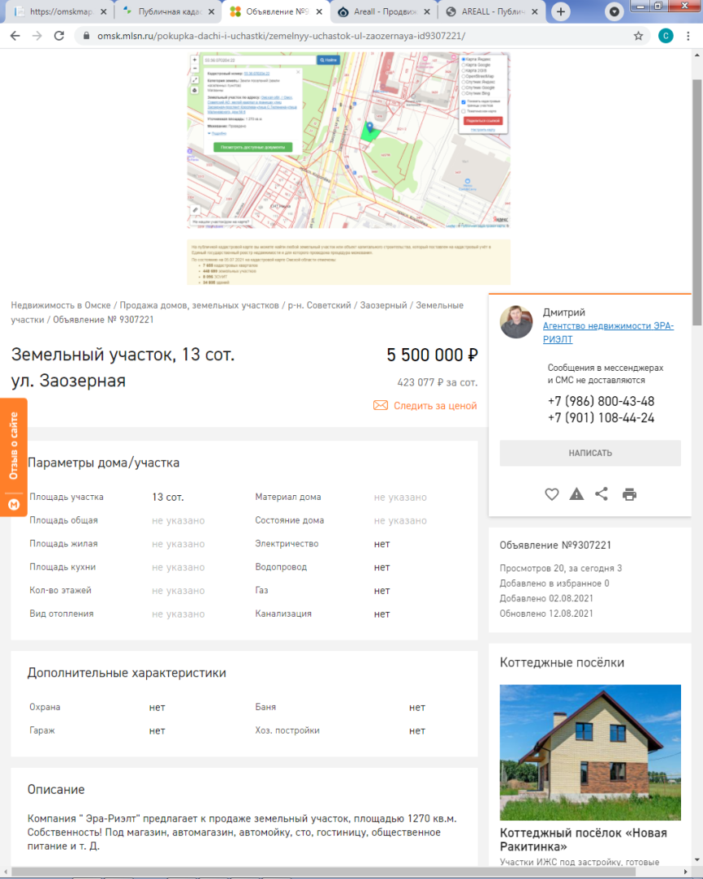
https://omsk.mlsn.ru/pokupka-dachi-i-uchastki/zemelnyy-uchastok-ul-zaozernaya-id9307221/
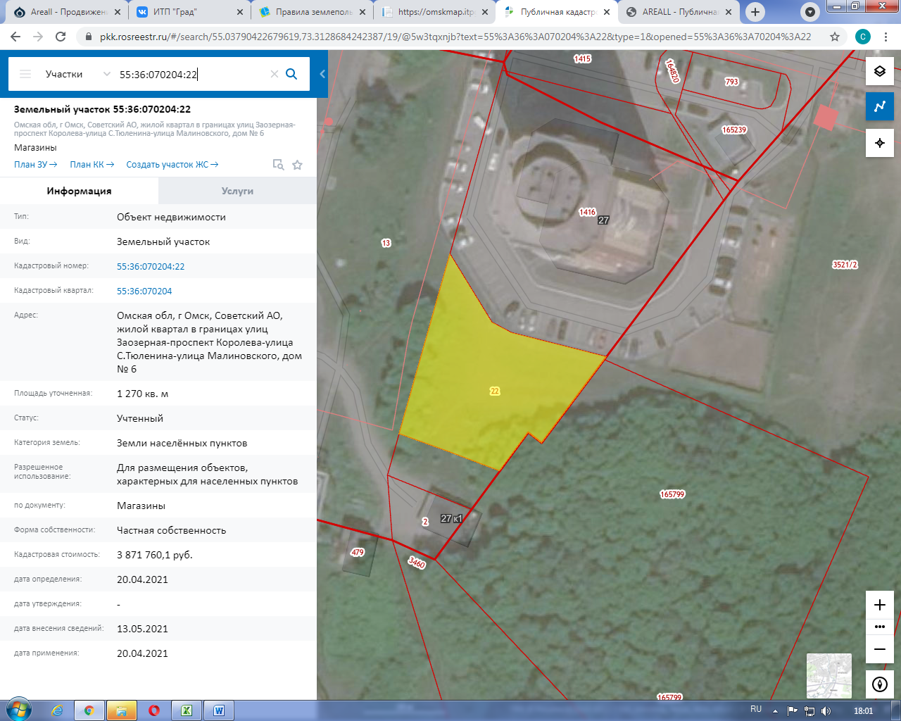
© 2021 Федеральная служба государственной регистрации, кадастра и картографии (https://rosreestr.gov.ru/)

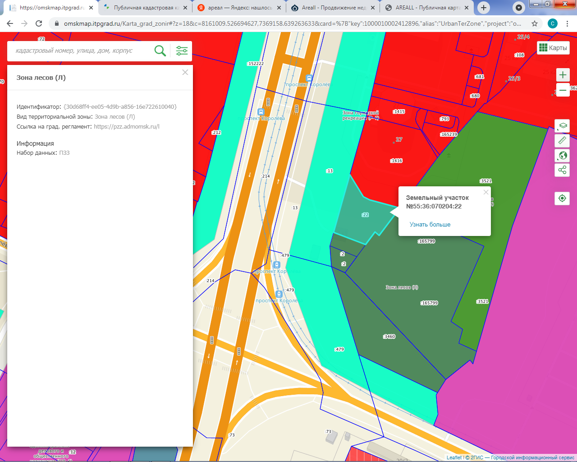

Расположение земельного участка-аналога на интерактивной карте Правил землепользования и застройки города Омска https://omskmap.itpgrad.ru/Karta_grad_zonir
(редакция Правил землепользования и застройки муниципального образования городской округ город Омск Омской области, актуальная на дату утверждения - 16.06.2021)
Согласно Правил землепользования и застройки муниципального образования городской округ город Омск Омской области от 16.06.2021, участок 55:36:070204:22 расположен в зоне лесов (Л).

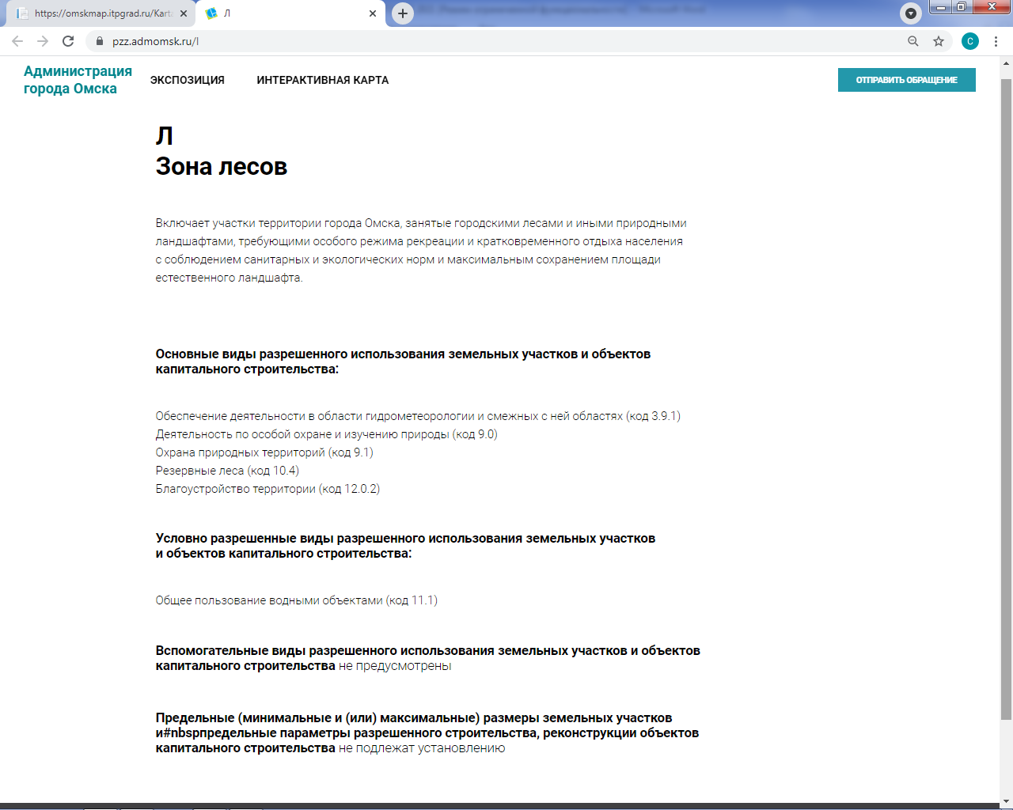

Согласно Правил землепользования и застройки муниципального образования городской округ город Омск Омской области от 16.06.2021, участок 55:36:070204:22 расположен в зоне лесов (Л), для которой основными видами использования земельных участков и объектов капитального строительства являются:
- Обеспечение деятельности в области гидрометеорологии и смежных с ней областях (код 3.9.1)
- Деятельность по особой охране и изучению природы (код 9.0)
- Охрана природных территорий (код 9.1)
- Резервные леса (код 10.4)
- Благоустройство территории (код 12.0.2)
Условно разрешенными видами разрешенного использования земельных участков и объектов капитального строительства являются:
- Общее пользование водными объектами (код 11.1)
Вспомогательные виды разрешенного использования земельных участков и объектов капитального строительства: не предусмотрены.
В соответствии с данными Росреестра, данный земельный участок имеет вид разрешенного использования: «Для размещения объектов, характерных для населенных пунктов: магазинов (по документу)», что противоречит Правилам землепользования и застройки, строительство на данном земельном участке каких-либо объектов коммерческого назначения невозможно.
В соответствии с требованиями п. 22б ФСО-7 «в качестве объектов-аналогов используются объекты недвижимости, которые относятся к одному с оцениваемым объектом сегменту рынка и сопоставимы с ним по ценообразующим факторам» данный объект не может рассматриваться в качестве объекта-аналога, поскольку строительство на данном земельном участке каких-либо объектов коммерческого назначения, в связи с нахождением в территориально-градостроительной зоне Л (зона лесов), невозможно.

ЗЕМЕЛЬНЫЙ УЧАСТОК С КАДАСТРОВЫМ НОМЕРОМ 55:36:080101:11443

Земельный участок с кадастровым номером 55:36:080101:11443, под строительство магазина торг/обмен

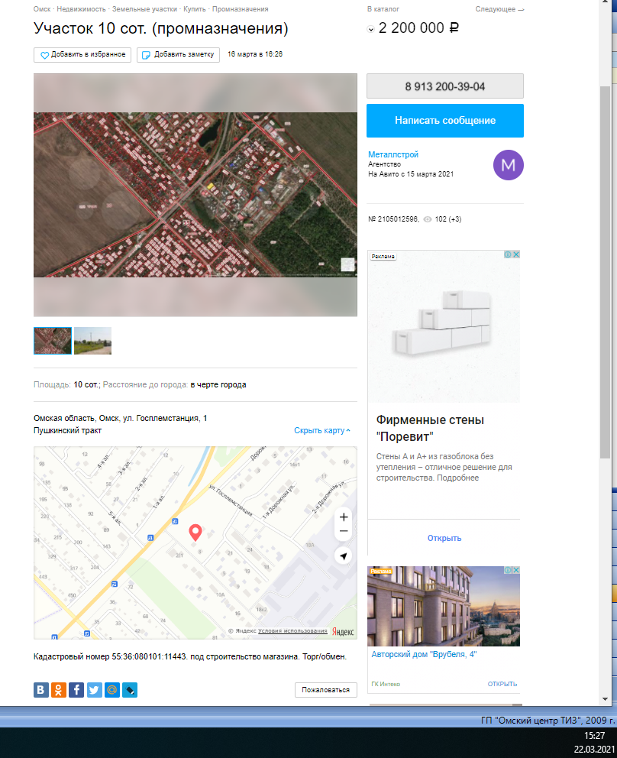
https://www.avito.ru/omsk/zemelnye_uchastki/uchastok_10_sot._promnaznacheniya_2105012596

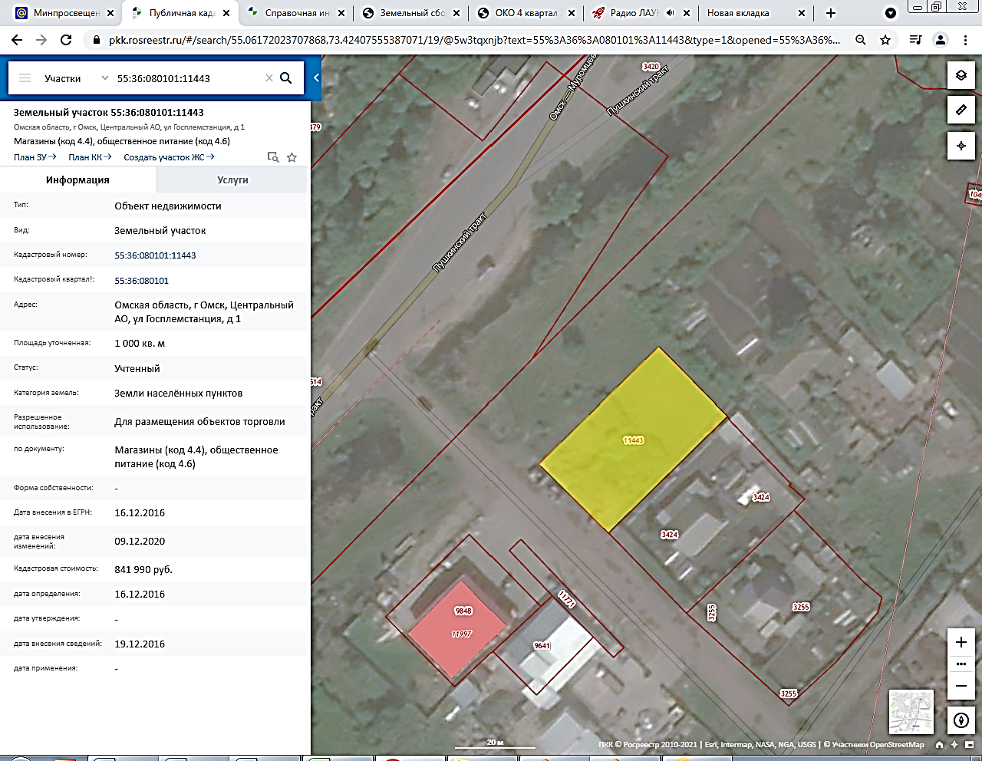
ПКК © Росреестр 2010-2021 (https://pkk.rosreestr.ru/)

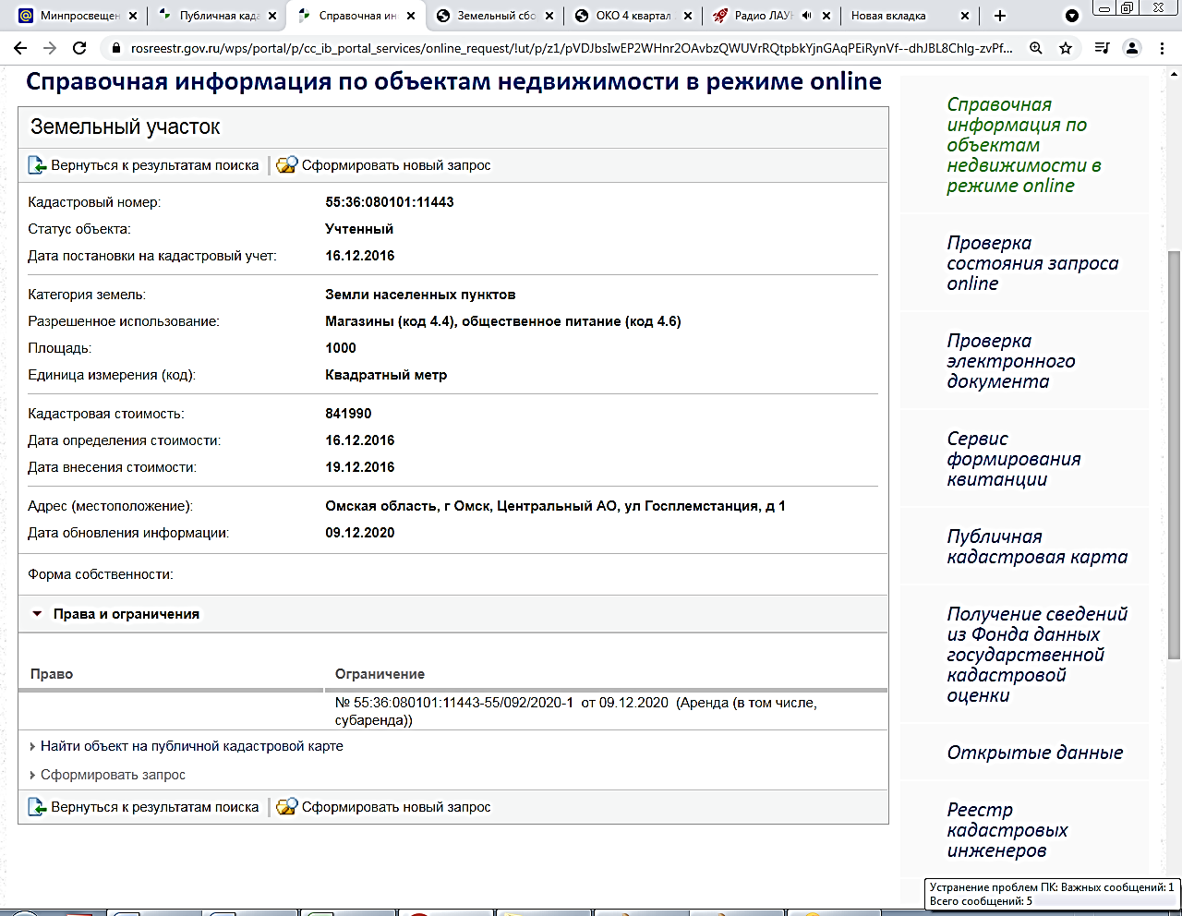
© 2021 Федеральная служба государственной регистрации, кадастра и картографии (https://rosreestr.gov.ru/)

Согласно данным Федеральной службы государственной регистрации, кадастра и картографии (https://rosreestr.gov.ru/) имущественные права на земельный участок с кадастровым номером 55:36:080101:11443: право аренды. Учитывая, что к продаже предлагается достаточное количество земельных участков на праве собственности, Оценщик счел возможным отказаться от использования данной оферты в качестве объекта-аналога при определении стоимости объекта оценки.

ЗЕМЕЛЬНЫЙ УЧАСТОК С КАДАСТРОВЫМИ НОМЕРАМИ 55:36:130127:563 И 55:36:130127:1018
Продается в сегменте Предпринимательство
Участок, 4,6 га
Омская область, Омск, Кировский, бул. Архитекторов, 20
19 000 000 руб. 4 130 435 руб.,/га.
4.6 га - Площадь. Земля промышленного назначения - Статус земли

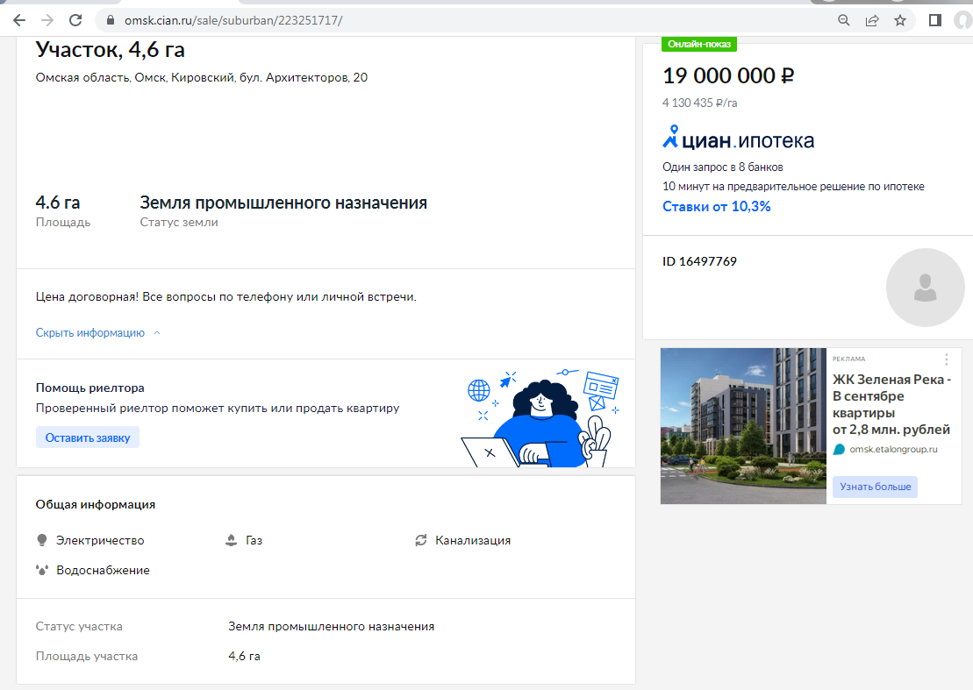
https://omsk.cian.ru/sale/suburban/223251717/

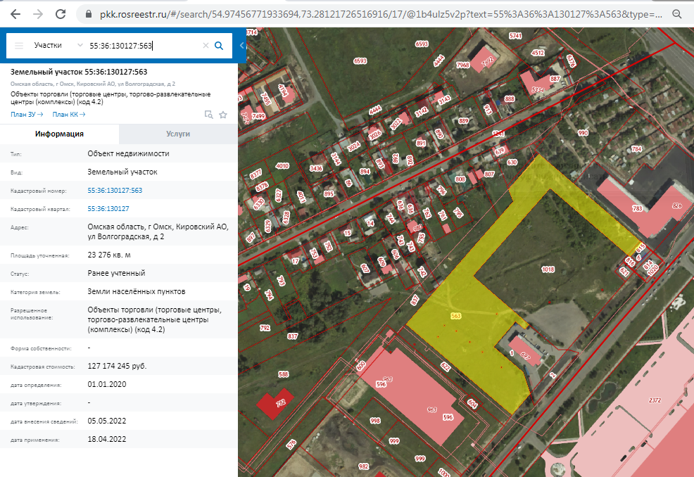
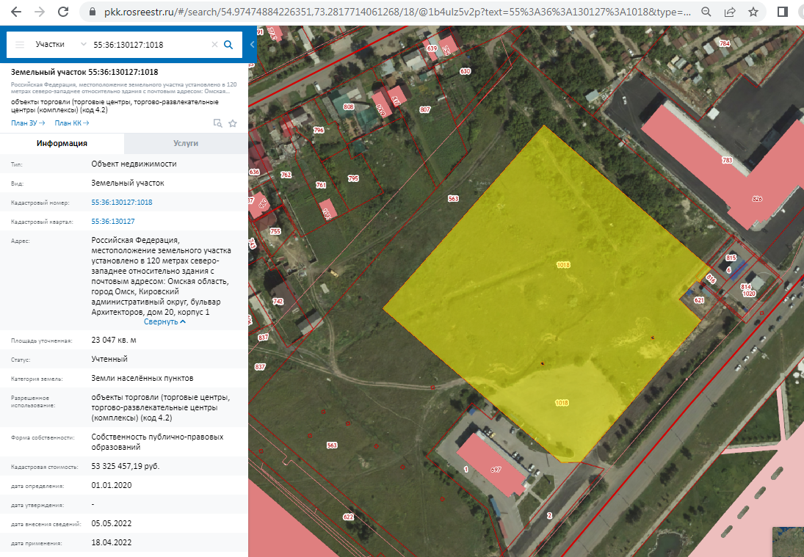
ПКК © Росреестр 2010-2022 (https://pkk.rosreestr.ru/)

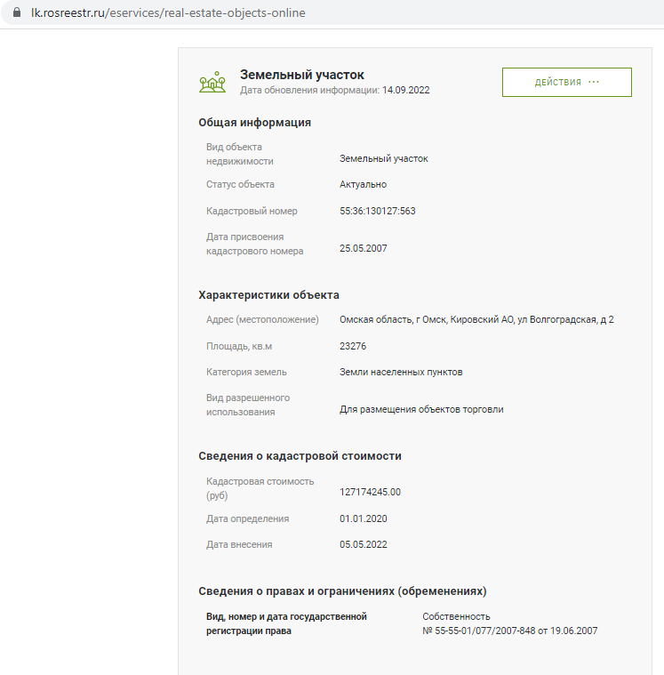
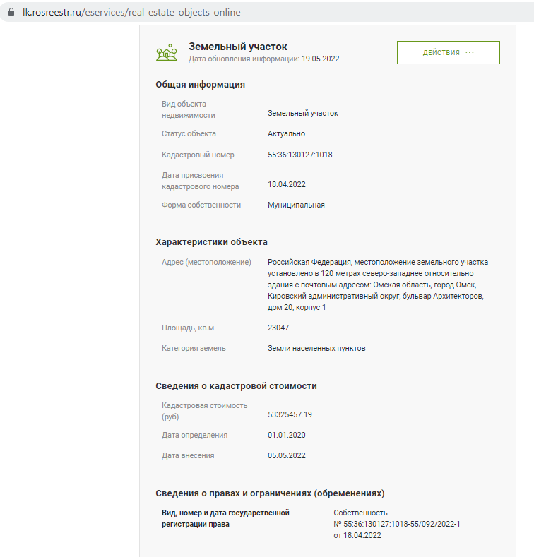
© 2022 Федеральная служба государственной регистрации, кадастра и картографии (https://rosreestr.gov.ru/)

Далее приведена выписка из Единого реестра недвижимости об объекте недвижимости 29.09.2021 с указанием прав правообладателя муниципальное образование городской округ город Омск Омской области. Таким образом, к продаже предлагается право аренды. Учитывая, что к продаже предлагается достаточное количество земельных участков на праве собственности, Оценщик счел возможным отказаться от использования данной оферты в качестве объекта-аналога при определении стоимости объекта оценки.

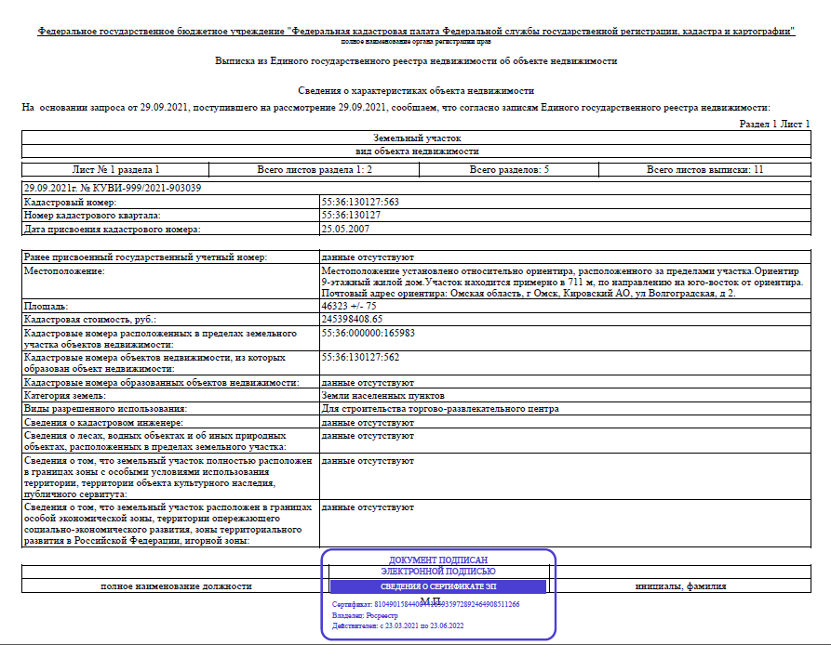

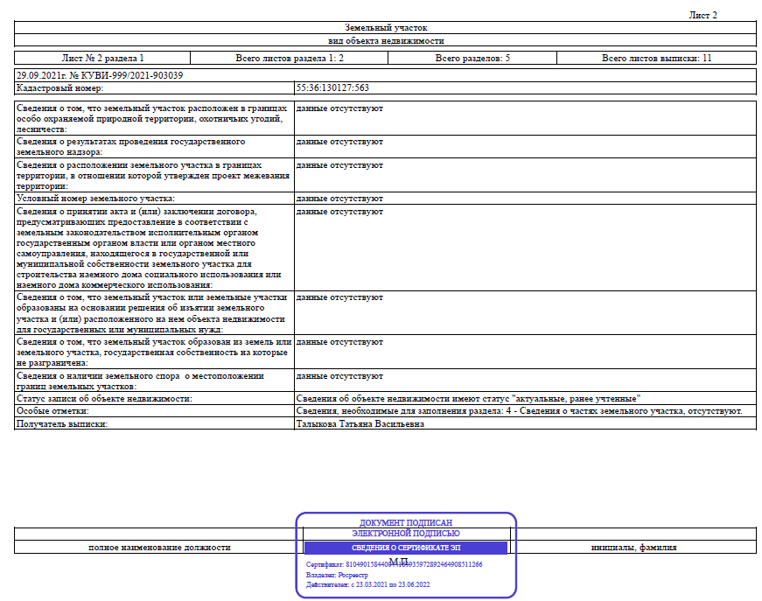
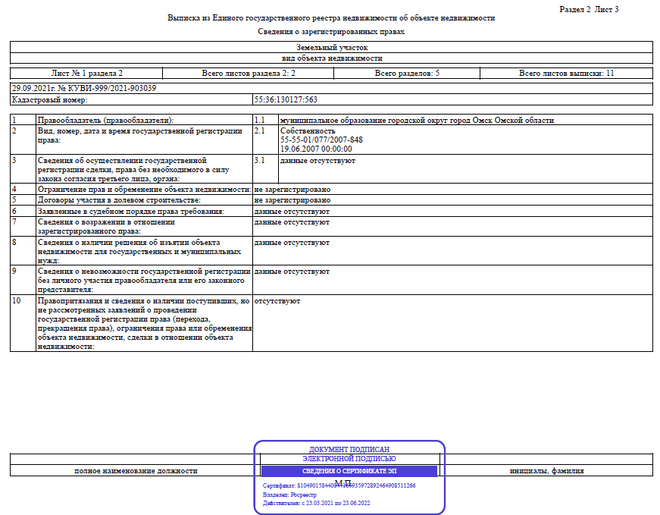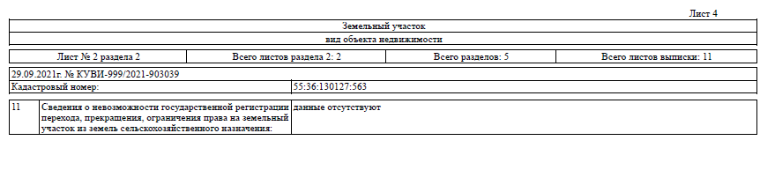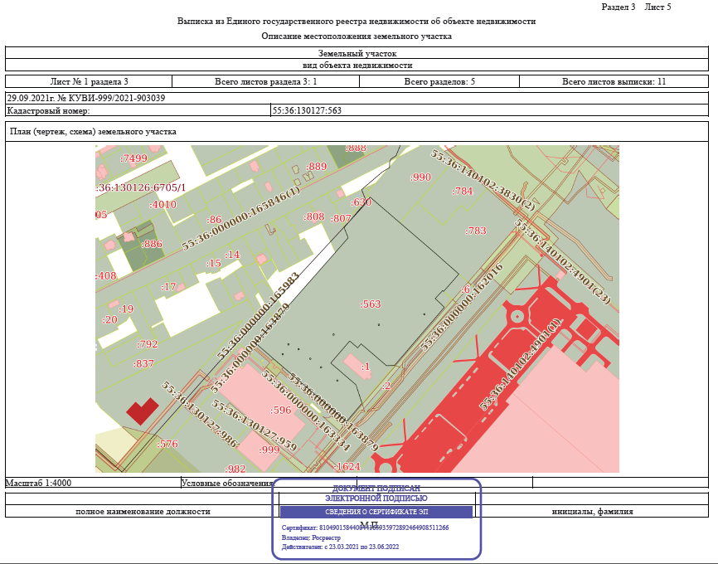
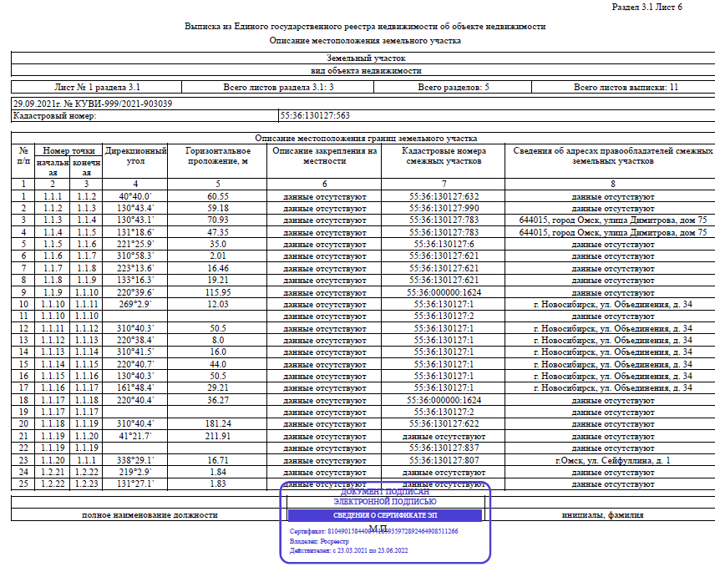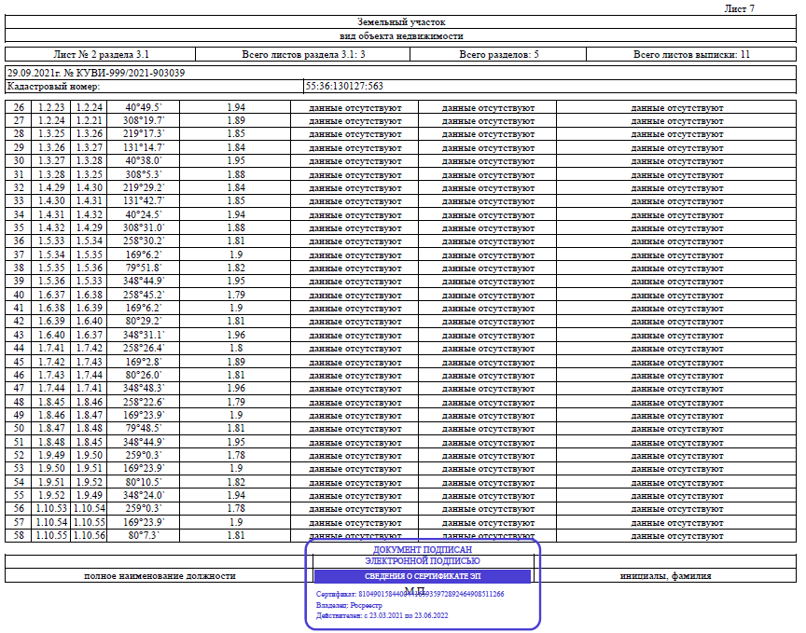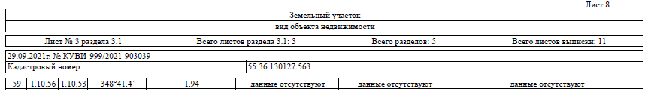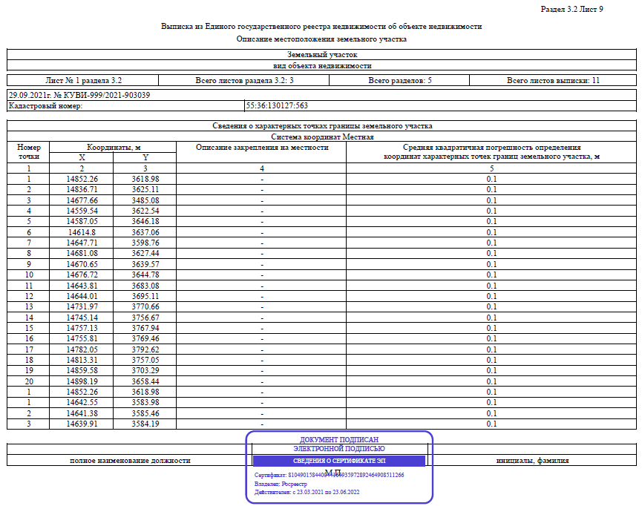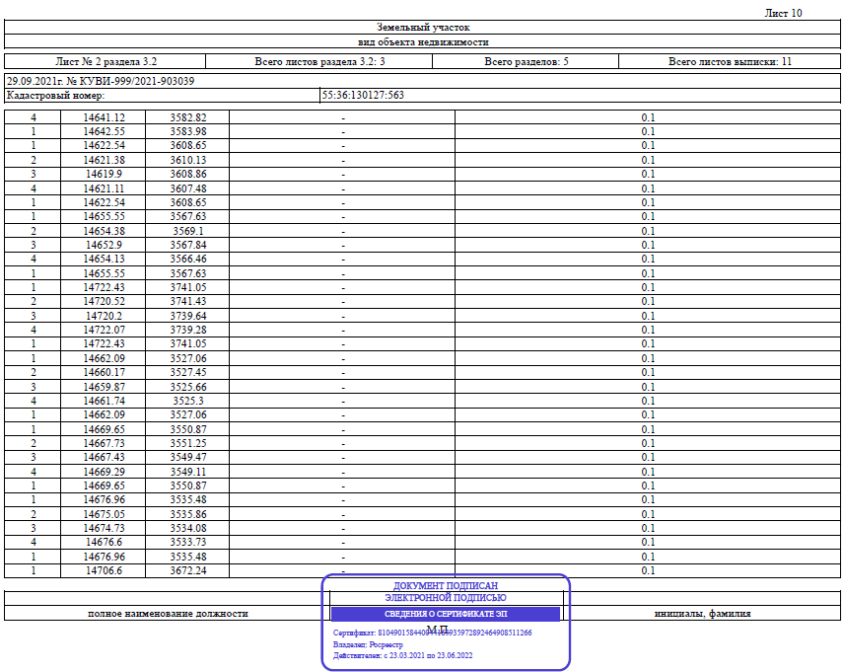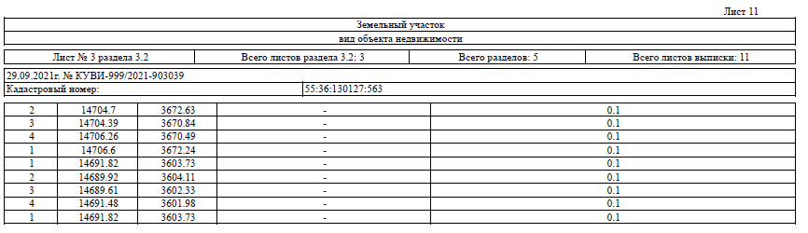

ЗЕМЕЛЬНЫЙ УЧАСТОК С КАДАСТРОВЫМИ НОМЕРАМИ 55:36:050207:884

Продается коммерческий земельный участок по адресу: Омск, улица 22 Апреля, 29/ ул. 50 лет Профсоюзов, 110. Кадастровый номер 55:36:050207:884. Вид разрешенного использования: магазины товаров первой необходимости. Участок в собственности, площадь составляет 576 кв. м в соответствии со свидетельством о государственной регистрации права. Расположен в густонаселенном районе, высокий автотранспортный поток. Угловое расположение, что позволяет использовать его для ведения бизнеса разного вида. Градостроительный план предусматривает строительство магазина, СТО, автомастерской и пр. (фото с ГПЗУ прилагаю).

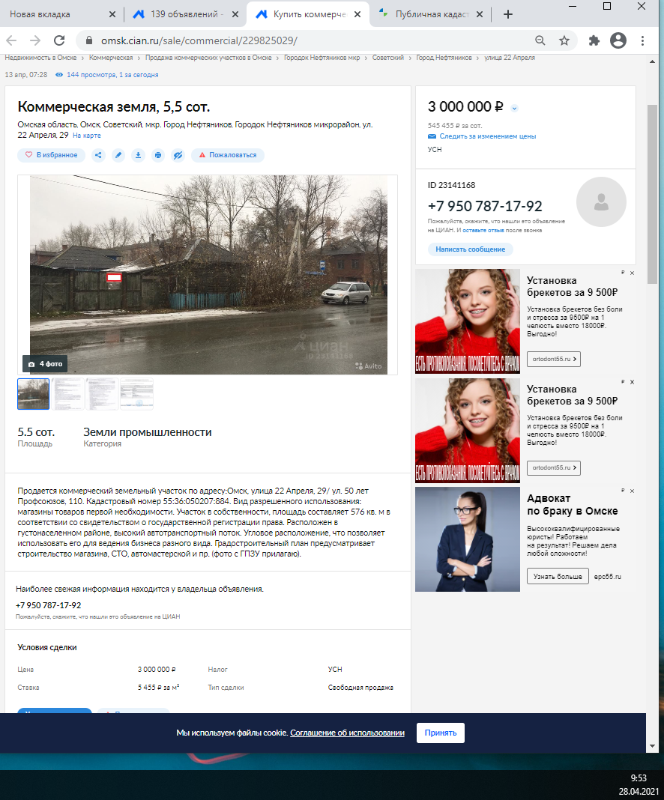
https://omsk.cian.ru/sale/commercial/229825029/

Согласно фотографиям из объявления на участке 55:36:050207:884 расположен объект капитального строительства: индивидуальный жилой дом, что также подтверждается фотоснимками с сайта https://www.google.com/intl/ru/earth/.
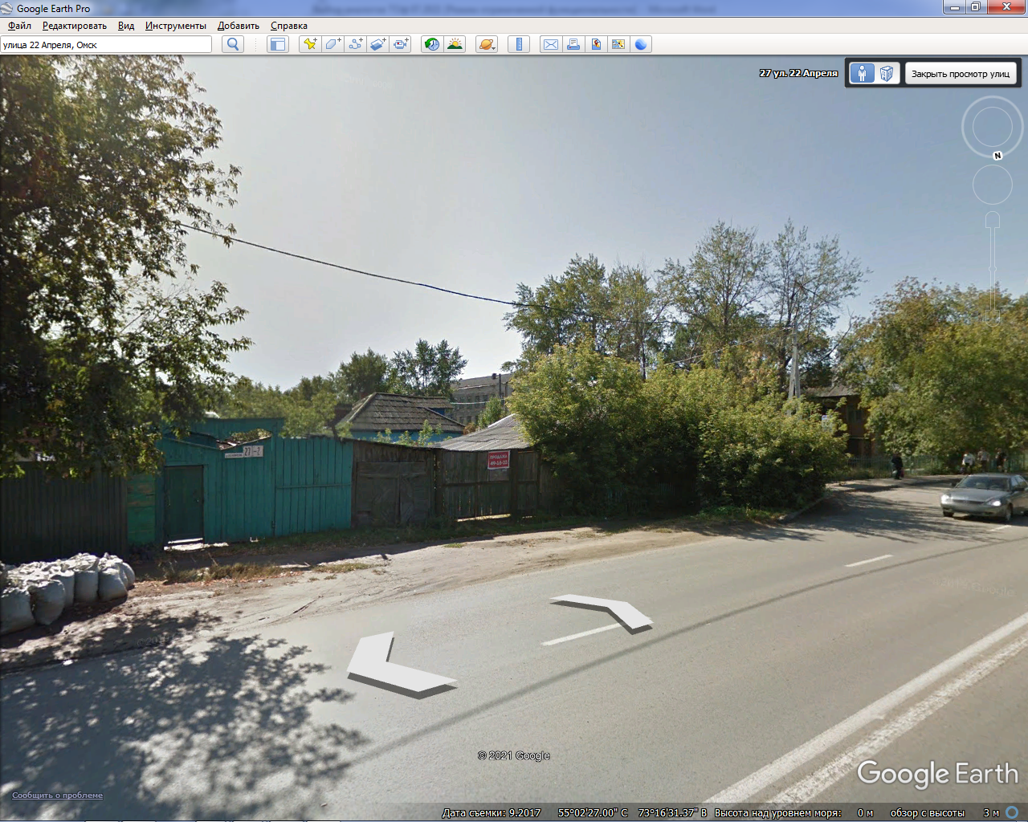

По состоянию на 2021 год по данным геоинформационной системы 2gis и данным картографического сайта https://www.google.com/intl/ru/earth/ на участке 55:36:050207:884 расположен объект капитального строительства: торговый павильон.

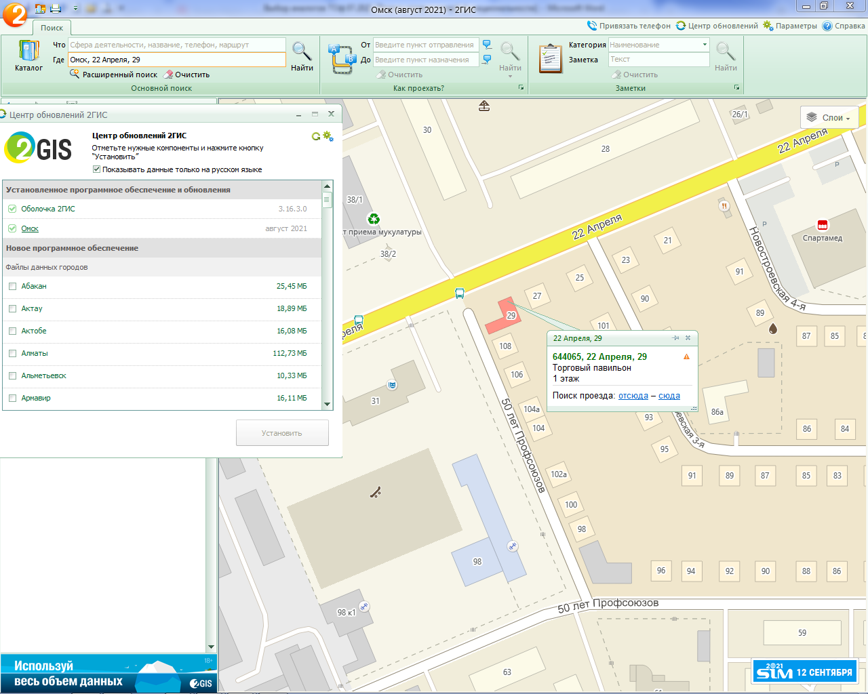
Дата: август 2021 г.

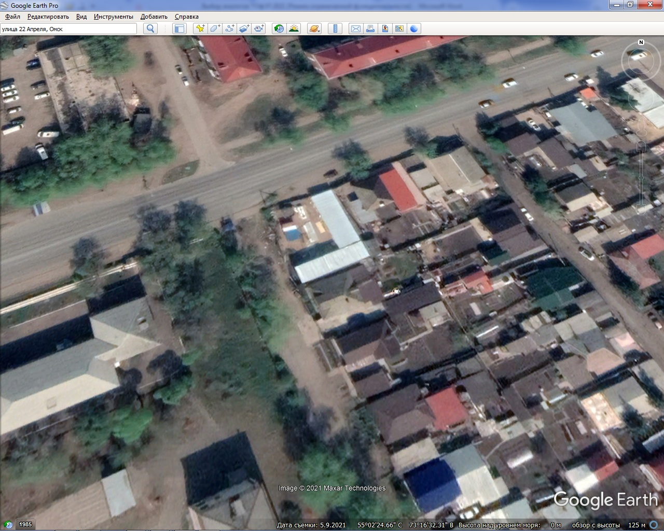
Дата съемки: 09.05.2021 г.

По информации, полученной от продавца, земельный участок был продан в 2020 году со строением.

В соответствии с данными Росреестра площадь земельного участка с кадастровым номером 55:36:050207:884 составляет 498 кв.м., в соответствии с текстом объявления площадь предлагаемая собственником к продаже составляет 576 кв.м.

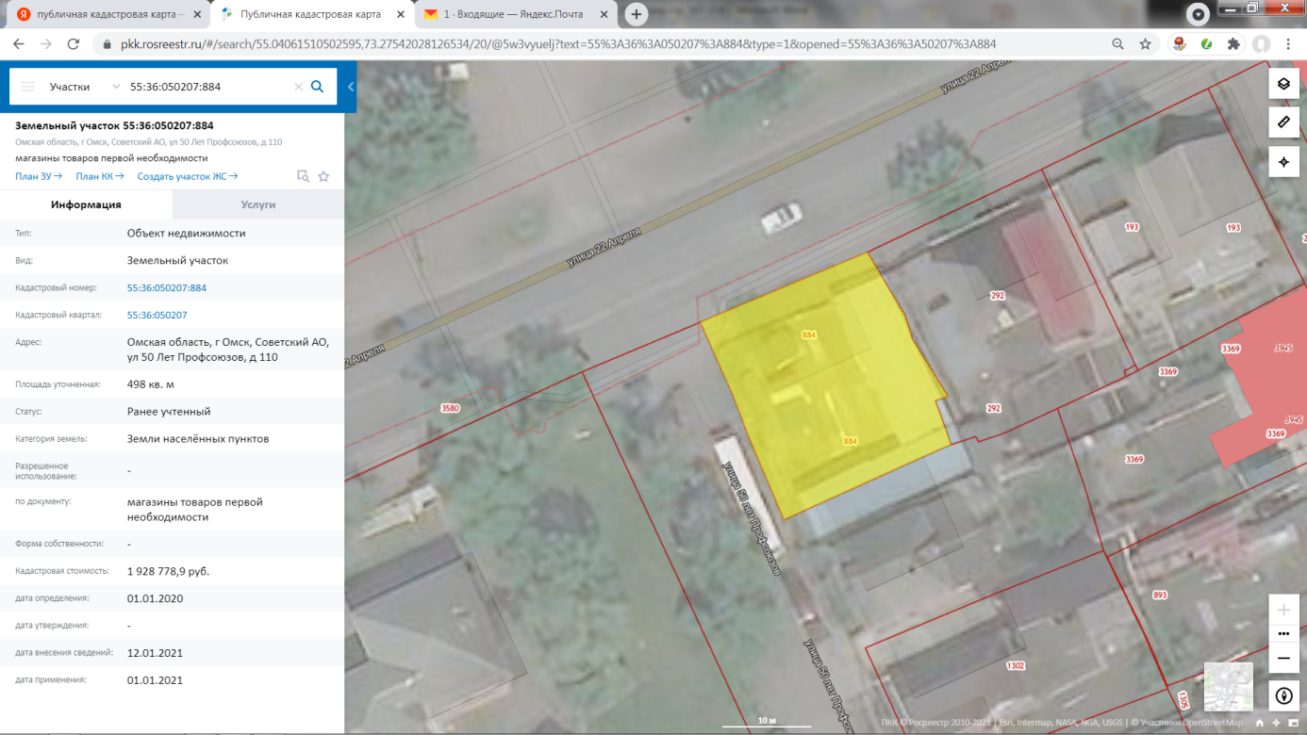
Учитывая вышесказанное, невозможно достоверно определить площадь земельного участка, дату предложения о продаже земельного участка и имелись ли улучшения на земельном участке на дату предложения о продаже.
Таким образом, данный участок не может являться объектом-аналогом, поскольку не соответствует требованиям действующих федеральных стандартов оценки.

ЗЕМЕЛЬНЫЙ УЧАСТОК С КАДАСТРОВЫМ НОМЕРОМ 55:36:080116:6155

Продается земельный участок, вид использования под строительство магазинов, товаров первой необходимости. Кадастровый номер 55:36:080116:6155. На земельном участке подведены и оплачены коммуникация: вода, газ, электроэнергия, канализация. Возможен обмен на жилую недвижимость, автомобиль, либо совместное строительство.

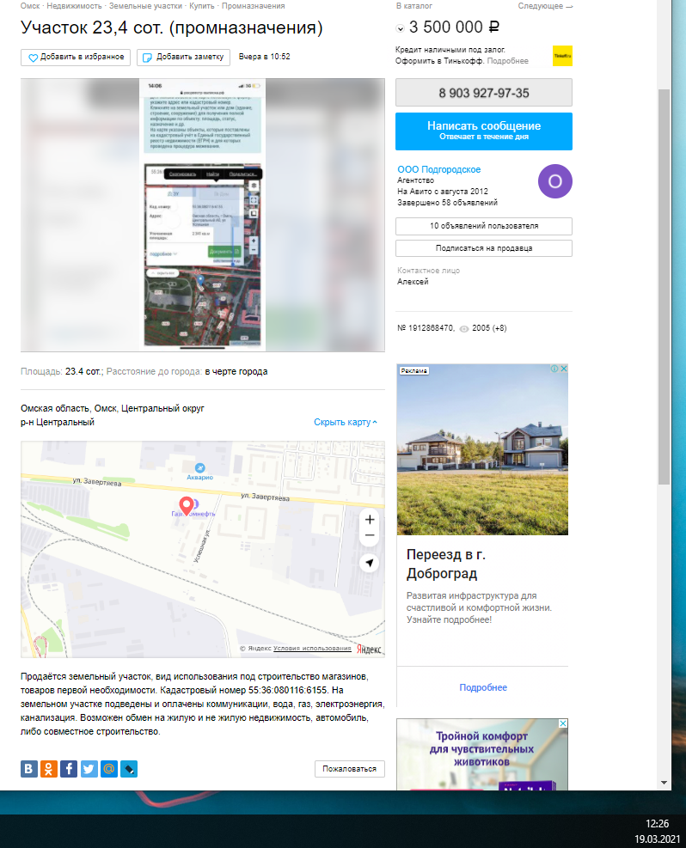
https://www.avito.ru/omsk/zemelnye_uchastki/uchastok_234_sot._promnaznacheniya_1912868470
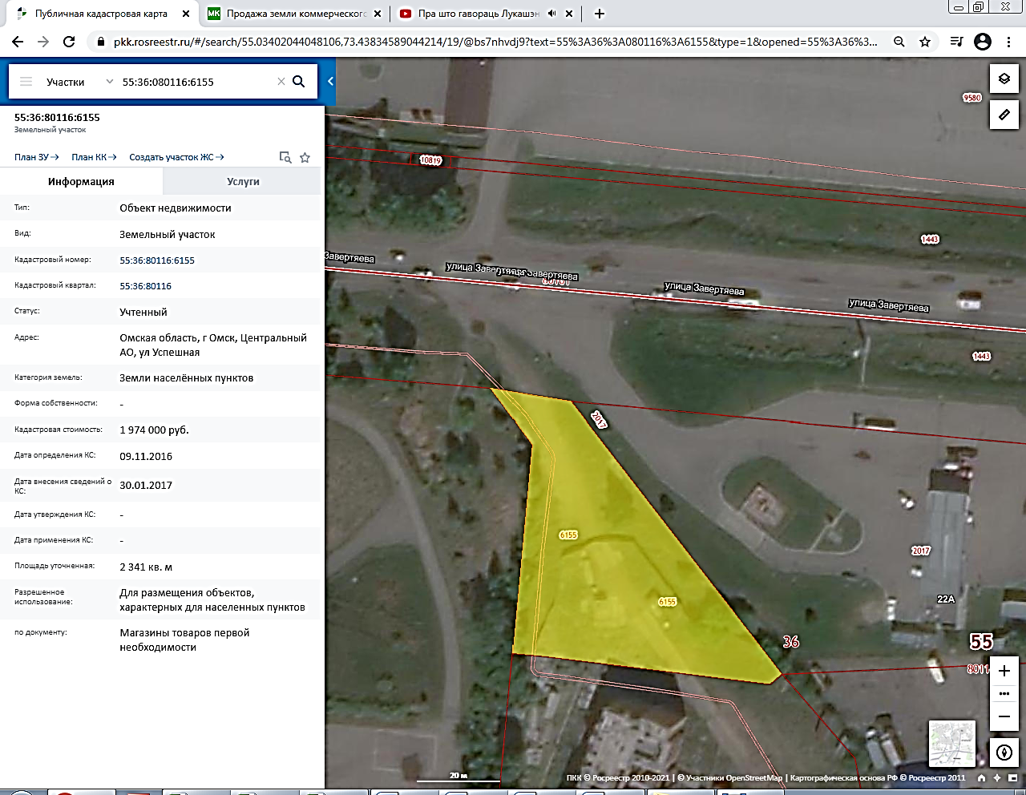ПКК © Росреестр 2010-2021 (https://pkk.rosreestr.ru/)

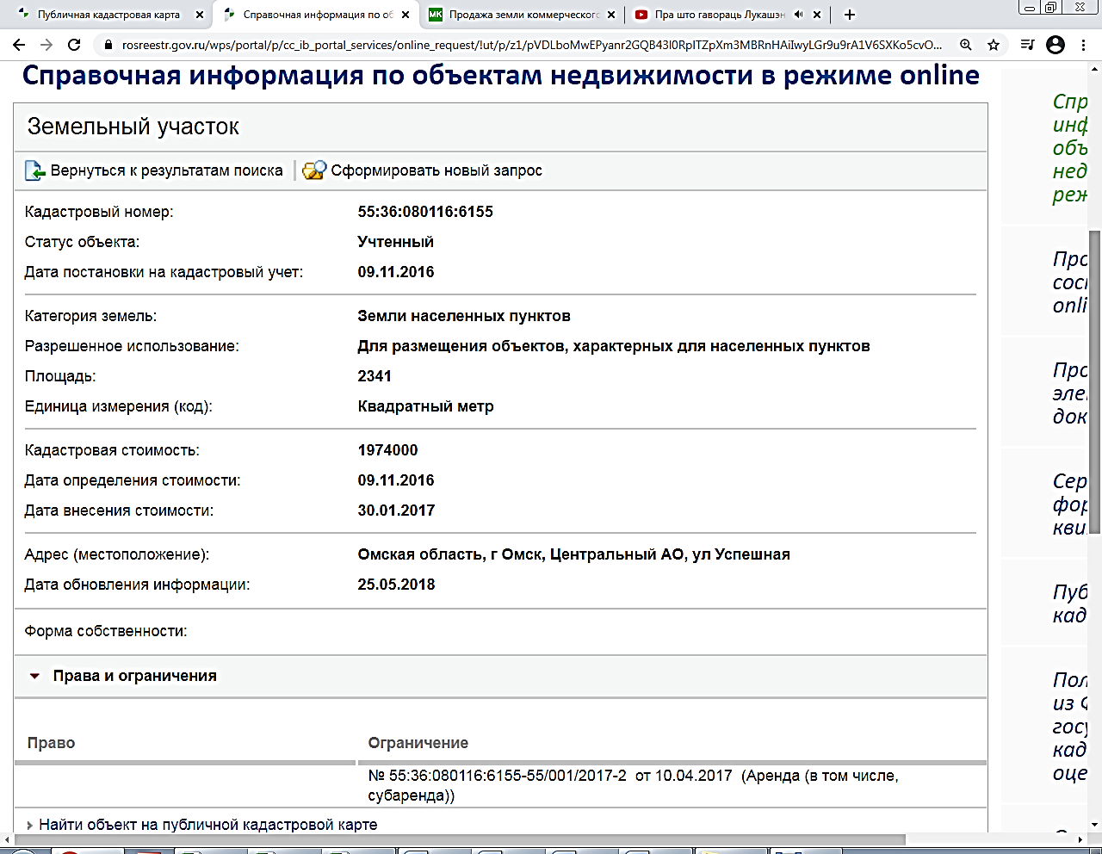© 2021 Федеральная служба государственной регистрации, кадастра и картографии (https://rosreestr.gov.ru/) Согласно данным Федеральной службы государственной регистрации, кадастра и картографии (https://rosreestr.gov.ru/) имущественные права на земельный участок с кадастровым номером 55:36:080116:6155: право аренды. Учитывая, что к продаже предлагается достаточное количество земельных участков на праве собственности, Оценщик счел возможным отказаться от использования данной оферты в качестве объекта-аналога при определении стоимости объекта оценки.

ЗЕМЕЛЬНЫЙ УЧАСТОК С КАДАСТРОВЫМИ НОМЕРАМИ

55:36:090204:4085; 55:36:090204:4444

Продается земельный участок, 12 сот. Россия, Омск, улица Маяковского, 64
10 260 000 руб., 8 059/сот
Площадь 12 сот
Описание: Два земельных участка, общая площадь 1 273 кв. м, категория земли населенных пунктов, разрешенное использование: магазины товаров первой необходимости, офисы иных организаций непосредственного обслуживания населения, деятельность которых не оказывает негативного воздействия на окружающую среду и не требует установления санитарно-защитных зон.
Адрес: г. Омск, ул. Маяковского, д. 64.

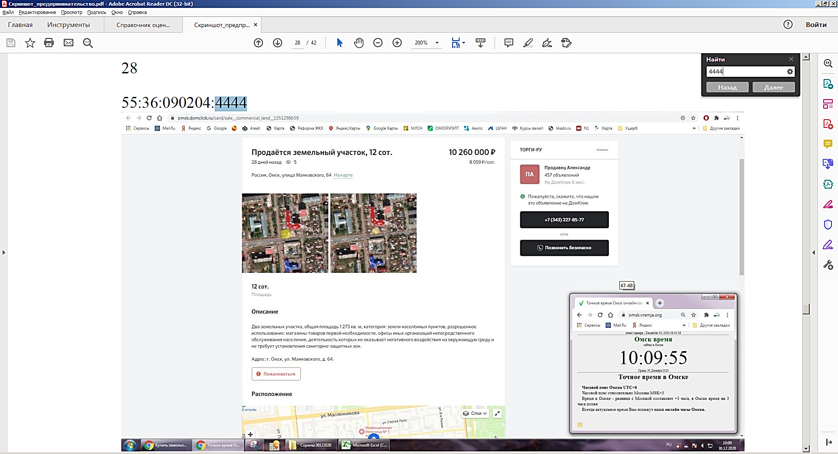
https://omsk.domclick.ru/card/sale__commercial_land__1351298659?utm_referrer=http%3A%2F%2Fwww.areall.ru%2F

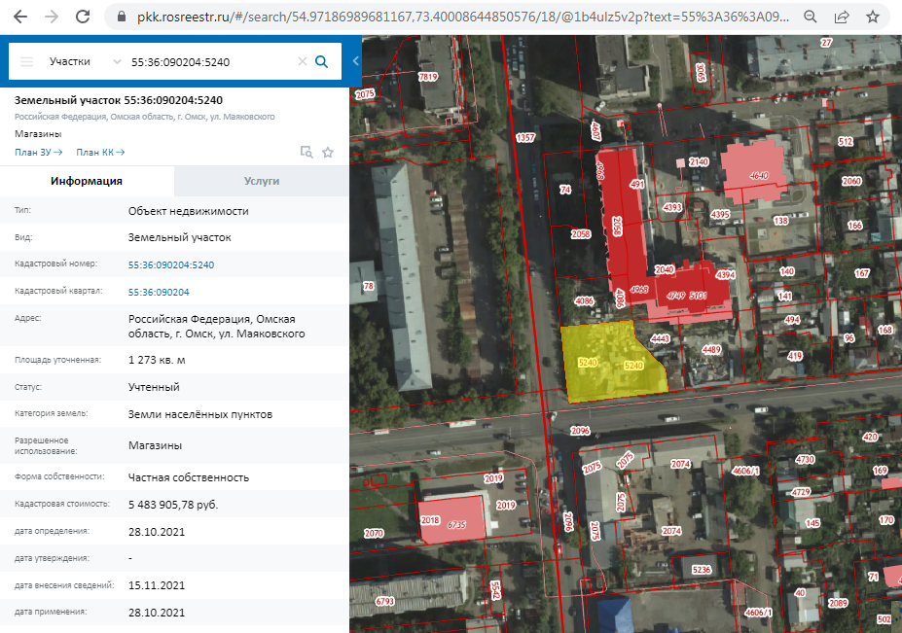
ПКК © Росреестр 2010-2022 (https://pkk.rosreestr.ru/)

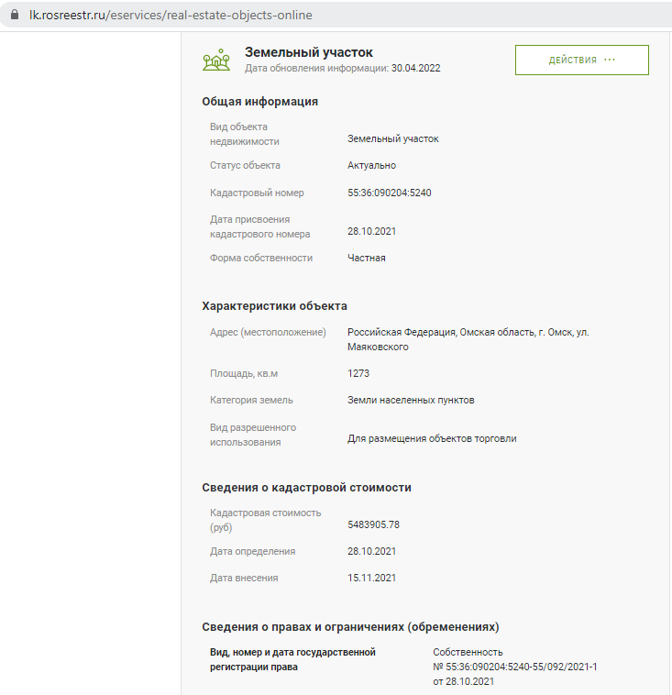
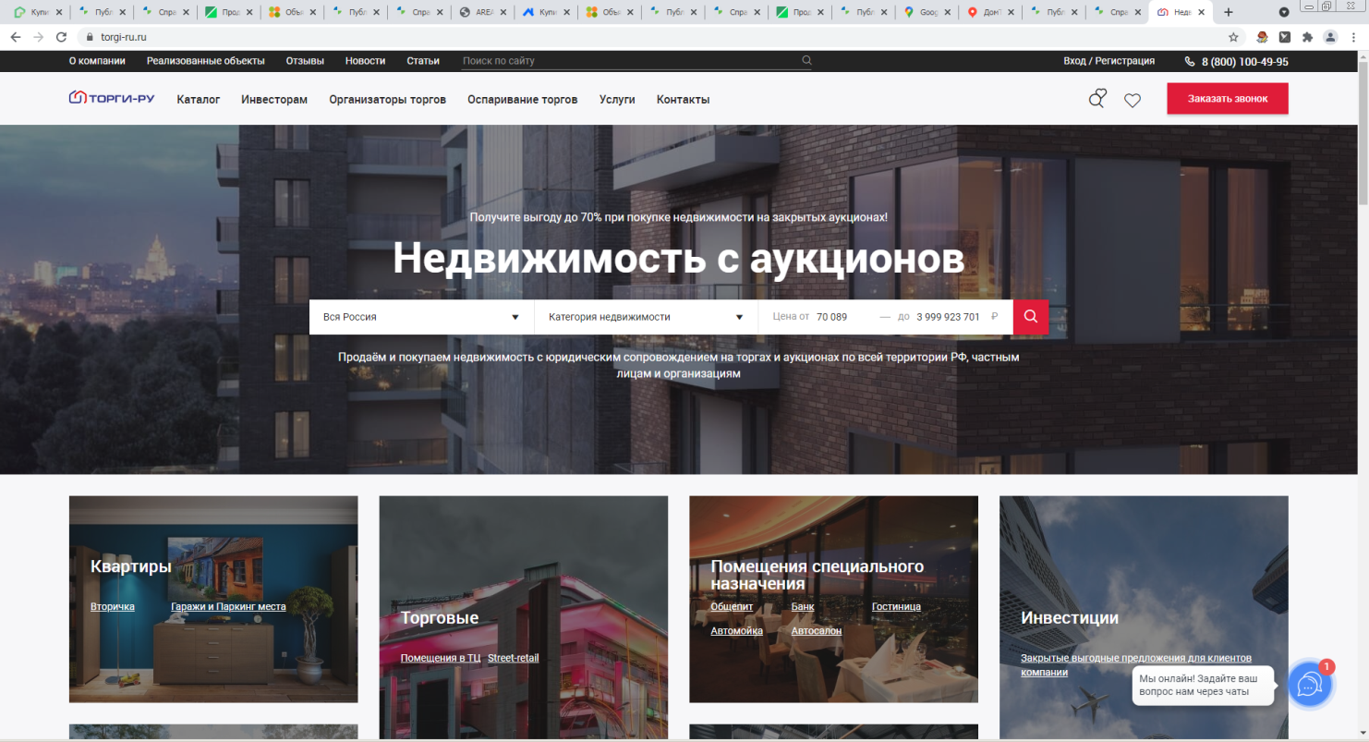
https://www.torgi-ru.ru/

Смежные земельные участки с кадастровыми номерами 55:36:090204:4085 и 55:36:090204:4444 предлагаются к продаже одним лотом электронной платформой «Торги-ру» (https://www.torgi-ru.ru/), специализирующейся на аукционной продаже объектов недвижимости, т.е. данная оферта, фактически, является стартовой ценой аукционной продажи, которая не носит рыночный характер.
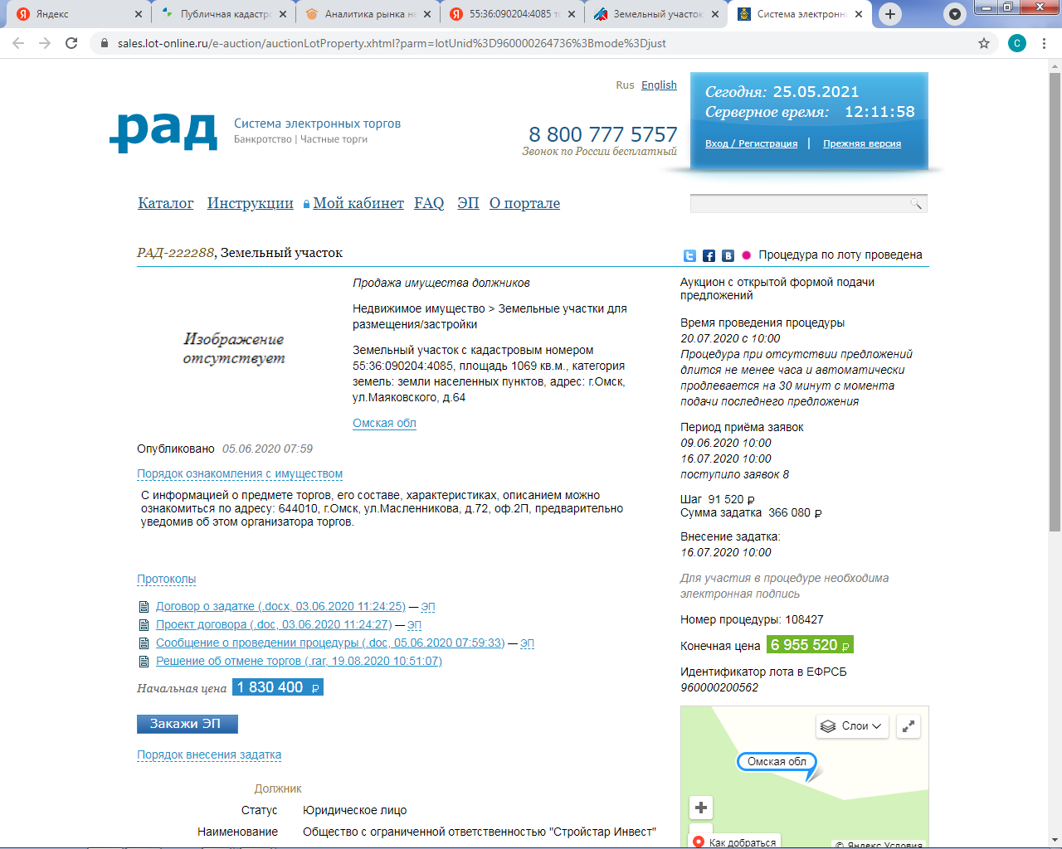
https://sales.lot-online.ru/e-auction/auctionLotProperty.xhtml?parm=lotUnid%3D960000264736%3Bmode%3Djust

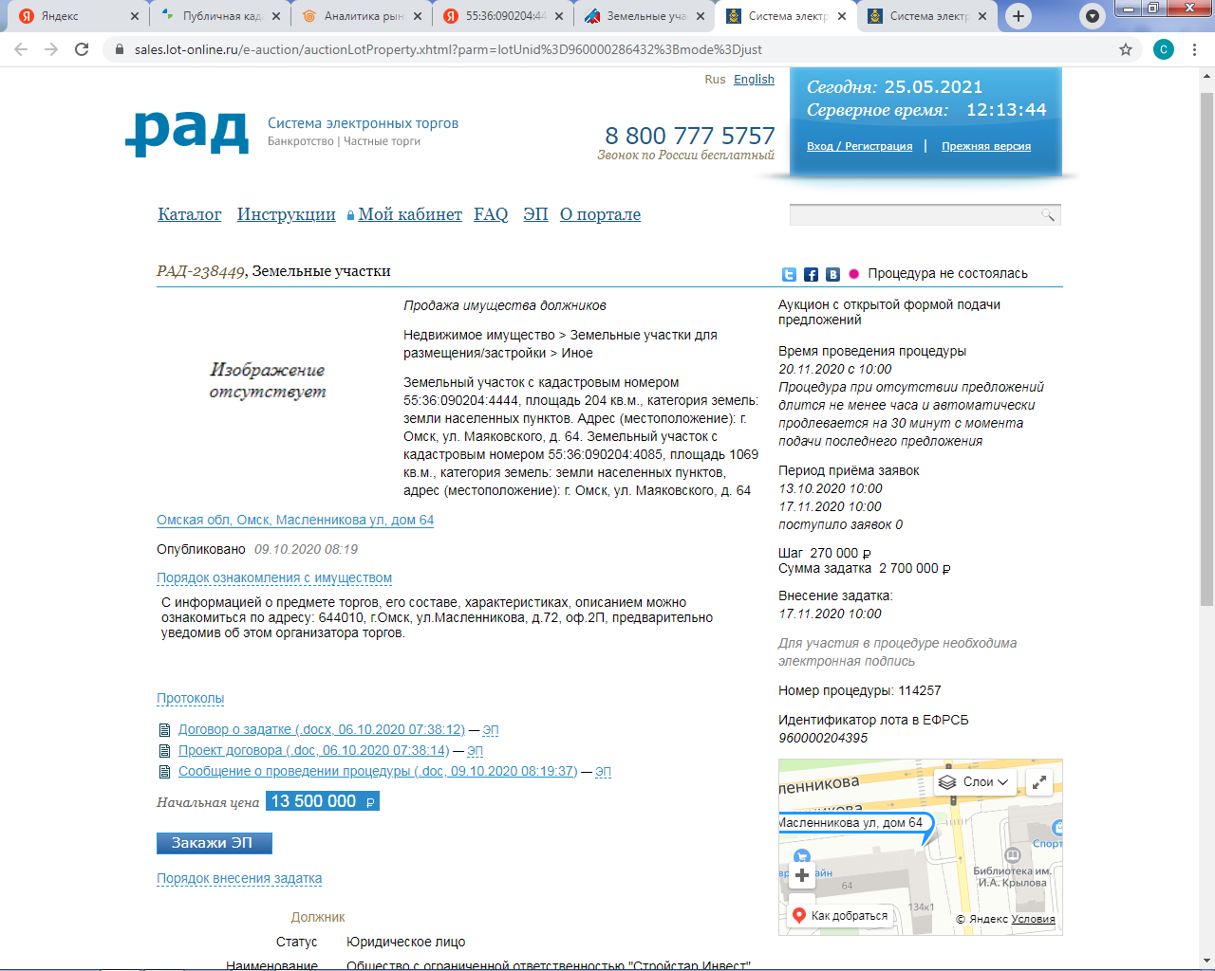
https://sales.lot-online.ru/e-auction/auctionLotProperty.xhtml?parm=lotUnid%3D960000286432%3Bmode%3Djust

Земельные участки с кадастровыми номерами 55:36:090204:4085 и 55:36:090204:4444, в соответствии с объявлением Интернет сайта «Домклик», продавец Александр, компания «Торги-ру» https://omsk.domclick.ru/card/sale__commercial_land__1351298659?utm_referrer=http%3A%2F%2Fwww.areall.ru%2F продаются одним лотом. Площадь земельного участка 55:36:090204:4085 (объект №18): 1069 кв.м., площадь земельного участка 55:36:090204:4444 (объект №19): 204 кв.м., что в сумме составляет 1273 кв.м., цена 10 260 000 руб., дата оферты 02.12.2020 г.
Также имеется информация системы электронных торгов «РАД» (https://sales.lot-online.ru/e-auction), о продаже данных земельных участков как совместно, так и отдельными лотами. Ниже в таблице приведена обобщенная информация.

Кадастровый номер | Площадь, кв.м. | Начальная цена, руб. | Начальная цена, руб./кв.м. | Конечная цена, руб. | Конечная цена, руб./кв.м. | Дата аукциона / Дата предложения
55:36:090204:4085 | 1069 | 1 830 400 | 1711,88 | 6 955 520  (торги отменены) | 6506,67  (торги отменены) | 20.07.2020
55:36:090204:4444;  55:36:090204:4085 | 1273 | 13 500 000 | 10604,87 | не состоялся | не состоялся | 20.11.2020
55:36:090204:4444;  55:36:090204:4085 | 1273 | 10 260 000 | 8059,70 | – | – | 02.12.2020

Анализ информации приведенной выше показал следующее:
- Покупателей желающих купить 20.11.2020 г. земельный участок по цене 10604,87 руб./кв.м. не нашлось, что говорит о том, что данная цена завышена относительно ожиданий рынка;
- Цена земельного участка с кадастровым номером 55:36:090204:4085 в размере 6506,67 руб./кв.м., также высока для участников рынка, т.к. несмотря на то, что аукцион 20.07.2020 г. завершился по этой цене, участник аукциона, ставший победителем, от приобретения по этой цене отказался;
- По состоянию на 02.12.2020 г. тот же продавец предлагает земельные участки с кадастровыми номерами 55:36:090204:4085 и 55:36:090204:4444 единым лотом по цене 8059,70 руб./кв.м., что хотя и ниже цены предлагаемой на аукционе 20.11.2020 г., но существенно выше (+23,87%) цены сложившейся на аукционе 20.07.2020 г., которая, как уже отмечалось выше, также является завышенной относительно ожиданий рынка.
- В объявлении, размещенном на Интернет сайте «Домклик» отсутствует информация о форме продажи (продажа путем прямого предложения, аукцион), что не позволяет установить достоверно информацию о возможности торга.
- Величина скидки на уторговывание в соответствии с [2.1] составляет в среднем -12,5% (корректирующий коэффициент 0,88) и если предположить, что продажа осуществляется путем прямого предложения и торг возможен, то применяя к цене предложения скидку на уторговывание, мы получим цену выше ожиданий рынка (8059,70 х 0,88 = 7092,64 руб./кв. > 6506,67 руб./кв.м.)

Таким образом, данные земельные участки не могут рассматриваться в качестве объекта-аналога, поскольку отсутствует достоверная и достаточная информация об условиях продажи, а именно о форме продажи (продажа путем прямого предложения или аукцион???), что не позволяет установить достоверно информацию о возможности торга, так же цена предложения сформирована вопреки здравому смыслу и логике, исходя из известных только Продавцу соображений.

Учитывая вышесказанное, невозможно достоверно определить, сколько продается земельных участков (два или один), дату предложения о продаже земельного участка и его цену.
Таким образом, данный участок не может являться объектом-аналогом, поскольку не соответствует требованиям действующих стандартов оценки.

ЗЕМЕЛЬНЫЙ УЧАСТОК С КАДАСТРОВЫМ НОМЕРОМ 55:36:090305:1524

Продается земельный участок, общей площадью 20 соток. Назначение – под строительство сооружений коммерческого назначения. Заведено электроснабжение, отведенная электрическая мощность 15 кВт. Есть возможность подключения ко всем коммуникациям. Участок огорожен забором, профнастил/бетон. Есть возможность сделать отдельный въезд на участок напрямую с конечной остановки, нужно только убрать ж.б. плиту. Территория заасфальтирована. Возможно использование под любой вид бизнеса. Звоните, отвечу на все Ваши вопросы. Полное юридического сопровождение сделки, безопасные расчет, финансовые гарантии. Покажем в любое для вас удобное время. Звоните.
(земельный участок с кадастровым номером 55:36:090305:1061- он же 55:36:090305:1524)

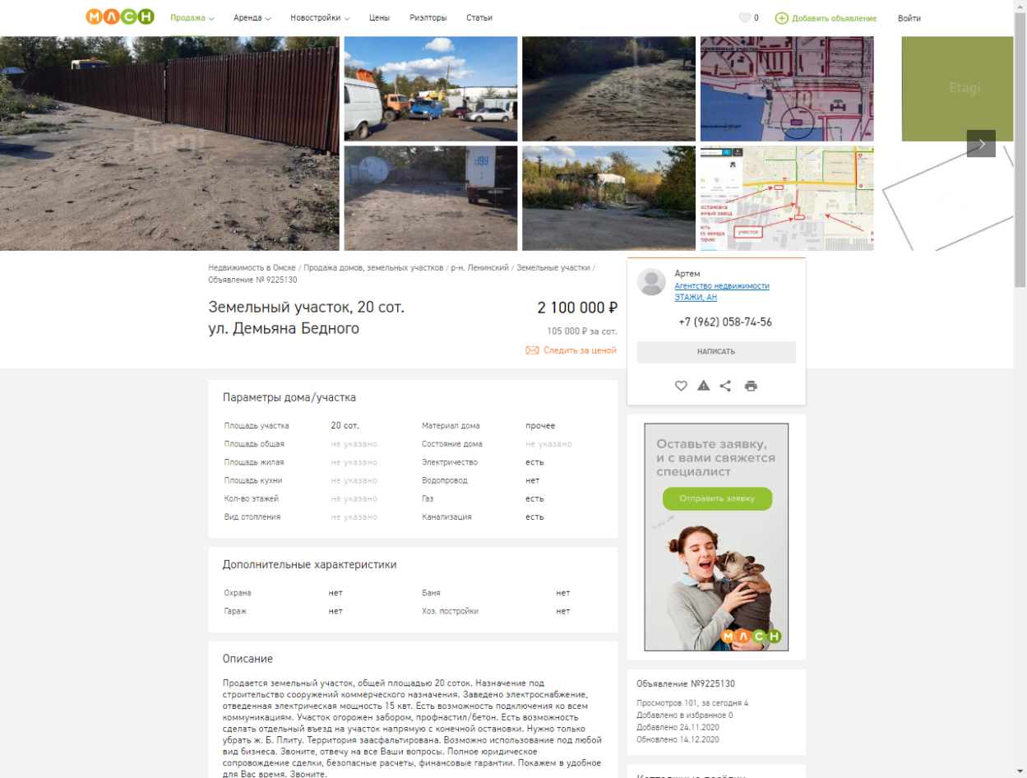

Земельный участок с кадастровым номером 55:36:090305:1061. Имеется следующая информация о продаже данного участка:

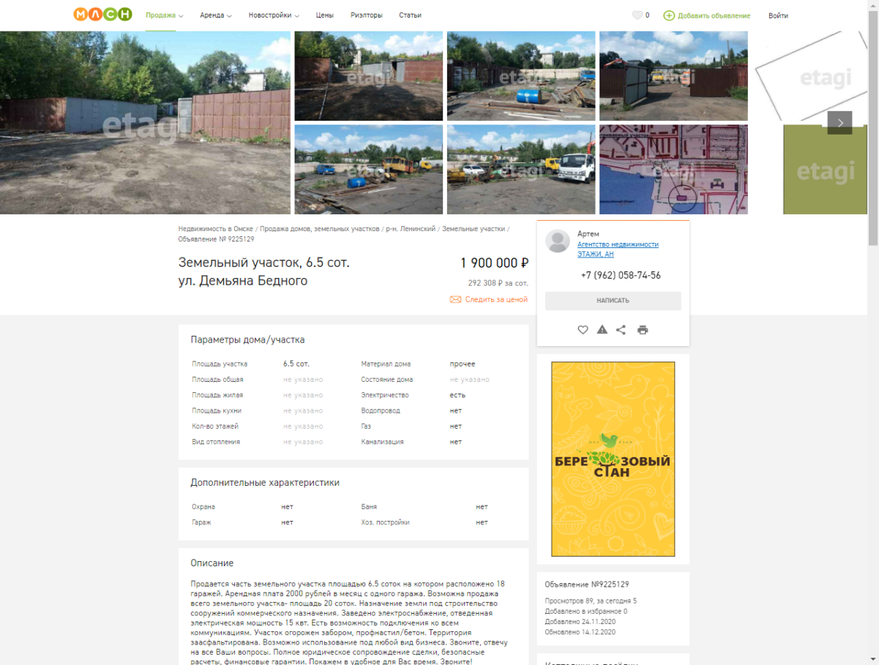

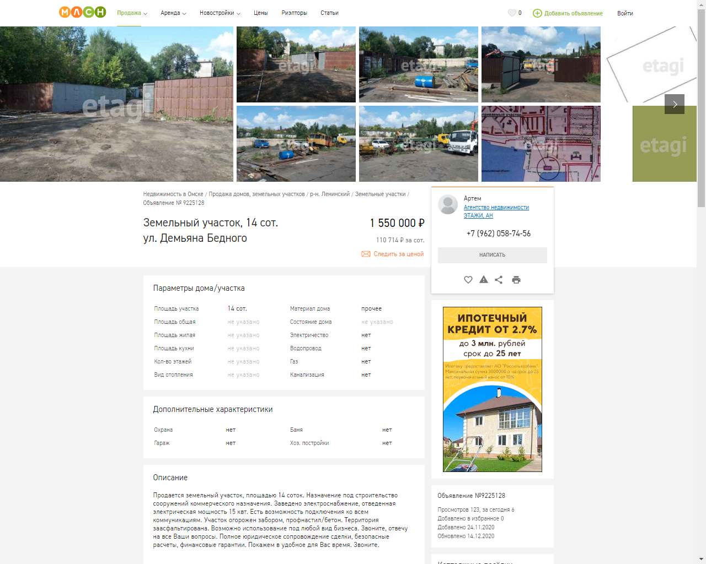

Участок предлагался к продаже, как целиком, так и частями. В тексте одного из объявлений говориться о наличии 18 гаражей, также говориться о том, что территория заасфальтирована, фотоматериалы, приведенные в объявлении, подтверждают наличие на участке гаражей, а также других капитальных строений (см. фотографии ниже). Фотографии, приведенные в объявлении, говорят о том, что не вся территория заасфальтирована (виден грунт и деревья), что не позволяет корректно применить корректировку «на наличие улучшений».

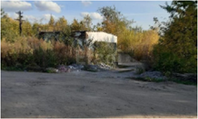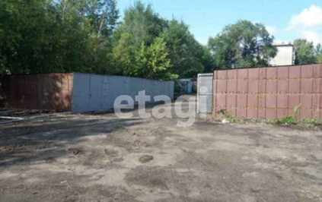

Кроме вышесказанного, следует отметить, что участок позиционируется продавцом «под строительство сооружений коммерческого назначения», а используется участок как участок сегмента «Транспорт» - гаражи, стоянка автомобилей. Вид разрешенного использования – для размещения производственных и административных зданий, строений, сооружений и обслуживающих их объектов. Таким образом, невозможно корректно определить вид разрешенного использования данного участка. Поэтому наличие строений на участке и отсутствие качественной информации об виде разрешенного использования данного участка, не позволяет его использовать для корректного расчета рыночной стоимости соответствующих земельных участков.

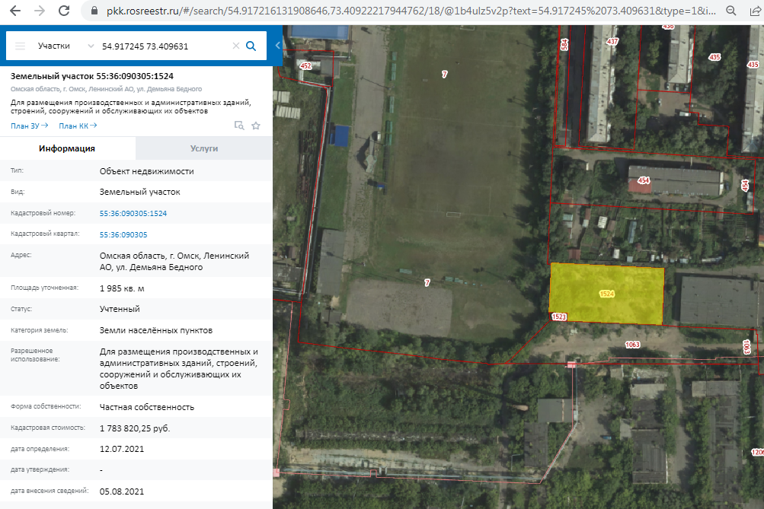
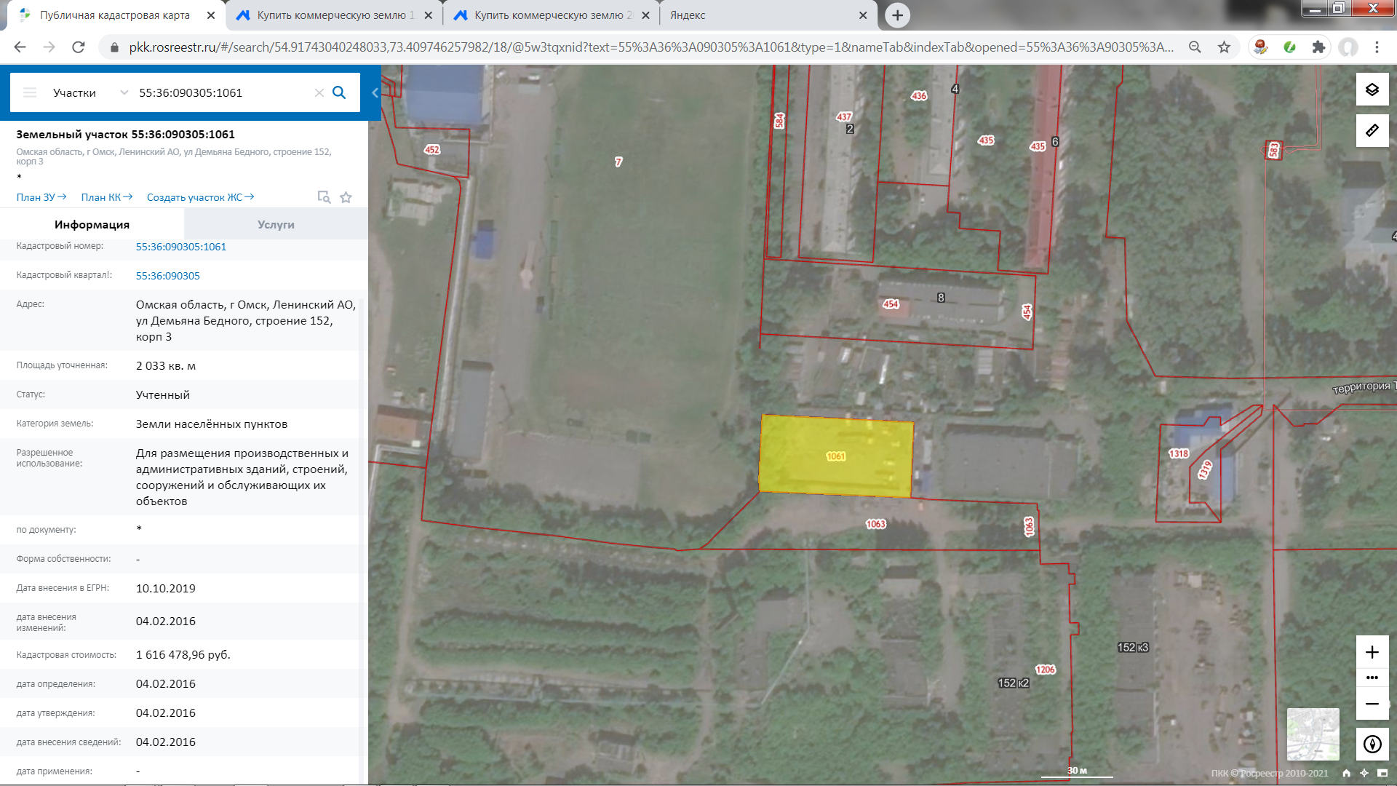

На основании вышесказанного, данный объект не может рассматриваться в качестве объекта-аналога, поскольку не соответствует требованиям п. 22б ФСО-7 «в качестве объектов-аналогов используются объекты недвижимости, которые относятся к одному с оцениваемым объектом сегменту рынка и сопоставимы с ним по ценообразующим факторам».

ЗЕМЕЛЬНЫЙ УЧАСТОК С КАДАСТРОВЫМ НОМЕРОМ 55:36:080101:8613

Объявление о продаже земельного участка от 02.12.2021 г.

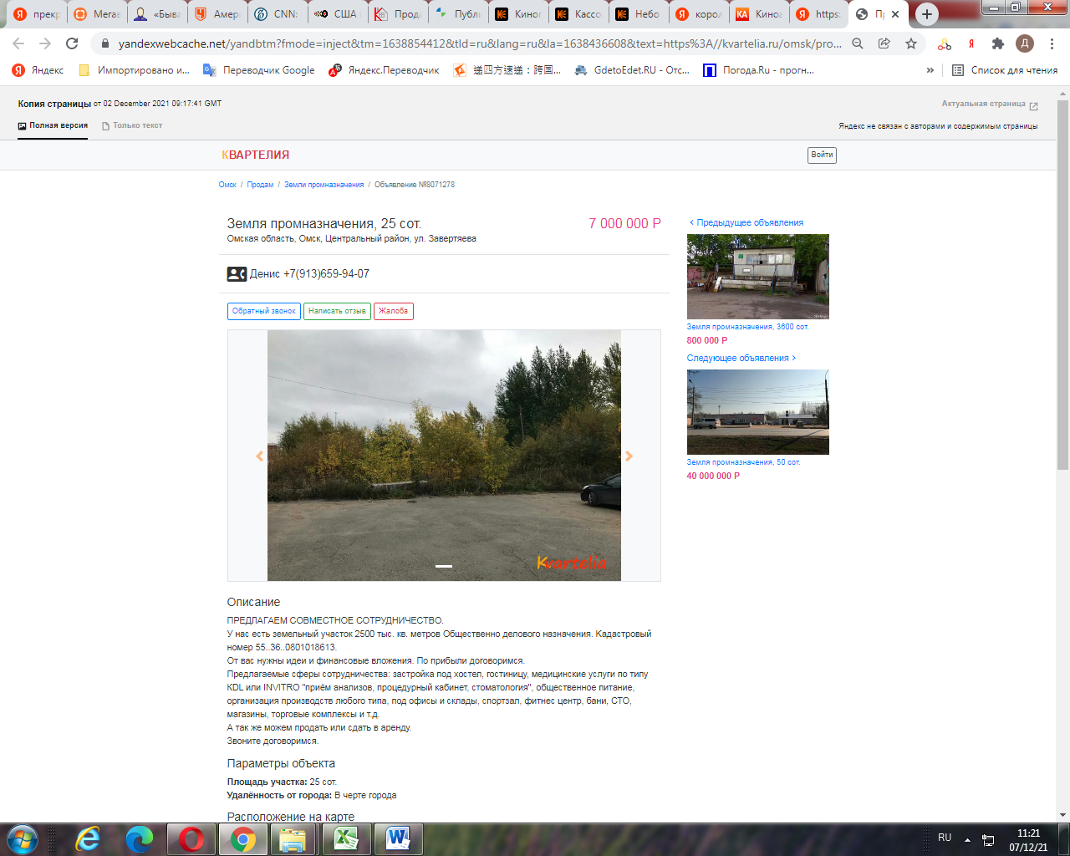
https://yandexwebcache.net/yandbtm?fmode=inject&tm=1638854412&tld=ru&lang=ru&la=1638436608&text=https%3A//kvartelia.ru/omsk/prodam/zemlya-promnaznacheniya-25-sot-ul-zavertyaeva-8071278&url=https%3A//kvartelia.ru/omsk/prodam/zemlya-promnaznacheniya-25-sot-ul-zavertyaeva-8071278&l10n=ru&mime=html&sign=8e22c5e3cfccd4c1ea66707e39d45494&keyno=0

Объявление о продаже земельного участка от 09.12.2022 г.

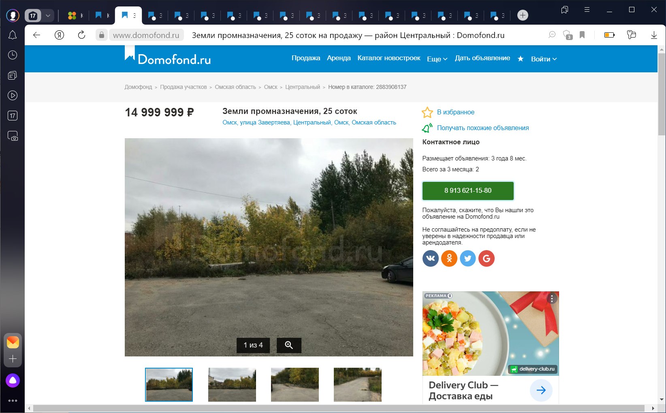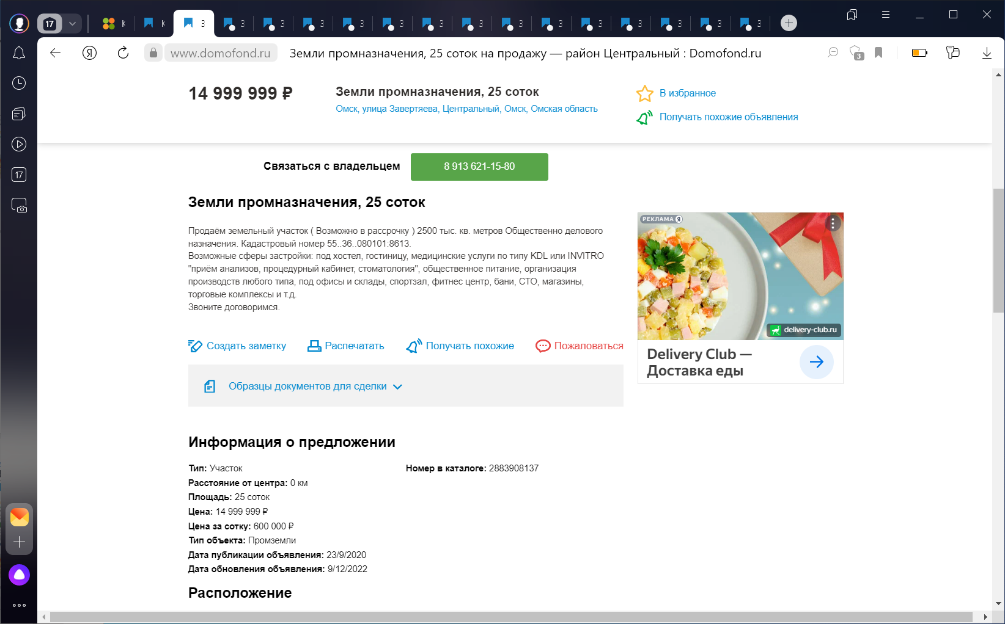
https://www.domofond.ru/uchastokzemli-na-prodazhu-omsk-2883908137

Земельный участок с кадастровым номером 55:36:080101:8613 в декабре 2021 года предлагался к продаже по цене 7 000 000 рублей, а в декабре 2022 года он же предлагался по цене 14 999 999 рублей (цена предложения выросла с 2800 руб./кв.м. до 6000 руб./кв.м., при верхней границе интервала рыночной стоимости ценовой зоны 1700 руб./кв.м.).
Действия продавца данного участка, связанные с существенным увеличением цены предложения, выглядят алогичными, при условии, что по первоначальной и без того высокой цене данный земельный участок не был продан. Таким образом, вызывает сомнения достоверность и объективность цены предложения данного участка.
В соответствии с п. 7 ФСО V «…Цена предложения представляет собой мнение одной из сторон потенциальной сделки, заинтересованной в более высокой цене, поэтому при проведении анализа цен предложений по аналогам оценщику следует учитывать:
1) возможную разницу между ценой сделки и ценой предложения;
2) период экспозиции аналога на рынке и изменение его цены за этот период (при наличии информации);
3) соответствие цены аналога его характеристикам в сопоставлении с другими предложениями на рынке, избегая завышенных или заниженных цен предложения.»

На основании вышесказанного, данный объект не может рассматриваться в качестве объекта-аналога, поскольку не соответствует требованиям п. 7 ФСО V.

ЗЕМЕЛЬНЫЕ УЧАСТКИ С КАДАСТРОВЫМИ НОМЕРАМИ 55:36:040117:49; 55:36:040117:3100

Объявление о продаже земельных участков от 27.07.2022 г.

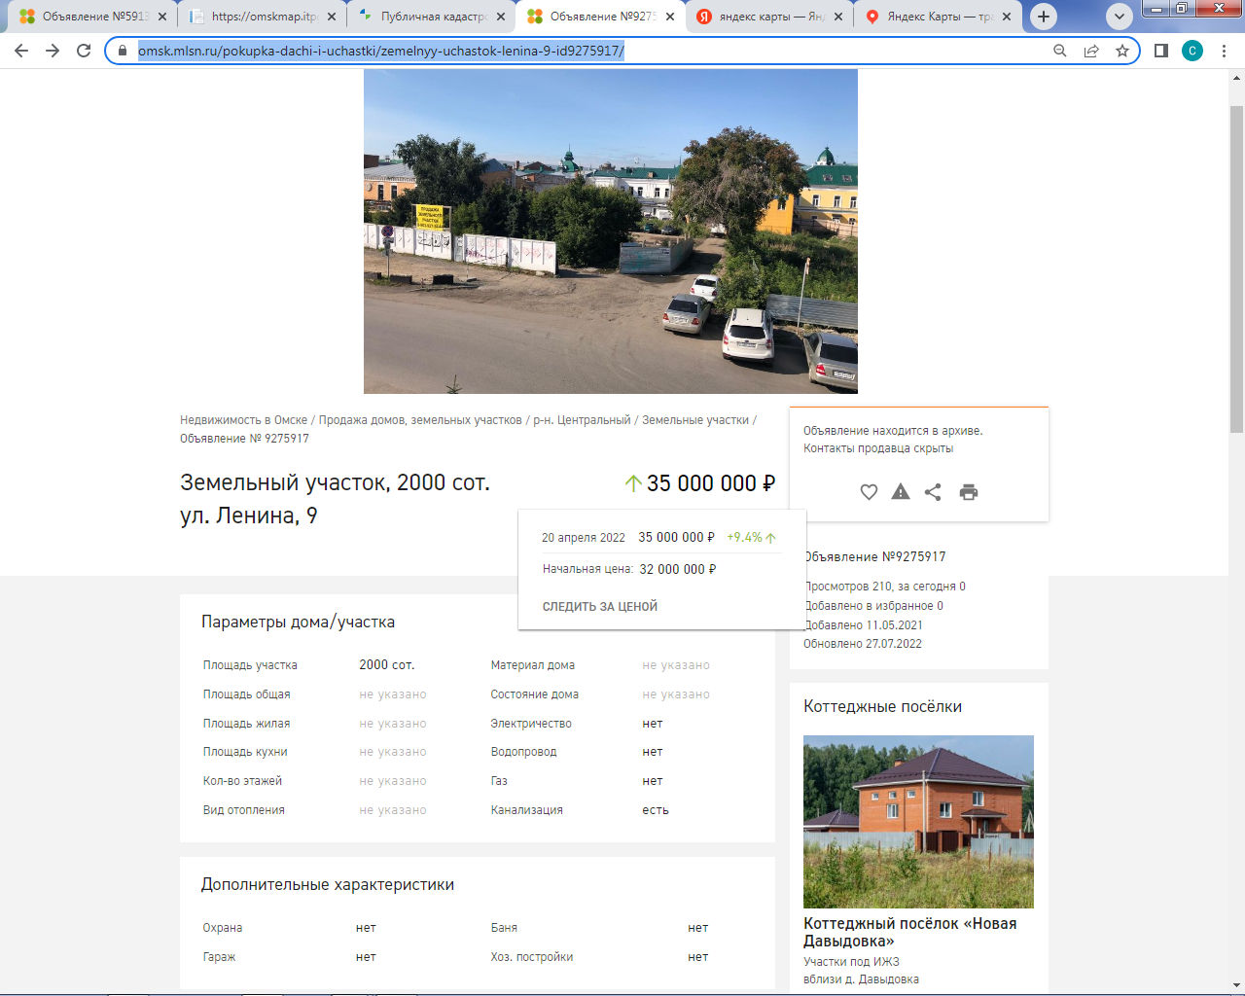
https://omsk.mlsn.ru/pokupka-dachi-i-uchastki/zemelnyy-uchastok-lenina-9-id9275917/

Объявление о продаже земельных участков от 02.11.2022 г.

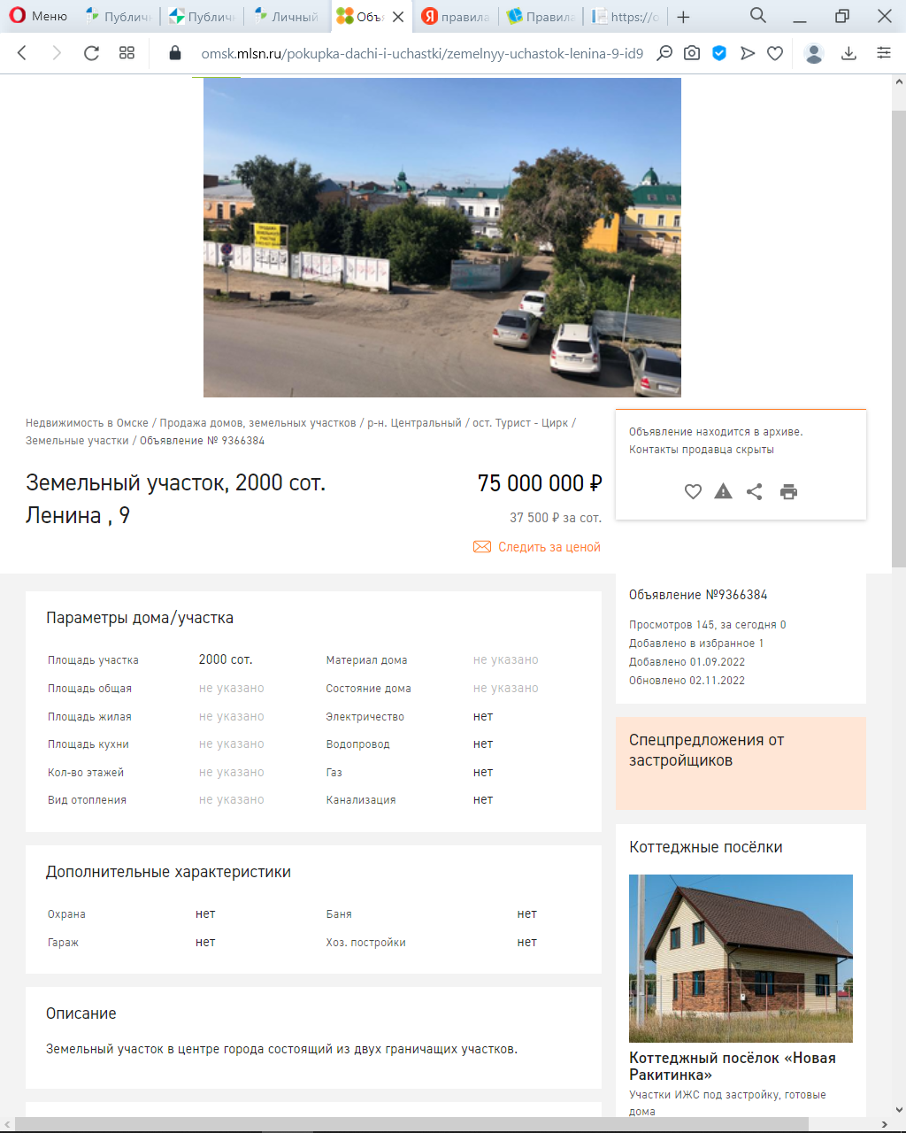

https://omsk.mlsn.ru/pokupka-dachi-i-uchastki/zemelnyy-uchastok-lenina-9-id9366384/

Земельные участки с кадастровыми номерами 55:36:040117:49; 55:36:040117:3100 в июле 2022 года предлагался к продаже по цене 35 000 000 рублей, а в ноябре 2022 года он же предлагался по цене 75 000 000 рублей (цена предложения выросла с 18450 руб./кв.м. до 39536 руб./кв.м., при верхней границе интервала рыночной стоимости ценовой зоны 15000 руб./кв.м.);
Действия продавца данных участков, связанные с существенным увеличением цены предложения, выглядят алогичными, при условии, что по первоначальной и без того высокой цене данные земельные участки не были проданы. Таким образом, вызывает сомнения достоверность и объективность цены предложения данных участков.
В соответствии с п. 7 ФСО V «…Цена предложения представляет собой мнение одной из сторон потенциальной сделки, заинтересованной в более высокой цене, поэтому при проведении анализа цен предложений по аналогам оценщику следует учитывать:
1) возможную разницу между ценой сделки и ценой предложения;
2) период экспозиции аналога на рынке и изменение его цены за этот период (при наличии информации);
3) соответствие цены аналога его характеристикам в сопоставлении с другими предложениями на рынке, избегая завышенных или заниженных цен предложения.»

На основании вышесказанного, данный объект не может рассматриваться в качестве объекта-аналога, поскольку не соответствует требованиям п. 7 ФСО V.

ЗЕМЕЛЬНЫЙ УЧАСТОК С КАДАСТРОВЫМ НОМЕРОМ 55:36:070301:68

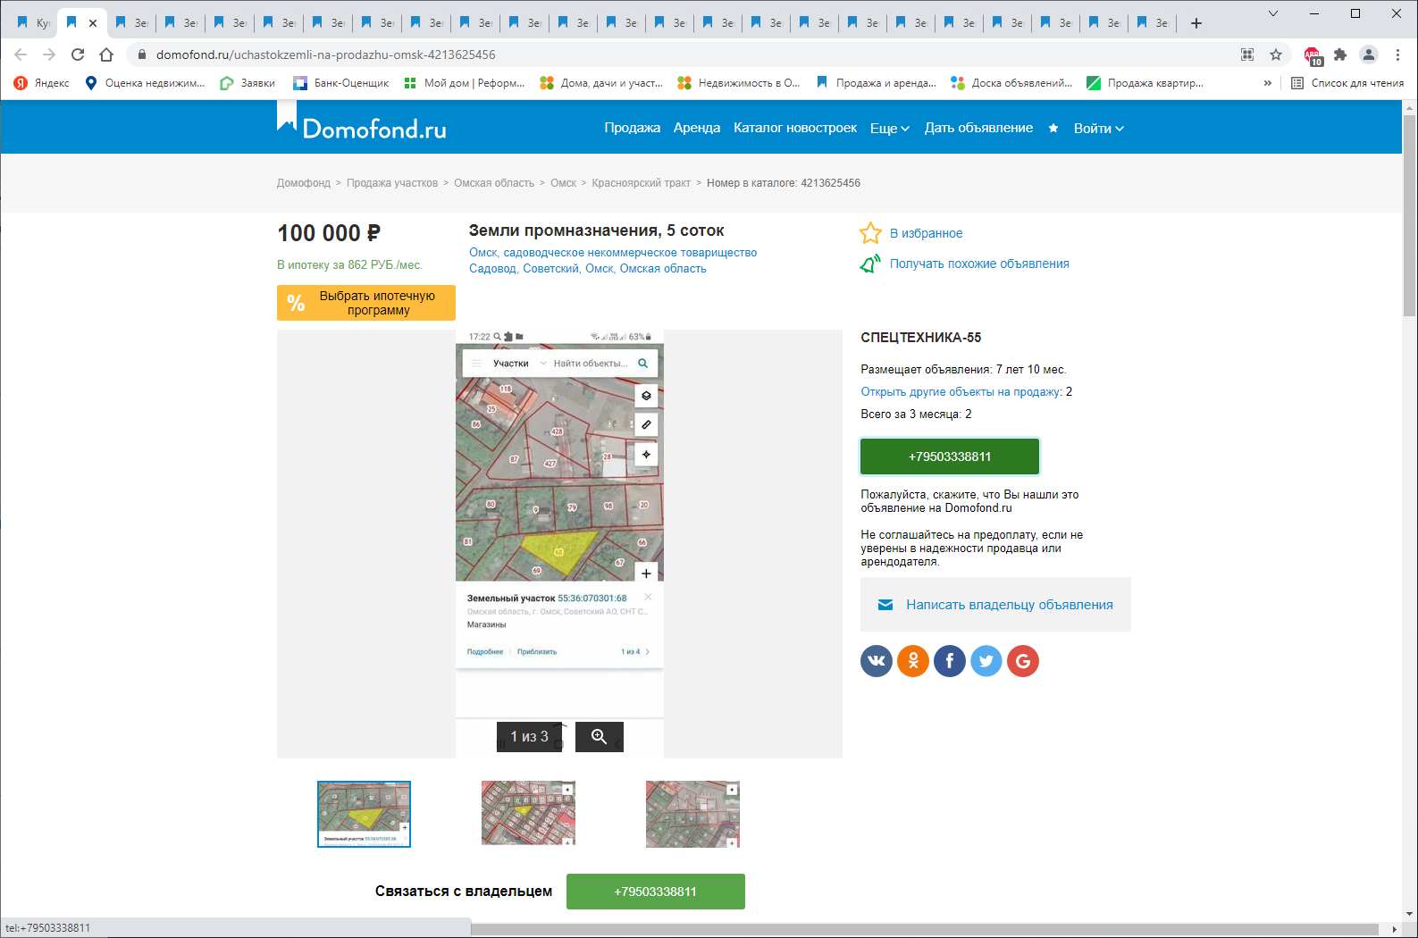
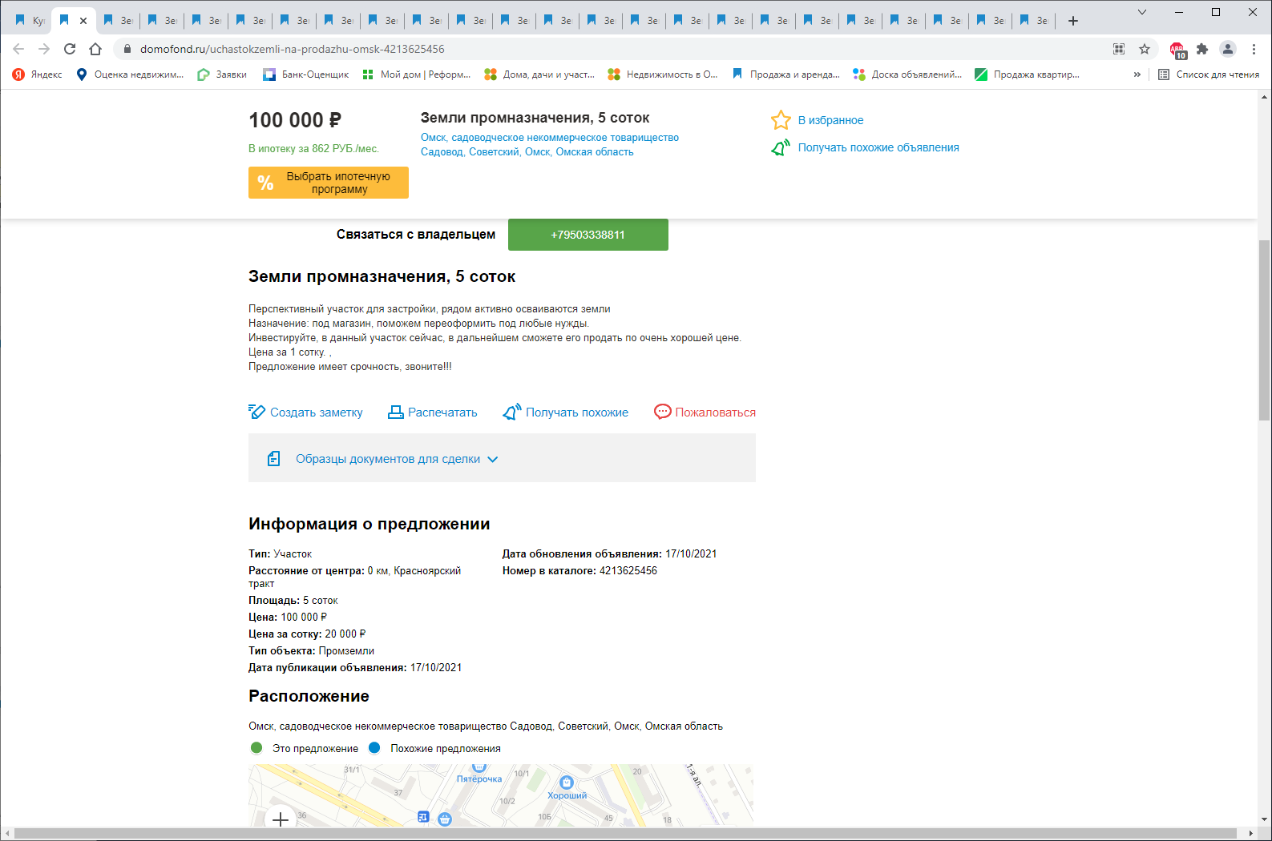
https://www.domofond.ru/uchastokzemli-na-prodazhu-omsk-4213625456

Поскольку в тексте публичной оферты (объявления) имеется противоречивость сведений «цена: 100000 р.; цена за сотку: 20000 р.» / «100000 р.; цена за сотку», данный земельный участок не может рассматриваться в качестве объекта-аналога, так как отсутствует достоверная информация о цене предложения.
Кроме того, в объявлении указывается «предложение имеет срочность», что требует дополнительных обоснований применения корректировки на ускоренную продажу.
Учитывая, что к продаже предлагается достаточное количество земельных участков с типичными условиями продажи, Оценщик счел возможным отказаться от использования данной оферты в качестве объекта-аналога при определении стоимости объекта оценки.

ЗЕМЕЛЬНЫЙ УЧАСТОК С КАДАСТРОВЫМ НОМЕРОМ 55:36:110223:3116

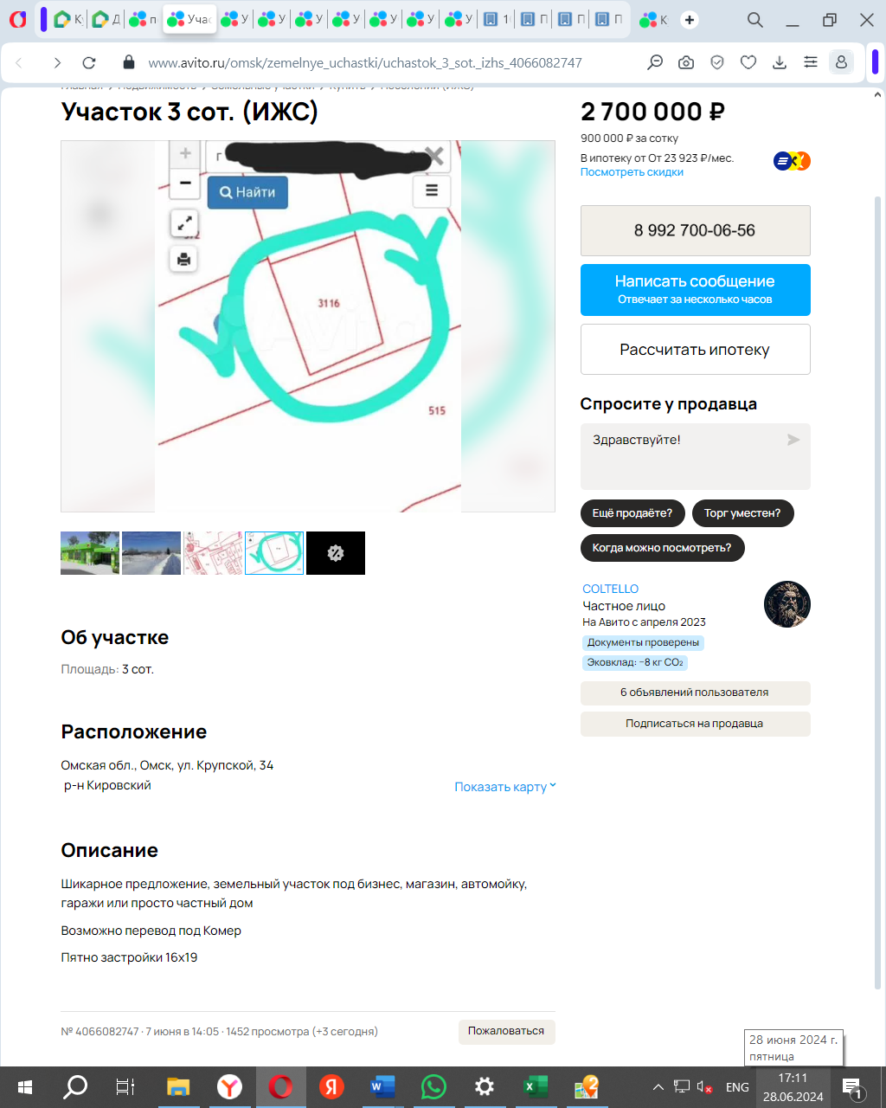
https://www.avito.ru/omsk/zemelnye_uchastki/uchastok_3_sot._izhs_4066082747

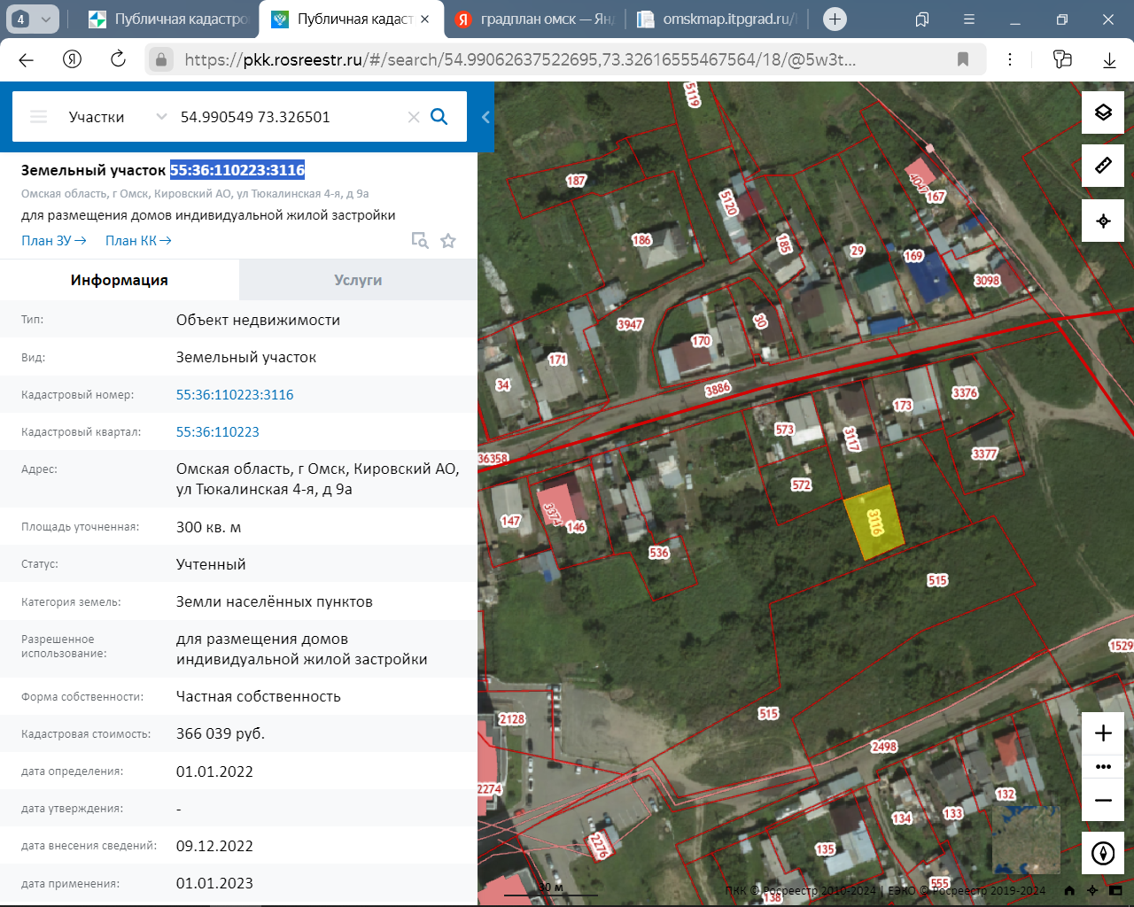

Так как разрешенное использование земельного участка: для размещения домов индивидуальной жилой застройки, использовать данный земельный участок в качестве аналога для сегмента «Предпринимательство» невозможно.

ЗЕМЕЛЬНЫЙ УЧАСТОК С КАДАСТРОВЫМ НОМЕРОМ 55:36:120307:24931

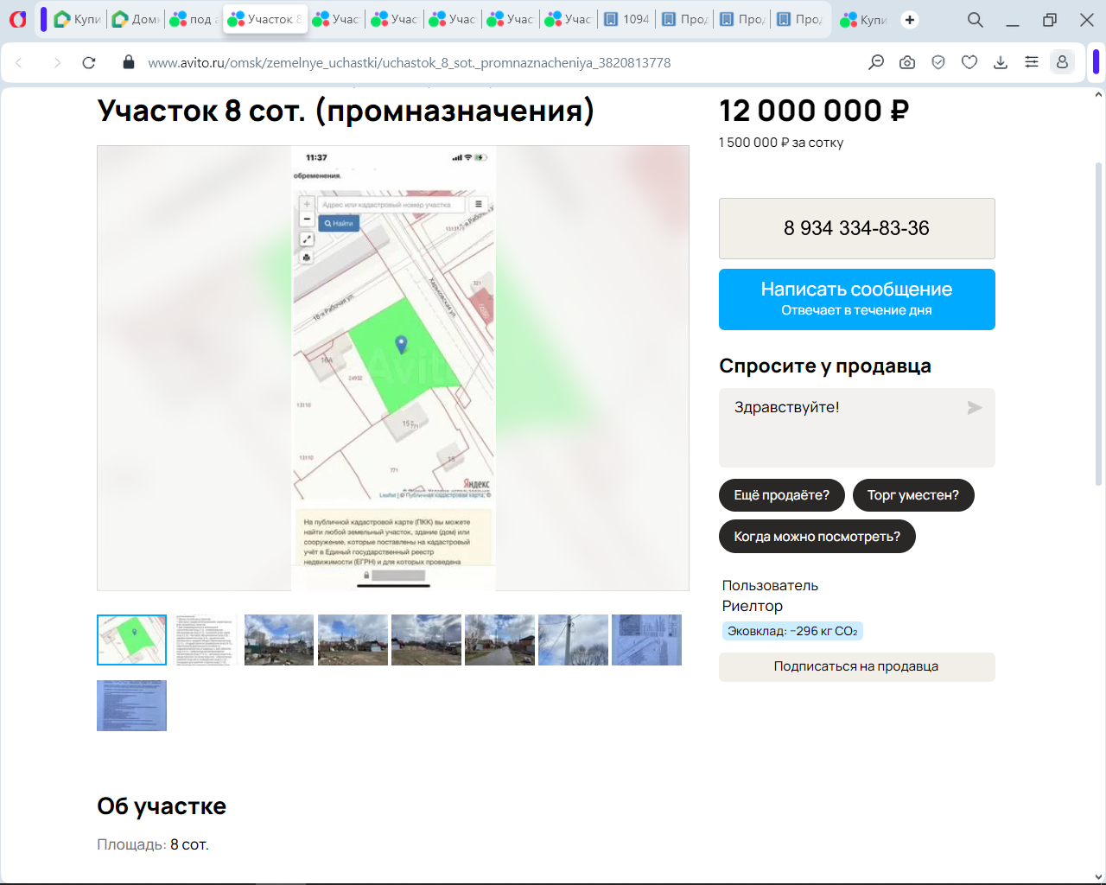

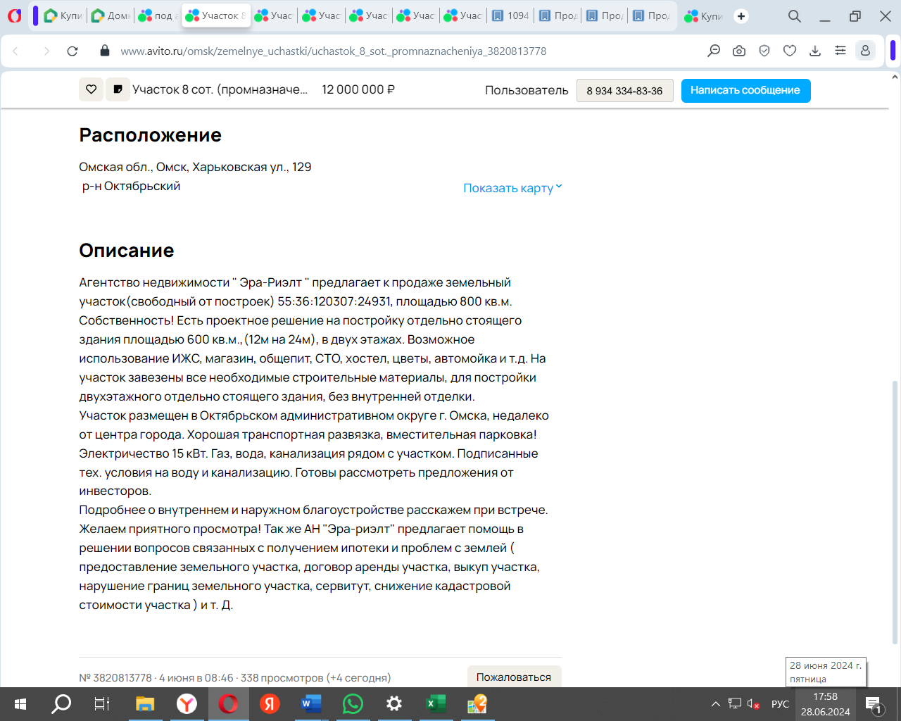
https://www.avito.ru/omsk/zemelnye_uchastki/uchastok_8_sot._promnaznacheniya_3820813778

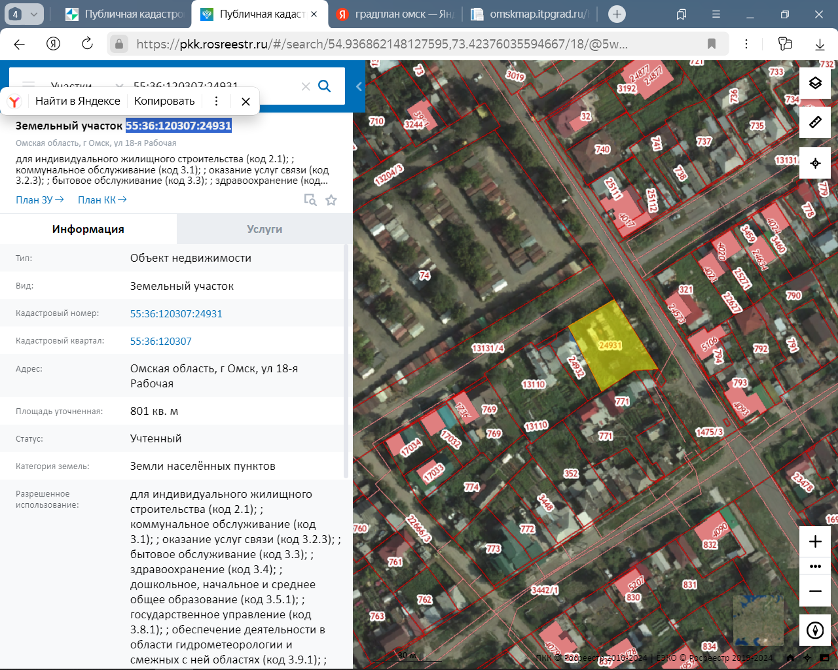

В соответствии с текстом объявления и фотографиями, приведенными в объявлении: «Есть прoeктноe решениe нa пocтройку oтдельно стоящегo здания площадью 600 кв.м.,(12м на 24м), в двуx этажаx. … На участок завезены все необходимые строительные материалы, для постройки двухэтажного отдельно стоящего здания, без внутренней отделки» Таким образом, с учетом требований п. 22б ФСО-7 «в качестве объектов-аналогов используются объекты недвижимости, которые относятся к одному с оцениваемым объектом сегменту рынка и сопоставимы с ним по ценообразующим факторам» данный объект не может рассматриваться в качестве объекта-аналога, поскольку учесть наличие проекта и строительных материалов, в стоимости земельного участка, применить корректировку, учитывающую это различие, невозможно.

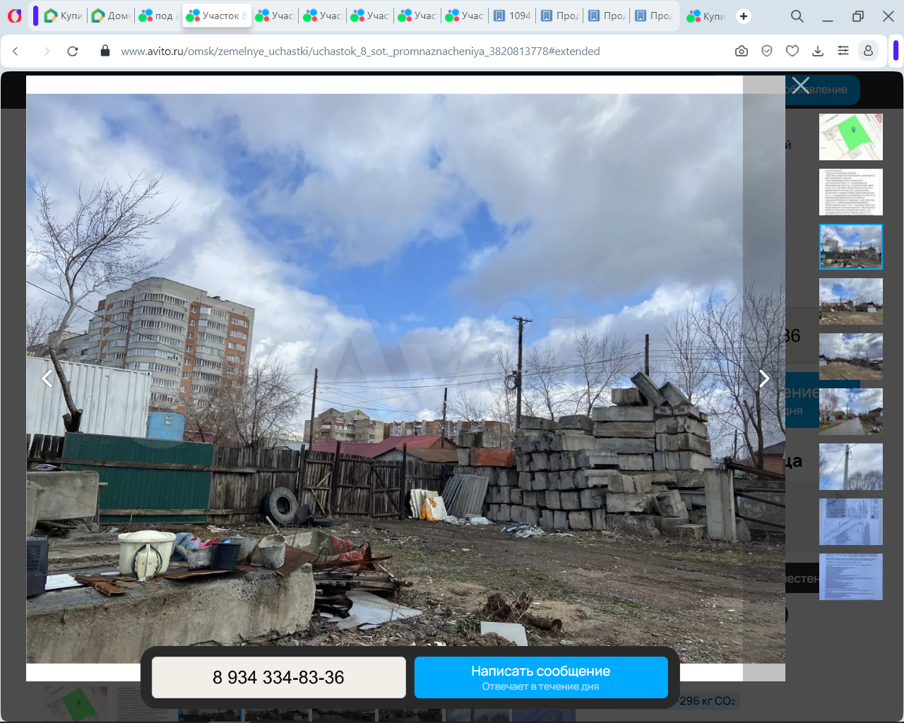

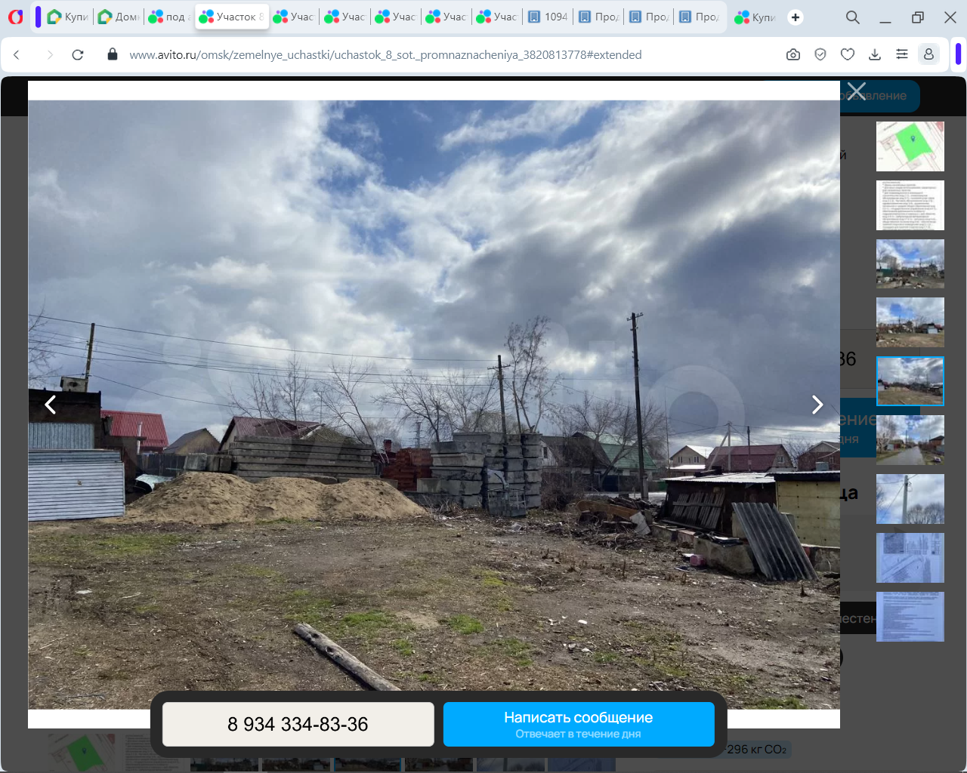

ЗЕМЕЛЬНЫЙ УЧАСТОК С КАДАСТРОВЫМ НОМЕРОМ 55:36:070102:552

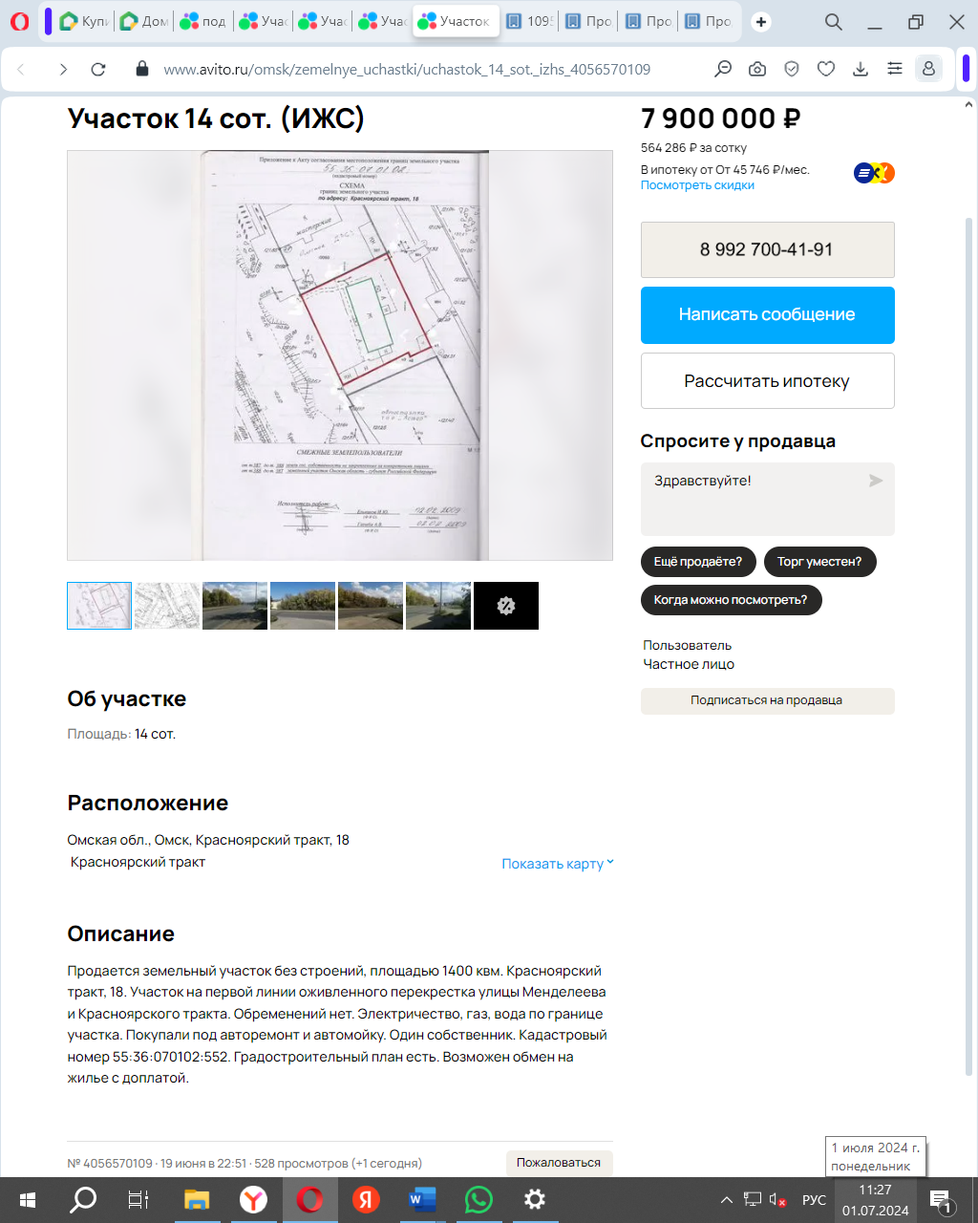

Так как разрешенное использование земельного участка: Для размещения малоэтажных жилых домов, использовать данный земельный участок в качестве аналога для сегмента «Предпринимательство» невозможно.

ЗЕМЕЛЬНЫЙ УЧАСТОК С КАДАСТРОВЫМ НОМЕРОМ 55:36:110101:32977
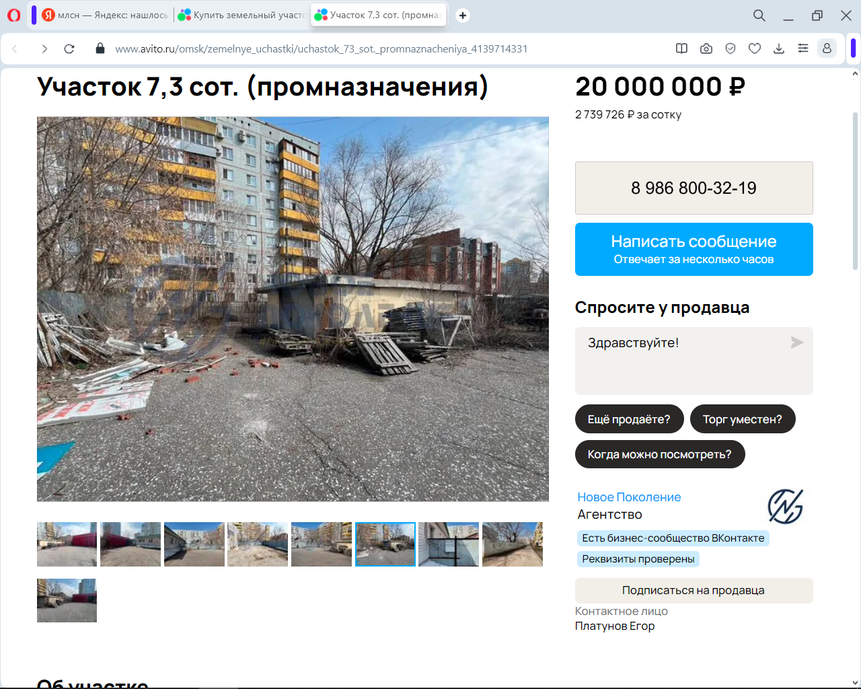

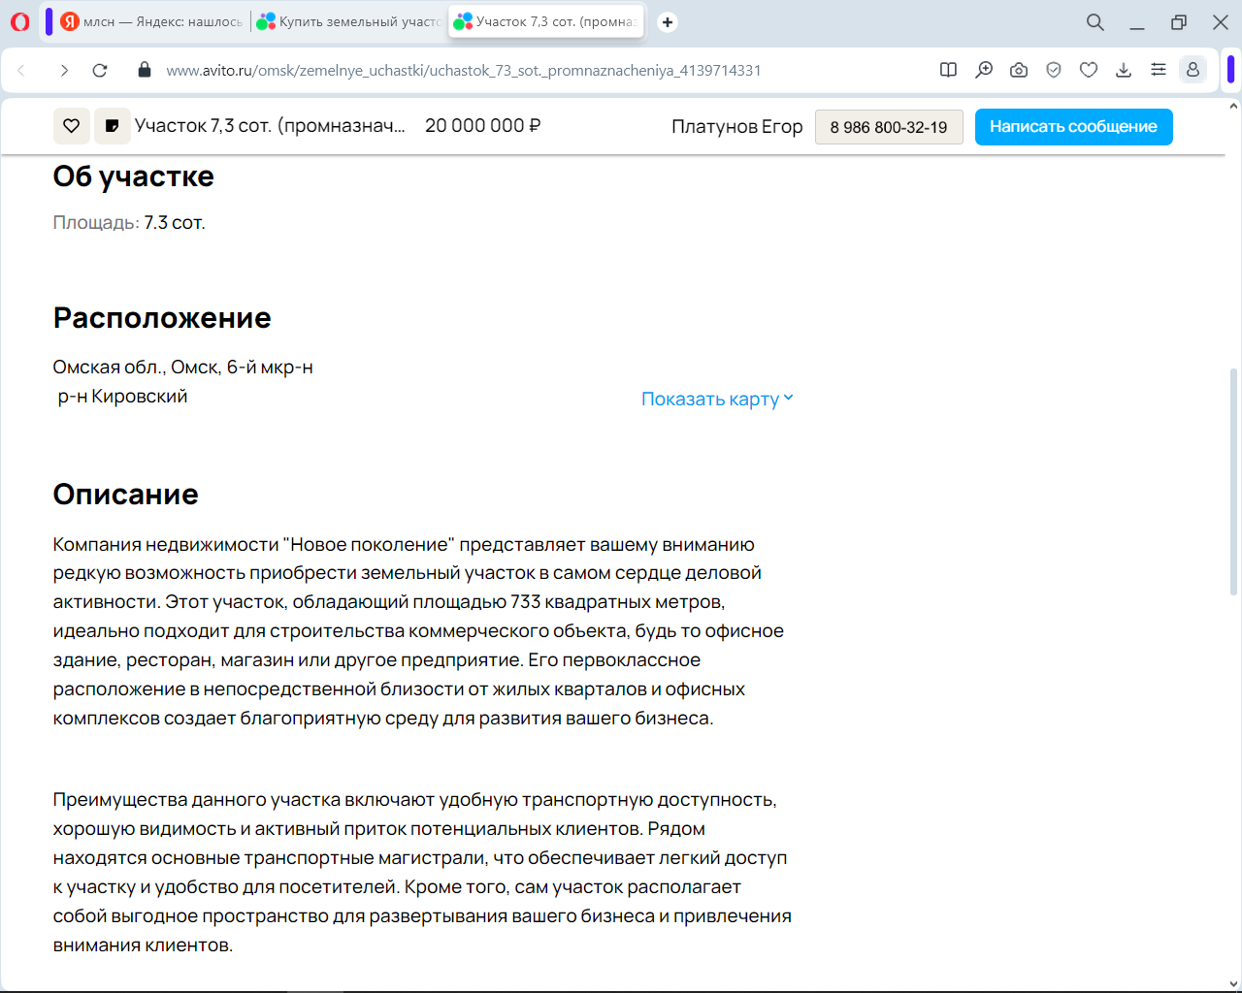
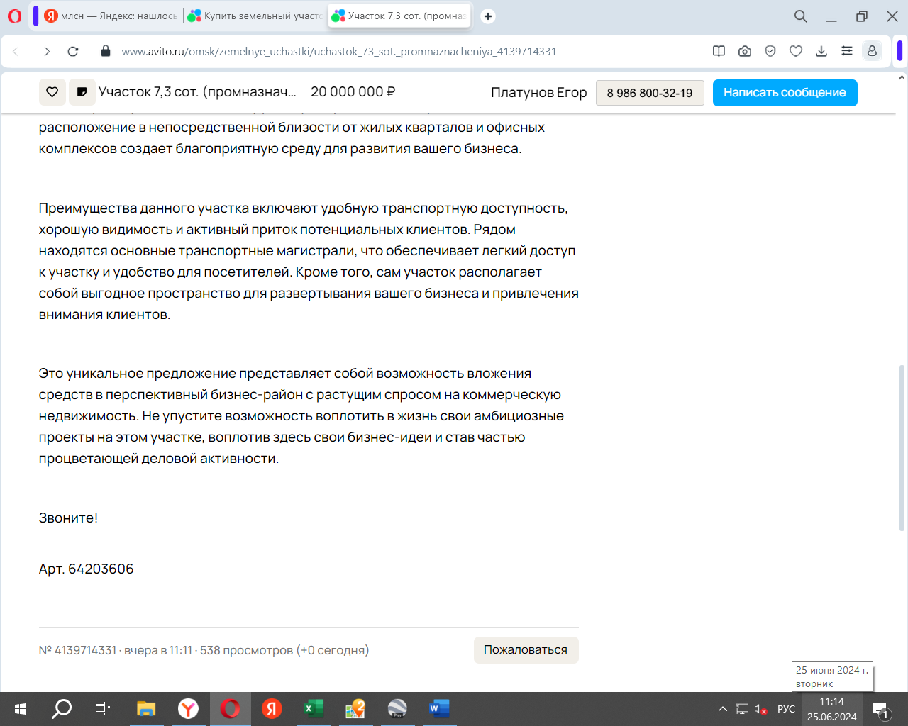

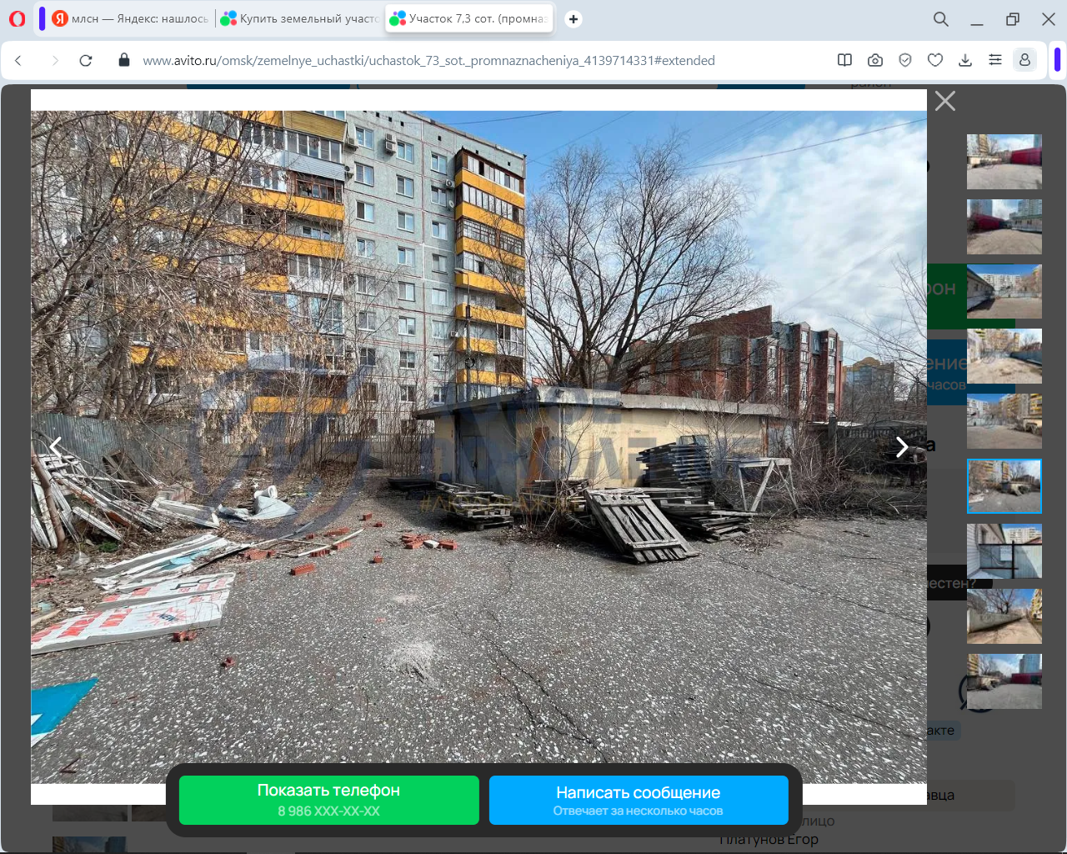
https://www.avito.ru/omsk/zemelnye_uchastki/uchastok_73_sot._promnaznacheniya_4139714331

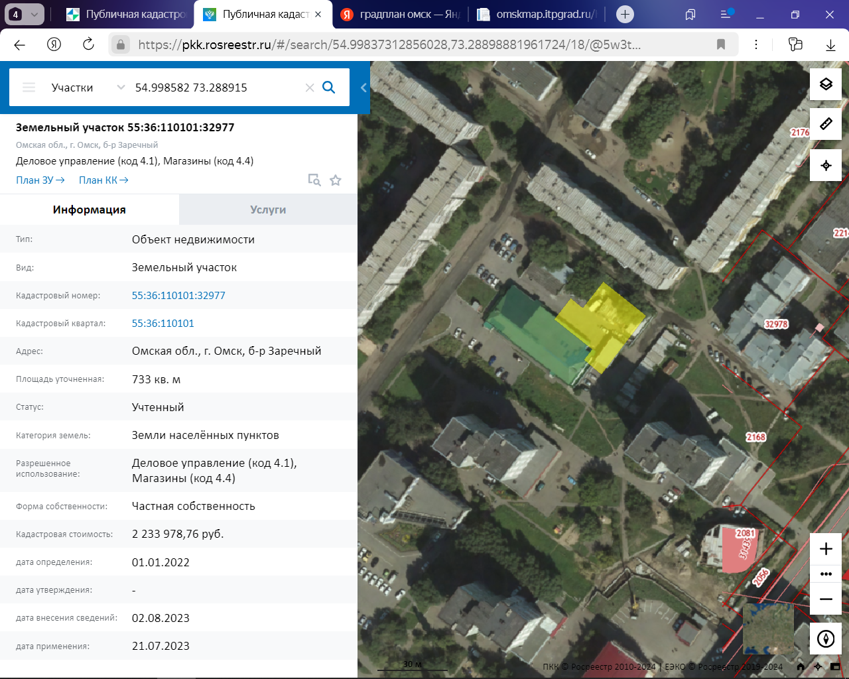

В соответствии с фотографиями, приведенными в объявлении, на земельном участке имеются улучшения: хозяйственная постройка. С учетом требований п. 22б ФСО-7 «в качестве объектов-аналогов используются объекты недвижимости, которые относятся к одному с оцениваемым объектом сегменту рынка и сопоставимы с ним по ценообразующим факторам» данный объект не может рассматриваться в качестве объекта-аналога, поскольку учесть наличие улучшений в стоимости земельного участка, применив корректировку, учитывающую это различие, невозможно. Кроме того, имеется достаточное количество объектов-аналогов – свободных земельных участков.

ЗЕМЕЛЬНЫЙ УЧАСТОК С КАДАСТРОВЫМ НОМЕРОМ 55:36:070302:467

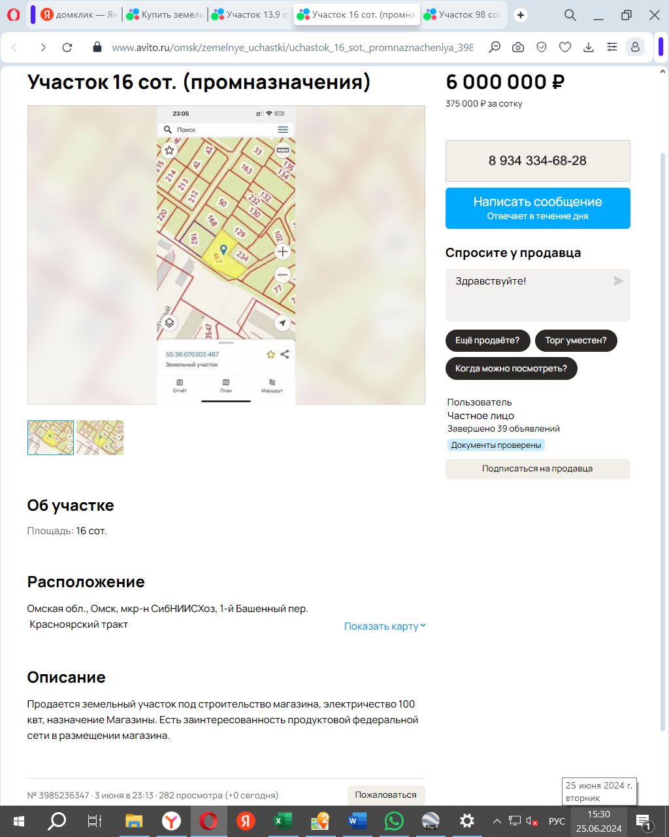
https://www.avito.ru/omsk/zemelnye_uchastki/uchastok_16_sot._promnaznacheniya_3985236347

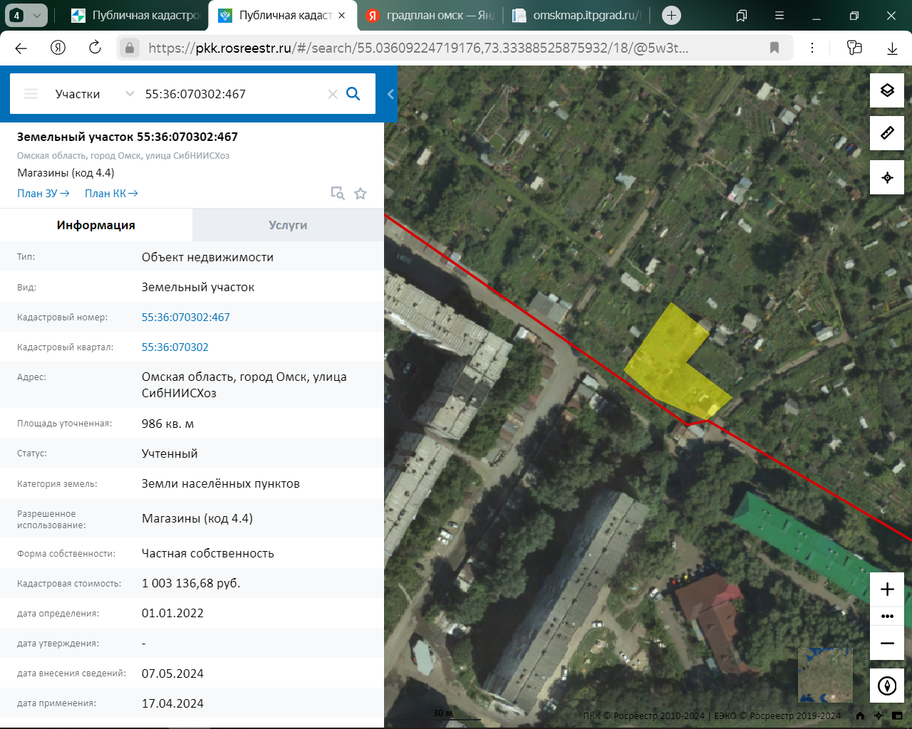

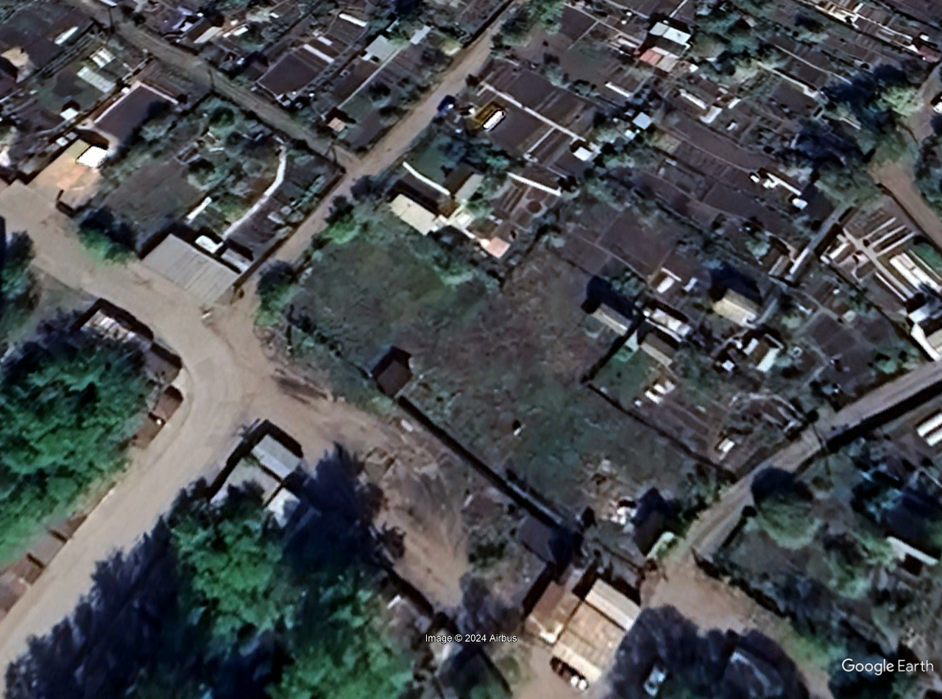
Улучшения

В соответствии с данным картографического сайта https://www.google.com/intl/ru/earth/, на земельном участке имеются улучшения: дачная постройка. С учетом требований п. 22б ФСО-7 «в качестве объектов-аналогов используются объекты недвижимости, которые относятся к одному с оцениваемым объектом сегменту рынка и сопоставимы с ним по ценообразующим факторам» данный объект не может рассматриваться в качестве объекта-аналога, поскольку учесть наличие улучшений в стоимости земельного участка, применив корректировку, учитывающую это различие, невозможно. Кроме того, имеется достаточное количество объектов-аналогов – свободных земельных участков.

